Rancang Bangun Sistem Manajemen Tim Ad Hoc Bidang Pendidikan Menggunakan Metode Prototype (Studi Kasus: LPAIP)

Tugas Akhir Skripsi



oleh:
RIZKY CHARLES CHRISTIAAN
71220901

PROGRAM STUDI INFORMATIKA FAKULTAS TEKNOLOGI INFORMASI
UNIVERSITAS KRISTEN DUTA WACANA
TAHUN 2026
Rancang Bangun Sistem Manajemen Tim Ad Hoc Bidang Pendidikan Menggunakan Metode Prototype (Studi Kasus: LPAIP)

Tugas Akhir Skripsi

Diajukan kepada Program Studi Informatika Fakultas Teknologi Informasi Universitas Kristen Duta Wacana Sebagai Salah Satu Syarat dalam Memperoleh Gelar Sarjana Komputer

Disusun oleh:
RIZKY CHARLES CHRISTIAAN
71220901

PROGRAM STUDI INFORMATIKA FAKULTAS TEKNOLOGI INFORMASI
UNIVERSITAS KRISTEN DUTA WACANA
TAHUN 2026

HALAMAN PENGESAHAN

PERNYATAAN KEASLIAN KARYA ILMIAH

HALAMAN PERSETUJUAN

KATA PENGANTAR

DAFTAR ISI

HALAMAN PENGESAHAN 3
PERNYATAAN KEASLIAN KARYA ILMIAH 4
HALAMAN PERSETUJUAN 5
KATA PENGANTAR 6
DAFTAR ISI 7
DAFTAR TABEL 10
DAFTAR GAMBAR 11
BAB 1 PENDAHULUAN 12
1.1 Latar Belakang 12
1.2 Rumusan Masalah 14
1.3 Batasan Masalah 14
1.4 Tujuan Penelitian 14
1.5 Manfaat Penelitian 15
1.6 Metologi Penelitian 15
1.7 Sistematika Penulisan 16
BAB 2 TINJAUAN PUSTAKA DAN DASAR TEORI 18
2.1 Tinjauan Pustaka 18
2.1.2 Evolutionary Prototyping 18
2.1.3 Goal-Directed Design 27
2.1.4 Penelitian Terdahulu System Usibility Scale 30
2.2 Landasan Teori 32
2.2.3 User Interface (UI) dan User Experience (UX) 32
2.2.4 Goal-Directed Design 33
2.2.5 Metode Pengembangan Sistem 38
2.2.6 Perbandingan Metode Pengembangan Sistem 39
2.2.7 Evolutionary Prototyping 43
2.2.8 Pengujian Black Box Testing 46
2.2.9 System Usability Scale 48
BAB 3 METODE PENELITIAN 51
3.1 Objek Penelitian 51
3.2 Jenis dan Sumber Data 53
3.2.3 Data Primer 53
3.2.4 Data Sekunder 54
3.3 Evolutionary Prototyping 54
3.3.3 Initial Concept and requirements 55
3.3.4 Quick Design 60
3.3.5 Build Prototype 76
3.3.6 Customer Evaluation / Updated or New Requirements 81
3.3.7 Refine Design & Prototype 82
3.4 Goal-Directed Design 83
3.4.1 Research 84
3.4.2 Modeling 85
3.4.3 Requirements Defenition 87
3.4.4 Framwork Defenition 88
3.4.5 Refinement 88
3.4.6 Support 89
3.5 Metode Pengujian Sistem 89
3.5.3 Black Box Testing 89
3.5.4 System Usability Scale (SUS) 94
3.6 Perancangan Antarmuka 96
3.7 Implementasi Sistem 96
3.8 Pengujian Sistem 97
3.8.3 Black Box Testing 97
3.8.4 System Usability Scale (SUS) 97
BAB 4 HASIL DAN PEMBAHASAN 98
4.1 Hasil Penelitian 98
4.1.1 Hasil Perancangan Sistem 98
4.1.2 Hasil Implementasi Sistem 103
4.1.3 Hasil Evaluasi dan Penyempurnaan Prototype 103
4.1.4 Hasil Pengujian Sistem 103
4.2 Pembahasan 103
BAB 5 KESIMPULAN DAN SARAN 104
5.6 Kesimpulan 104
5.7 Saran 104
DAFTAR PUSTAKA 105

DAFTAR TABEL
Tabel 2.1 Penelitian Terdahulu Evolutionary Prototyping 20
Tabel 2.2 Penelitian Terdahulu Goal-Directed Design 23
Tabel 2.3 Penelitian Terdahulu System Usibility Scale 25
Tabel 2.4 2.1.4 Penelitian Terdahulu tentang Black Box Testing 28
Tabel 2.5 2.2.4 Perbandingan Metode Pengembangan Sistem 35
Tabel 3.1 Deskripsi Use Case 61
Tabel 3.2 Deskripsi Entitas Basis Data Sistem Manajemen Tim Ad Hoc 67
Tabel 3.3 Struktur Tabel User 68
Tabel 3.4 Struktur Tabel Tim 68
Tabel 3.5 Struktur Tabel Anggota Tim 69
Tabel 3.6 Struktur Tabel Penugasan 69
Tabel 3.7 Struktur Tabel Dokumen 70
Tabel 3.8 Struktur Tabel Notifikasi 70
Tabel 3.9 Struktur Tabel Surat Tugas 71

DAFTAR GAMBAR
Gambar 2.1 Alur Goal-Directed Design 33
Gambar 2.2 Metode Prototype 39
Gambar 2.3 Ilustrasi Model Pengujian Black Box 40
Gambar 2.4 System Usability Scale 42
Gambar 3.1 Alur Utama Proses Bisnis Sistem Manajemen Tim Ad Hoc 48
Gambar 3.2 Alur Penerapan Metode Evolutionary Prototyping pada Pengembangan Sistem Manajemen Tim Ad Hoc 51
Gambar 3.3 Alur Penerapan Goal-Directed Design pada Perancangan Antarmuka Sistem Manajemen Tim Ad Hoc LPAIP 53
Gambar 3.4 Flowchart Sistem Manajemen Tim Ad Hoc 57
Gambar 3.5 Flowchart Perencangan Sistem 59
Gambar 3.6 Use Case Diagram Sistem 60
Gambar 3.7 Activity Diagram Login 62
Gambar 3.8 Activity Diagram Pembentukan Tim 63
Gambar 3.9 Activity Diagram Penugasan 64
Gambar 3.10 Activity Diagram Upload Dokumen 65
Gambar 3.11 Activity Diagram Cetak Surat Tugas 66
Gambar 3.12 Entity Relationship Diagram Sistem 67

PENDAHULUAN

Latar Belakang
Perkembangan teknologi informasi mendorong organisasi untuk memanfaatkan sistem informasi dalam mendukung pengelolaan data dan informasi secara lebih efektif dan terstruktur. Dalam lingkungan perguruan tinggi, sistem informasi dapat mendukung berbagai proses akademik dan administratif yang melibatkan data saling berkaitan (Muslim, 2018; Nuryana et al., 2024).Salah satu kegiatan yang membutuhkan pengelolaan informasi secara terstruktur adalah pembentukan Tim Ad Hoc, yaitu tim yang dibentuk untuk melaksanakan tugas atau kegiatan tertentu sesuai kebutuhan organisasi. Pengelolaan Tim Ad Hoc melibatkan informasi seperti data tim, personel, peran anggota, penugasan, deadline, dokumen kegiatan, dan Surat Tugas yang saling berkaitan.
Salah satu tempat yang membentuk Tim Ad Hoc Adalah Lembaga Pengembangan Akademik dan Inovasi Pembelajaran (LPAIP) Universitas Kristen Duta Wacana (UKDW) yang dimana merupakan salah satu unit yang dalam pelaksanaan kegiatan tertentu membentuk Tim Ad Hoc berdasarkan kebutuhan kegiatan dan kompetensi yang diperlukan. Berdasarkan hasil observasi dan wawancara yang dilakukan di LPAIP, Tim Ad Hoc umumnya terdiri atas sekitar 6–10 orang dan seorang personel dapat terlibat dalam beberapa Tim Ad Hoc sesuai dengan kebutuhan kegiatan. Dalam satu tahun, LPAIP membentuk sebanyak 4-10 Tim Ad Hoc dalam setahun sesuai dengan kegiatan dan tugas yang diperlukan, dengan jumlah anggota yang disesuaikan berdasarkan kebutuhan dan kompetensi kegiatan. Kondisi tersebut menunjukkan bahwa pengelolaan Tim Ad Hoc di LPAIP melibatkan data tim, personel, keanggotaan, peran, tugas, deadline, dan dokumen yang perlu dikelola serta ditelusuri secara terstruktur.
Pada pelaksanaanya, pengelolaan informasi Tim Ad Hoc di LPAIP masih menggunakan beberapa media yang berbedan sesuai degan kebutuhan prosenya. Pencatatan data tim dan personel dilakukan menggunakan spreadsheet, sedangkan laporan dan dokumen kegiatan disimpan menggunakan Google Drive. WhatsApp Group digunakan untuk komunikasi, pembagian tugas, penyempaian deadline, dan pemantauan pekerjan. Penggunaan beberapa media tersebut menyebabkan informasi menganai tim, personel, penugasan, deadline, dan dokumen berada pada media yang berbeda. Informasi mengenai keterlibatan seorang personel dalam beberapa Tim Ad Hoc, peran, serta tugas yang diberikan perlu ditelusuri melalui data pada masing-masing tim. Selain itu, status penyelasaian dan perkembangan pekerjaan masi disampaikan melalui komonikasi pada masing-masing Tim Ad Hoc dan belum dicatat secara terstruktur dalam satu sistem. Degan demikian, kondisi yang ditemukan di LPAIP bukan menunjukan bawah proses pengelolaan Tim Ad Hoc tidak berjalan, tetapi bawah data dan informasi yang digunakan dalam proses tersebut belum terintegrasi dalam satu media pengelolaan.
Berdasarkan kondisi tersebut, diperlukan suatu sistem yang dapat mengintegrasikan pengelolaan data dan informasi utama Tim Ad Hoc dalam satu media sehingga data tim, personel dan keanggotaan, penugasan, deadline, dokumen, notifikasi, serta Surat Tugas dapat dikelola secara lebih terstruktur dan terpusat. Penelitian ini mengembangkan Sistem Manajemen Tim Ad Hoc berbasis web di LPAIP UKDW untuk mendukung kebutuhan tersebut. Dalam penelitian ini digunakan dua pendekatan, yaitu Goal-Directed Design (GDD) sebagai pendekatan perancangan antarmuka yang sesuai dengan tujuan dan kebutuhan pengguna, serta Evolutionary Prototyping sebagai metode pengembangan sistem melalui pembuatan dan penyempurnaan prototype berdasarkan umpan balik pengguna. GDD sesuai digunakan karena sistem memiliki beberapa kelompok pengguna dengan kebutuhan yang berbeda, sedangkan Evolutionary Prototyping sesuai karena memungkinkan sistem dikembangkan secara bertahap berdasarkan evaluasi pengguna. Sistem yang dikembangkan berfungsi sebagai media pengelolaan dan pemantauan Tim Ad Hoc, sedangkan media komunikasi seperti WhatsApp tetap dapat digunakan sebagai sarana komunikasi dan koordinasi antaranggota. Pengujian fungsi sistem dilakukan menggunakan Black Box Testing, sedangkan pengukuran usability dilakukan menggunakan System Usability Scale (SUS). Melalui pendekatan tersebut, penelitian ini diarahkan untuk menghasilkan Sistem Manajemen Tim Ad Hoc berbasis web yang dapat mendukung pengelolaan informasi Tim Ad Hoc di LPAIP secara lebih terstruktur dan terpusat.

Rumusan Masalah
Berdasarkan permasalahan yang telah diuraikan dalam latar belakang, rumusan masalah dalam penelitian ini adalah bagaimana merancang dan membangun Sistem Manajemen Tim Ad Hoc berbasis web di Lembaga Pengembangan Akademik dan Inovasi Pendidikan (LPAIP) yang mengintegrasikan pengelolaan data tim, personel, keanggotaan, penugasan, deadline, dokumen, notifikasi, dan Surat Tugas secara terstruktur dan terpusat dengan menerapkan pendekatan Goal-Directed Design (GDD) dalam perancangan antarmuka berdasarkan kebutuhan dan tujuan pengguna, metode Evolutionary Prototyping dalam pengembangan sistem secara bertahap berdasarkan umpan balik pengguna, serta pengujian fungsional menggunakan Black Box Testing dan pengujian usability menggunakan System Usability Scale (SUS)?

Batasan Masalah
Dalam penelitian ini terdapat beberapa batasan yang ditetapkan untuk menjaga agar pembahasan dan pengembangan sistem tetap sesuai dengan ruang lingkup penelitian. Adapun batasan masalah dalam penelitian ini adalah sebagai berikut:
- Sistem yang dikembangkan dibatasi untuk mendukung pengelolaan Tim Ad Hoc di lingkungan Lembaga Pengembangan Akademik dan Inovasi Pembelajaran (LPAIP) berbasis web, yang meliputi pengelolaan data tim, personel dan keanggotaan, penugasan, deadline, dokumen, notifikasi, serta pembuatan Surat Tugas. Sistem memiliki tiga jenis pengguna, yaitu Admin LPAIP, Ketua Tim, dan Anggota Tim, dengan hak akses sesuai dengan kebutuhan masing-masing pengguna.
- Pengembangan sistem menggunakan pendekatan Goal-Directed Design (GDD) untuk perancangan antarmuka dan metode Evolutionary Prototyping untuk pengembangan sistem. Pengujian dilakukan menggunakan Black Box Testing untuk menguji fungsi sistem dan System Usability Scale (SUS) untuk mengukur tingkat usability sistem.

Tujuan Penelitian
Tujuan penelitian ini adalah merancang dan membangun Sistem Manajemen Tim Ad Hoc berbasis web di lingkungan Lembaga Pengembangan Akademik dan Inovasi Pendidikan (LPAIP) yang mengintegrasikan pengelolaan data Tim Ad Hoc, personel dan keanggotaan tim, penugasan, deadline, dokumen, notifikasi, serta pembuatan Surat Tugas secara terstruktur dan terpusat dengan menerapkan pendekatan Goal-Directed Design (GDD) dalam perancangan antarmuka berdasarkan kebutuhan dan tujuan pengguna, metode Evolutionary Prototyping dalam pengembangan sistem berdasarkan umpan balik pengguna, serta pengujian fungsional menggunakan Black Box Testing dan pengukuran usability menggunakan System Usability Scale (SUS).

Manfaat Penelitian
Penelitian ini diharapkan dapat memberikan berbagai manfaat, baik secara teoritis maupun praktis, antara lain:
- Memberikan solusi bagi Lembaga Pengembangan Akademik dan Inovasi Pendidikan (LPAIP) dalam mengelola tim Ad Hoc melalui pengembangan sistem informasi berbasis web yang terintegrasi.
- Mempermudah proses pengelolaan administrasi tim, seperti pengeplotan anggota, pelacakan masa tugas, pengelolaan dokumen, serta pelaksanaan rapat, sehingga dapat meningkatkan efisiensi dan efektivitas kinerja organisasi.
- Membantu pengguna sistem, khususnya anggota tim Ad Hoc, dalam mengakses informasi secara mudah dan real-time, seperti riwayat penugasan, jadwal kegiatan, dan dokumen terkait dalam satu platform terpusat.
- Penelitian ini diharapkan dapat memberikan kontribusi dalam pengembangan ilmu pengetahuan di bidang sistem informasi, khususnya terkait penerapan metode Prototype, pengujian Black Box Testing, serta evaluasi usability menggunakan System Usability Scale (SUS) dalam pengembangan sistem berbasis web.
- Hasil penelitian ini juga diharapkan dapat menjadi referensi bagi penelitian selanjutnya yang berkaitan dengan pengembangan sistem informasi manajemen berbasis web dengan pendekatan yang berorientasi pada kebutuhan pengguna.

Metologi Penelitian
Penelitian ini menggunakan metode pengumpulan data yang terdiri atas observasi, wawancara, dan studi pustaka. Metode pengembangan sistem yang digunakan adalah Evolutionary Prototype, sedangkan pendekatan Goal-Directed Design (GDD) digunakan dalam proses perancangan UI/UX. Kedua pendekatan tersebut diintegrasikan dalam proses pengembangan sistem, di mana GDD digunakan untuk mengidentifikasi dan menerjemahkan tujuan, kebutuhan, serta aktivitas pengguna ke dalam rancangan UI/UX, kemudian hasil rancangan tersebut diimplementasikan ke dalam prototype. Prototype selanjutnya dievaluasi melalui umpan balik pengguna dan dikembangkan secara bertahap hingga menghasilkan sistem yang sesuai dengan kebutuhan pengguna. Pengujian sistem dilakukan menggunakan Black Box Testing untuk mengetahui kesesuaian fungsi sistem, sedangkan evaluasi tingkat usability dilakukan menggunakan System Usability Scale (SUS).

Sistematika Penulisan
Sistematika penulisan digunakan untuk memberikan gambaran mengenai susunan dan pembahasan dalam penelitian ini. Penulisan penelitian ini terdiri atas lima bab yang disusun sebagai berikut:
- BAB I PENDAHULUAN
Bab ini membahas latar belakang penelitian, rumusan masalah, batasan masalah, tujuan penelitian, manfaat penelitian, metodologi penelitian, dan sistematika penulisan.
- BAB II LANDASAN TEORI
Bab ini membahas teori-teori yang menjadi dasar dalam penelitian, meliputi sistem informasi, Tim Ad Hoc, sistem berbasis web, basis data, User Interface (UI), User Experience (UX), Goal-Directed Design (GDD), metode Prototype, UML, pengujian Black Box Testing, serta System Usability Scale (SUS). Bab ini juga membahas penelitian terdahulu yang berkaitan dengan penelitian yang dilakukan.
- BAB III METODOLOGI PENELITIAN
Bab ini membahas tahapan dan metode yang digunakan dalam penelitian, meliputi jenis dan sumber data, metode pengumpulan data, metode pengembangan sistem menggunakan Prototype, serta penerapan pendekatan Goal-Directed Design (GDD) dalam proses perancangan UI/UX Sistem Manajemen Tim Ad Hoc di LPAIP.
- BAB IV IMPLEMENTASI DAN PEMBAHASAN
Bab ini membahas hasil penelitian yang diperoleh dari proses analisis, perancangan, dan pembangunan sistem. Pembahasan meliputi hasil Research, Modeling, Requirements Definition, Framework Definition, Refinement, dan Support dalam penerapan GDD, hasil rancangan UI/UX, implementasi sistem, implementasi fitur berdasarkan hak akses pengguna, serta hasil pengujian sistem menggunakan Black Box Testing dan evaluasi usability menggunakan SUS.
- BAB V PENUTUP
Bab ini berisi kesimpulan yang diperoleh berdasarkan hasil penelitian dan pembahasan serta saran yang dapat digunakan sebagai bahan pertimbangan untuk pengembangan sistem maupun penelitian selanjutnya.

TINJAUAN PUSTAKA DAN DASAR TEORI

Tinjauan Pustaka

Evolutionary Prototyping
Penelitian terdahulu dalam penelitian ini diperoleh melalui pencarian literatur ilmiah menggunakan Google Scholar dengan kata kunci “Evolutionary Prototyping”, “Evolutionary Prototyping sistem informasi”, “Evolutionary Prototyping berbasis web”, dan “Evolutionary Prototyping UI/UX”. Literatur dipilih berdasarkan kesesuaian metode, objek penelitian, tahun publikasi, serta relevansinya dengan pengembangan sistem informasi. Penelitian tentang Evolutionary Prototyping dikaji karena metode ini memungkinkan pengembangan sistem dilakukan secara bertahap melalui evaluasi dan penyempurnaan berdasarkan kebutuhan pengguna. Pendekatan tersebut memberikan kesempatan kepada pengguna untuk memberikan masukan selama proses pengembangan, sehingga prototype dapat disesuaikan secara bertahap dengan kebutuhan dan karakteristik sistem yang dikembangkan.
Dalam kajian ini, penelitian terdahulu tidak hanya ditinjau berdasarkan penggunaan Evolutionary Prototyping, tetapi juga berdasarkan objek yang dikembangkan, hasil yang diperoleh, metode evaluasi yang digunakan, tingkat penerapan sistem, serta cakupan penelitian. Aspek tersebut digunakan untuk melihat bagaimana Evolutionary Prototyping diterapkan pada berbagai kebutuhan pengembangan sistem informasi dan bagaimana proses evaluasi serta penyempurnaan prototype dilakukan pada masing-masing penelitian. Hasil penelusuran terhadap penelitian terdahulu tersebut kemudian dirangkum pada Tabel 2.1 Penelitian Terdahulu sebagai dasar untuk mengidentifikasi persamaan, cakupan penelitian, dan celah penelitian yang menjadi dasar pengembangan penelitian ini.
Tabel 2.1 Evolutionary Prototyping
No. | Peneliti/Tahun | Objek Penelitian & Hasil | Metode & Evaluasi | Penerapan/Keberhasilan | Batasan/Cakupan Penelitian
1 | Setyawan & Utami (2021) | Penelitian mengembangkan Early Warning System untuk membantu pengendalian persediaan obat pada Divisi Farmasi Puskesmas Peneleh Surabaya. Sistem digunakan untuk mengelola informasi persediaan obat dan memberikan peringatan ketika jumlah stok telah mencapai nilai Reorder Point (ROP), sehingga dapat membantu proses pengadaan obat dan mengurangi risiko kekosongan persediaan. | Pengembangan sistem menggunakan metode Evolutionary Prototyping. Tahapan pengembangan mencakup Develop Abstract Specification untuk mengidentifikasi permasalahan, kebutuhan pengguna, dan sistem yang telah berjalan, kemudian dilanjutkan dengan Build Prototype System untuk membangun rancangan dan prototipe sistem. Metode ROP digunakan untuk menentukan batas persediaan yang menjadi dasar pemberian peringatan pengadaan obat. | Sistem diterapkan untuk mendukung beberapa pengguna dengan fungsi yang berbeda, yaitu Admin dalam pengelolaan pengguna, Petugas Gudang dalam pengelolaan stok obat, Apoteker dalam transaksi obat, serta Pimpinan dalam persetujuan pengadaan dan pemantauan laporan. Hasil penelitian menunjukkan sistem dapat menghitung ROP dan memberikan peringatan ketika stok obat mencapai batas tersebut, sehingga pengendalian persediaan dan proses pengadaan dapat dilakukan dengan lebih efektif. | Cakupan penelitian berfokus pada pengendalian persediaan obat di Divisi Farmasi Puskesmas Peneleh Surabaya. Sistem belum mencakup integrasi dengan divisi lain yang terdapat dalam instansi. Hal tersebut terlihat dari saran penelitian yang mengusulkan agar pengembangan berikutnya dapat menghubungkan sistem dengan divisi lain dalam instansi untuk memperluas pemanfaatan sistem.
2 | Munthe et al. (2022) | Penelitian mengembangkan Modul Kepelangganan Manager Support pada Sistem Informasi Penyedia Layanan Internet Rumah PT. XYZ di Kota Blitar. Modul dikembangkan untuk mengubah proses pendaftaran pelanggan yang sebelumnya dilakukan secara manual menjadi sistem berbasis web. Sistem mencakup pengelolaan calon pelanggan, verifikasi data, pembuatan surat perintah kerja, laporan instalasi, serta proses yang berkaitan dengan pembayaran. | Pengembangan menggunakan metode Evolutionary Prototyping melalui tahap Quick Design, Build Prototype, User Evaluation, dan Refining Prototype. Pengujian sistem dilakukan menggunakan Black Box Testing. | Sistem berhasil diterapkan dalam bentuk modul berbasis web. Pemanfaatan Third Party API memungkinkan sistem menampilkan peta menggunakan MapBox, mengambil informasi mutasi rekening, dan mengirimkan notifikasi melalui WhatsApp untuk membantu proses registrasi, pemasangan, dan pembayaran. Hasil pengujian menunjukkan bahwa sistem berjalan dengan baik dan dapat digunakan sebagai Modul Kepelangganan Manager Support. | Cakupan penelitian berfokus pada pengembangan Modul Kepelangganan Manager Support. Pada proses penentuan lokasi pemasangan, sistem masih menggunakan pemilihan titik lokasi melalui peta, sedangkan penerapan geocoding berdasarkan alamat masih menjadi pengembangan selanjutnya. Selain itu, proses pembayaran belum menggunakan payment API untuk melakukan verifikasi pembayaran secara otomatis.
3 | Setiawan (2023) | Sistem informasi pengelolaan penelitian dan publikasi online di Lembaga Penelitian Universitas Langlangbuana. Sistem yang dihasilkan memfasilitasi pengumpulan dan pengelolaan data penelitian serta publikasi, termasuk pengelolaan usulan judul dan laporan penelitian, sehingga proses pengelolaan penelitian menjadi lebih cepat, efisien, terstruktur, dan teratur. | Evolutionary Prototyping dengan tahapan System Requirement Analysis, Sketching, Prototype Development, Exploring Usability, dan Refinement. Evaluasi dilakukan melalui tahap Exploring Usability dan penyempurnaan prototype berdasarkan kebutuhan pengguna. | Metode diterapkan dalam pembangunan sistem informasi penelitian dan publikasi online hingga menghasilkan aplikasi yang dapat digunakan oleh tim Lembaga Penelitian Universitas Langlangbuana untuk mendukung pengumpulan dan pengelolaan data penelitian serta publikasi. | Cakupan penelitian berfokus pada implementasi sistem informasi pengelolaan penelitian dan publikasi online menggunakan metode Evolutionary Prototyping. Evaluasi penelitian belum diarahkan pada perbandingan metode pengembangan dengan metode lain, sehingga peneliti menyarankan pengujian dan perbandingan metode pada penelitian selanjutnya untuk mengetahui pendekatan yang lebih sesuai.
4 | Praktikto & Setiaji (2024) | Perancangan UI/UX website Snapwork melalui beberapa iterasi. Prototype dirancang berdasarkan kebutuhan pengguna untuk membantu pencarian dan penyediaan lowongan pekerjaan. | Evolutionary Prototyping; analisis kebutuhan melalui wawancara, pembuatan prototype menggunakan Figma, serta evaluasi melalui feedback pengguna. | Evolutionary Prototyping dan feedback pengguna. Prototype mengalami dua kali iterasi hingga sesuai dengan kebutuhan pengguna dan tidak terdapat perbaikan maupun penambahan fitur pada iterasi terakhir. | Penelitian berfokus pada perancangan dan penyempurnaan UI/UX sebelum implementasi. Prototype akhir selanjutnya diserahkan kepada tim untuk dikembangkan dalam bentuk kode.
5 | Setiawan & Putri (2024) | Pengembangan Sistem Informasi Manajemen Servis Komputer berbasis Mobile Web pada Diversity Mall untuk membantu pengelolaan transaksi, tracking status reparasi, pickup, pengiriman, dan pengguna. Sistem terdiri dari web untuk pegawai dan mobile web untuk pelanggan. Hasil evaluasi menunjukkan Usability 91%, Reliability 87,1%, dan Maintainability 88%. | Evolutionary Prototyping melalui analisis kebutuhan, perancangan dan implementasi prototype, evaluasi pengguna, serta penyempurnaan berdasarkan feedback. Evaluasi menggunakan Black Box Testing dan ISO 9126-2 pada aspek Usability, Reliability, dan Maintainability. | Evolutionary Prototyping diterapkan secara iteratif dengan melibatkan pengguna dalam memberikan feedback terhadap prototype. Setiap fitur dikembangkan melalui analisis kebutuhan dan evaluasi pengguna sehingga prototype dapat disesuaikan dengan kebutuhan sistem. Sistem berhasil dibangun dan diimplementasikan pada Diversity Mall dengan hasil evaluasi yang sangat baik. | Penelitian dibatasi pada manajemen servis komputer, meliputi transaksi, pelacakan status reparasi, pickup, pengiriman, dan pengelolaan pengguna. Sistem dikembangkan dalam dua platform, yaitu web untuk pegawai dan mobile web untuk pelanggan, sehingga cakupan penelitian berfokus pada proses layanan servis komputer dan belum mencakup proses manajemen di luar layanan tersebut.
6 | Palad et al. (2017) | Penelitian mengembangkan aplikasi untuk mendukung manajemen tim virtual pada perusahaan online freelancing. Sistem digunakan untuk mengelola aktivitas kerja tim, seperti waktu kerja, waktu istirahat, lembur, proyek, tugas, jadwal, serta penyusunan laporan. | Menggunakan metode Evolutionary Prototyping dengan pengembangan prototype secara bertahap. Sistem diuji melalui alpha testing dan beta testing untuk mengetahui kesesuaian sistem dengan kebutuhan pengguna. | Sistem berhasil menerapkan fungsi manajemen tim virtual yang mencakup pengelolaan waktu kerja, proyek, tugas, jadwal, dan laporan sehingga dapat membantu proses pemantauan serta pengelolaan aktivitas kerja anggota tim. | Penelitian berfokus pada pengembangan sistem manajemen tim virtual untuk aktivitas kerja pada perusahaan online freelancing. Cakupan sistem meliputi waktu kerja, waktu istirahat, lembur, proyek, tugas, jadwal, serta laporan harian, mingguan, dan bulanan. Pengembangan masih terbatas pada fungsi-fungsi manajemen aktivitas kerja tersebut.
7 | Taqiyuddin et al. (2025) | Sistem Penjaminan Mutu Eksternal berbasis web pada perguruan tinggi yang digunakan untuk mengelola program kerja, sub-program kerja, dokumen akreditasi, penilaian, serta monitoring capaian mutu. | Menggunakan metode Evolutionary Prototype. Pengujian dilakukan menggunakan Black Box Testing dengan 31 skenario pengujian untuk memvalidasi fungsi utama sistem. | Sistem berhasil mendukung pengelolaan program kerja, sub-program kerja, penilaian, dokumen akreditasi, dan monitoring capaian mutu. Hasil pengujian menunjukkan seluruh 31 test case dinyatakan valid. | Pengembangan sistem berada pada fase prototype dengan fokus pada validasi kelayakan fitur utama melalui pengujian fungsionalitas.
8 |  | Sistem informasi penjualan berbasis web pada Wawan Toys untuk mendukung pemasaran dan proses transaksi penjualan. | Menggunakan Evolutionary Prototype dengan pemodelan Use Case Diagram, Activity Diagram, Class Model, serta rancangan antarmuka berbasis website. | Hasil rancangan dinyatakan dapat membantu pemasaran, memudahkan transaksi pembelian, dan membantu pemilik dalam memonitor transaksi penjualan. | Penelitian berfokus pada perancangan dan pengembangan prototype sistem penjualan berbasis web, yang digunakan sebagai acuan untuk pengembangan sistem secara lebih lanjut.
  Irnawati & Darwati (2021)

Berdasarkan penelitian terdahulu pada Tabel 2.1, dapat diketahui bahwa Evolutionary Prototyping telah digunakan pada berbagai pengembangan sistem informasi dengan karakteristik objek dan kebutuhan yang berbeda. Penerapannya mencakup sistem pengendalian persediaan obat, modul kepelangganan, sistem pengelolaan penelitian dan publikasi, perancangan UI/UX, sistem manajemen servis komputer, manajemen tim virtual, sistem penjaminan mutu, serta sistem informasi penjualan berbasis web. Pengembangan dilakukan secara bertahap melalui perancangan prototype, evaluasi atau pemberian umpan balik pengguna, dan penyempurnaan sesuai kebutuhan. Metode evaluasi yang digunakan juga beragam, seperti Black Box Testing, alpha testing dan beta testing, evaluasi pengguna, serta ISO 9126-2.
Penelitian ini memiliki persamaan dengan penelitian terdahulu dalam penggunaan Evolutionary Prototyping sebagai metode pengembangan sistem yang memungkinkan rancangan dan prototype dikembangkan secara bertahap berdasarkan kebutuhan serta umpan balik pengguna. Beberapa penelitian juga menunjukkan bahwa metode tersebut dapat diterapkan untuk sistem dengan banyak pengguna dan fungsi yang berbeda, seperti penelitian (Setyawan1 & Warih, n.d.), (Septa Munthe et al., n.d.), serta (Palad et al., 2017). Selain itu, penelitian (Bina et al., 2021) menunjukkan penerapan Evolutionary Prototype dalam perancangan sistem informasi berbasis web dengan melibatkan kebutuhan pengguna dalam penyesuaian prototype.
Berdasarkan penelitian terdahulu tersebut, masih terdapat celah penelitian pada pengembangan sistem yang secara khusus menangani manajemen Tim Ad Hoc secara terintegrasi, mulai dari pengelolaan data tim dan personel, penugasan, pemantauan deadline, pengelolaan dokumen dan LPJ, notifikasi, hingga pembuatan Surat Tugas. Penelitian terdahulu memiliki cakupan yang berbeda-beda, misalnya (Danu et al., n.d.) berfokus pada perancangan UI/UX dan belum masuk pada tahap implementasi kode, sedangkan (Palad et al., 2017) berfokus pada manajemen tim virtual dengan cakupan aktivitas kerja seperti waktu kerja, proyek, tugas, dan jadwal. Sementara itu, penelitian (Akmal Faris Taqiyuddin et al., 2025) berfokus pada validasi kelayakan fitur utama melalui pengujian fungsionalitas. Dengan demikian, belum ditemukan pada penelitian terdahulu yang dirangkum dalam tabel suatu pengembangan Sistem Manajemen Tim Ad Hoc dengan cakupan proses bisnis tersebut dalam satu sistem.
Penelitian ini mengisi celah tersebut dengan mengembangkan Sistem Manajemen Tim Ad Hoc berbasis web pada LPAIP yang mengintegrasikan pengelolaan data tim, personel dan keanggotaan, penugasan, deadline, dokumen dan LPJ, notifikasi, serta Surat Tugas dalam satu sistem. Dalam pengembangannya, penelitian ini mengintegrasikan Evolutionary Prototyping dengan pendekatan Goal-Directed Design (GDD). GDD digunakan sebagai pendekatan perancangan UI/UX untuk memahami tujuan, kebutuhan, aktivitas, dan karakteristik pengguna sebagai dasar perancangan antarmuka, sedangkan Evolutionary Prototyping digunakan untuk mengembangkan rancangan tersebut menjadi prototype yang dievaluasi dan disempurnakan berdasarkan umpan balik pengguna.
Setelah prototype disempurnakan hingga menghasilkan sistem final, penelitian ini melakukan evaluasi menggunakan Black Box Testing untuk menguji kesesuaian fungsi sistem dan System Usability Scale (SUS) untuk mengukur tingkat usability. Dengan demikian, kontribusi penelitian ini tidak hanya terletak pada penerapan Evolutionary Prototyping pada objek dan proses bisnis Tim Ad Hoc, tetapi juga pada integrasi GDD untuk perancangan UI/UX serta penggunaan Black Box Testing dan SUS sebagai evaluasi fungsional dan usability sistem.

Goal-Directed Design
Penelitian terdahulu mengenai Goal-Directed Design diperoleh melalui pencarian menggunakan Google Scholar dengan kata kunci “Goal-Directed Design”, “Goal-Directed Design UI/UX”, “Goal-Directed Design website”, dan “Goal-Directed Design sistem informasi”. Penelitian dipilih berdasarkan kesesuaian pendekatan, objek penelitian, tahun publikasi, serta relevansinya dengan perancangan antarmuka dan pengalaman pengguna. Penelitian mengenai Goal-Directed Design dikaji karena pendekatan ini menempatkan tujuan dan kebutuhan pengguna sebagai dasar dalam proses perancangan UI/UX.

Tabel 2.2 Goal-Directed Design
No | Peneliti/Tahun | Objek Pnelitian & Hasil | Metode & Evaluasi | Penerapan/Keberhasilan | Batasan/Cakupan Penelitian
1 | Yastin, Suseno, & Arifin (2021) | Aplikasi Mobile Siaran Tangsel, yaitu aplikasi pelaporan masyarakat. Penelitian menghasilkan rancangan perbaikan UI untuk mengatasi permasalahan navigasi, penempatan konten, keterbacaan, dan beberapa fitur yang sulit digunakan. | Menggunakan Goal-Directed Design (GDD) dengan lima tahap, yaitu Research, Modelling, Requirement, Framework, dan Refinement. Evaluasi menggunakan Success Rate, System Usability Scale (SUS), dan User Experience Questionnaire (UEQ). | Setelah perbaikan desain, Success Rate meningkat dari 93,5% menjadi 99,3%, skor SUS meningkat dari 58,19 menjadi 81,83, dan seluruh aspek UEQ mengalami peningkatan. | Penelitian dibatasi pada evaluasi dan perbaikan desain UI aplikasi Mobile Siaran dalam bentuk prototype, yang ditujukan sebagai rancangan untuk pengembangan aplikasi pada tahap selanjutnya.
2 | Sukarsa, Piarsa, Sukarta, & Wisswani (2021) | Aplikasi Dua Mata, yaitu aplikasi layanan masyarakat berbasis mobile dan website untuk warga Kecamatan Kuta Selatan. Penelitian berfokus pada perbaikan UI/UX berdasarkan permasalahan pada desain lama. | Menggunakan Goal-Directed Design (GDD) yang terdiri dari Research, Modeling, Requirement Definition, Framework Definition, dan Refinement. Evaluasi menggunakan Quality in Use Integrated Measurement (QUIM) serta pengukuran waktu penyelesaian skenario. | Hasil redesign menunjukkan peningkatan pada Resource Ulilization sebesar 8 point, Minimal Memory Load sebesar 9 point, dan Security sebesar 6 point. Waktu penyelesaian beberapa scenario juga menurun, dengan penurunan terbesar hinggan 45 detik pada scenario penambahan layanan. | Penelitian berfokus pada evaluasi dan redesign UI/UX aplikasi Dua Mata pada skenario terpilih, yaitu pendaftaran, lupa kata sandi, pencarian direktori, pemesanan layanan, dan penambahan layanan. Evaluasi dilakukan dengan membandingkan desain lama dan desain hasil perbaikan.
3 | Utami, Emanuel, & Handarkho (2023) | Website Digibook Promotion, yaitu website percetakan yang digunakan untuk promosi dan jual beli. Penelitian menghasilkan rancangan perbaikan UI/UX berdasarkan permasalahan yang ditemukan pada website sebelumnya. | Menggunakan Goal-Directed Design (GDD) dengan enam tahap, yaitu Research, Modelling, Requirements, Framework, Refinement, dan Design Support. Evaluasi menggunakan System Usability Scale (SUS) dengan 30 responden pelanggan Digibook. | Skor SUS meningkat dari 55,50 (Grade D/Poor) menjadi 78,25 (Grade B/Good), atau meningkat 22,75 poin setelah dilakukan perancangan ulang. | Penelitian dibatasi pada perancangan UI/UX website Digibook dan tidak melakukan implementasi langsung terhadap website. Hasil perancangan berupa rekomendasi desain yang dapat diterapkan pada website yang sudah ada.
4 | Rizqi, Kaniawulan, & Sulistyo (2024) | Aplikasi e-learning berbasis website di SMAN 1 Purwakarta yang dirancang untuk mendukung proses pembelajaran guru dan siswa. Penelitian menghasilkan rancangan UI/UX yang disesuaikan dengan kebutuhan dan tujuan pengguna. | Menggunakan Goal-Directed Design (GDD) dengan enam tahap, yaitu Research, Modeling, Requirement, Framework, Refinement, dan Support. Tahap Research menggunakan wawancara terhadap 3 guru dan 3 siswa, sedangkan evaluasi pada tahap Support menggunakan System Usability Scale (SUS) terhadap 6 responden. | Hasil evaluasi prototype memperoleh skor SUS 82,917, Grade A, kategori Excellent, Acceptable, dan Promoter. Hasil penelitian menunjukkan rancangan UI/UX dapat menjadi rekomendasi desain aplikasi e-learning berbasis website. | Penelitian berfokus pada perancangan UI/UX aplikasi e-learning sampai menghasilkan prototype high-fidelity menggunakan Figma dan evaluasi usability terhadap prototype. Pengembangan lebih lanjut pada arsitektur website, backend, serta fitur-fitur tambahan disarankan untuk penelitian berikutnya.
5 | Al Chornay, Budianto, & Ahsan (2025) | Sistem Informasi Monitoring Data Aset (SIMODAS) pada Dinas Komunikasi dan Informatika Kabupaten Malang. Penelitian menghasilkan rancangan ulang antarmuka untuk memperbaiki navigasi, tampilan informasi, serta menambahkan fitur yang dibutuhkan pengguna. | Menggunakan Goal-Directed Design (GDD) dengan enam tahap, yaitu Research, Modelling, Requirements Definition, Framework Definition, Refinement, dan Development Support. Evaluasi dilakukan menggunakan System Usability Scale (SUS) terhadap 47 responden. | Hasil evaluasi memperoleh skor SUS 90,96 dengan kategori Excellent. Hasil tersebut menunjukkan bahwa rancangan antarmuka baru dinilai mudah digunakan dan dapat mendukung alur kerja pengguna dengan lebih baik. | Penelitian mencakup perancangan ulang antarmuka SIMODAS dan evaluasi usability berdasarkan kebutuhan pengguna. Hasil rancangan digunakan sebagai rekomendasi untuk pengembangan sistem selanjutnya.

Berdasarkan penelitian terdahulu pada Tabel 2.2, dapat diketahui bahwa Goal-Directed Design (GDD) telah diterapkan dalam berbagai penelitian perancangan dan perbaikan User Interface (UI) dan User Experience (UX). Penelitian terdahulu menunjukkan bahwa GDD digunakan untuk memahami kebutuhan, tujuan, serta perilaku pengguna sebagai dasar dalam menghasilkan rancangan antarmuka. Tahapan yang digunakan umumnya meliputi Research, Modelling, Requirement, Framework, dan Refinement, dengan beberapa penelitian menambahkan tahap Support atau Development Support. Dalam proses evaluasinya, penelitian terdahulu menggunakan beberapa metode, seperti Success Rate, System Usability Scale (SUS), User Experience Questionnaire (UEQ), dan Quality in Use Integrated Measurement (QUIM). Hasil penelitian menunjukkan bahwa rancangan yang dihasilkan melalui pendekatan GDD dapat meningkatkan usability dan memberikan rancangan yang lebih sesuai dengan kebutuhan pengguna.
Persamaan penelitian terdahulu dengan penelitian ini terletak pada penggunaan Goal-Directed Design sebagai pendekatan dalam perancangan UI/UX yang berorientasi pada kebutuhan, tujuan, dan aktivitas pengguna. GDD digunakan untuk mengidentifikasi permasalahan pengguna, memahami kebutuhan pengguna, menyusun rancangan antarmuka, serta melakukan penyempurnaan berdasarkan hasil evaluasi. Dengan pendekatan tersebut, proses perancangan tidak hanya mempertimbangkan fungsi sistem, tetapi juga menyesuaikan rancangan dengan cara pengguna dalam mencapai tujuannya.
Berdasarkan hasil penelaahan terhadap penelitian terdahulu, penerapan GDD pada penelitian-penelitian tersebut lebih banyak berfokus pada proses perancangan dan perbaikan UI/UX hingga menghasilkan rancangan atau prototype yang kemudian dievaluasi dari sisi usability. Hal tersebut terlihat pada penelitian Utami, Emanuel, dan Handarkho yang secara jelas membatasi penelitian pada perancangan UI/UX tanpa implementasi langsung pada website, serta penelitian Rizqi, Kaniawulan, dan Sulistyo yang menghasilkan prototype sebagai rancangan desain. Penelitian Al Chornay, Budianto, dan Ahsan juga menempatkan hasil rancangan sebagai acuan untuk implementasi sistem secara penuh pada tahap selanjutnya.
Gap penelitian yang ditemukan adalah masih terbatasnya penerapan Goal-Directed Design yang diintegrasikan secara langsung dengan proses pengembangan sistem secara iteratif, sehingga hasil perancangan UI/UX tidak hanya berhenti pada prototype dan evaluasi usability, tetapi dilanjutkan melalui proses penyempurnaan berdasarkan umpan balik pengguna hingga menghasilkan sistem yang diimplementasikan. Dengan demikian, penelitian ini tidak hanya menggunakan GDD untuk menghasilkan rancangan UI/UX, tetapi menempatkan hasil perancangan tersebut sebagai bagian dari proses pengembangan sistem menggunakan Evolutionary Prototyping, sehingga proses perancangan dan pengembangan dapat dilakukan secara iteratif sesuai dengan kebutuhan dan umpan balik pengguna.
Berdasarkan gap tersebut, penelitian ini menerapkan Goal-Directed Design sebagai pendekatan perancangan UI/UX dan Evolutionary Prototyping sebagai metode pengembangan sistem pada Sistem Manajemen Tim Ad Hoc LPAIP. Penerapan kedua pendekatan tersebut dilakukan agar kebutuhan dan tujuan pengguna dapat menjadi dasar dalam perancangan antarmuka, kemudian rancangan tersebut dikembangkan dan disempurnakan secara iteratif melalui proses evaluasi dan umpan balik pengguna hingga menghasilkan sistem yang sesuai dengan kebutuhan pengguna.

Penelitian Terdahulu System Usibility Scale
Penelitian terdahulu mengenai System Usability Scale (SUS) diperoleh melalui pencarian menggunakan Google Scholar dengan kata kunci “System Usability Scale”, “SUS Usability”, “System Usability Scale Sistem Informasi”, “System Usability Scale Berbasis Web”, dan “System Usability Scale UI/UX”. Penelitian yang dipilih mempertimbangkan penggunaan SUS sebagai metode evaluasi usability, tahun publikasi, objek penelitian, serta relevansinya dengan penelitian ini. Penelitian terdahulu tersebut digunakan untuk mengetahui penerapan SUS dalam mengukur tingkat usability pada berbagai sistem dan aplikasi berdasarkan penilaian pengguna. Selain itu, penelitian terdahulu digunakan untuk melihat bagaimana SUS diterapkan setelah proses penggunaan, perancangan, maupun perbaikan suatu sistem.
Peninjauan terhadap penelitian terdahulu juga dilakukan untuk mengetahui hasil pengukuran SUS serta cara hasil tersebut digunakan dalam mengevaluasi tingkat kemudahan penggunaan dan penerimaan pengguna terhadap suatu sistem. Hasil penelitian yang memiliki relevansi dengan penelitian ini kemudian digunakan sebagai bahan pertimbangan dalam penerapan SUS pada Sistem Manajemen Tim Ad Hoc LPAIP. Ringkasan penelitian terdahulu yang menggunakan System Usability Scale disajikan pada Tabel 2.3.
Tabel 2.3 Penelitian Terdahulu System Usibility Scale
No | Peneliti/Tahun | Objek Penelitian & Hasil | Metode & Evaluasi | Penerapan/Keberhasilan | Batasan/Cakupan Penelitian
1 | Ekaputra, Pradana, & Pramono (2020) | Sistem manajemen penugasan berbasis web yang digunakan untuk mendukung pengelolaan penugasan dalam kerja tim. Hasil evaluasi menunjukkan skor SUS 65 pada pengguna yang belum mengetahui sistem team-collaboration dan 74,2 pada pengguna yang sudah mengetahuinya. | Menggunakan System Usability Scale (SUS) untuk mengevaluasi tingkat usability sistem berdasarkan penilaian pengguna.. | SUS dapat digunakan untuk melihat tingkat usability sistem dan menunjukkan adanya perbedaan hasil penilaian berdasarkan pengalaman pengguna terhadap sistem. | Penelitian mencakup evaluasi usability sistem manajemen penugasan berbasis web dengan membandingkan penilaian dari dua kelompok pengguna berdasarkan tingkat familiaritas terhadap sistem.
2 | Yastin, Suseno, & Arifin (2021) | Aplikasi Mobile Siaran Tangsel. Penelitian melakukan evaluasi dan perbaikan desain UI untuk mengatasi permasalahan pada antarmuka aplikasi. | Menggunakan GDD, dengan evaluasi menggunakan Success Rate, SUS, dan UEQ. | Skor SUS meningkat dari 58,19 menjadi 81,83 setelah dilakukan perbaikan desain UI. | Penelitian dibatasi pada evaluasi dan perbaikan desain UI aplikasi Mobile Siaran dalam bentuk prototype yang ditujukan untuk pengembangan aplikasi pada tahap selanjutnya.
3 | Utami, Emanuel, & Handarkho (2023) | Website Digibook Promotion. Penelitian menghasilkan rancangan perbaikan UI/UX berdasarkan permasalahan pada website sebelumnya. | Menggunakan GDD dan SUS. Evaluasi dilakukan sebelum dan sesudah perancangan terhadap 30 responden pelanggan Digibook. | Skor SUS meningkat dari 55,50 menjadi 78,25, dengan hasil akhir Grade B (Good). | Penelitian dibatasi pada perancangan UI/UX dan tidak melakukan implementasi langsung terhadap website. Hasil perancangan berupa rekomendasi desain yang dapat diterapkan pada website yang sudah ada.
4 | Rizqi, Kaniawulan, & Sulistyo (2024) | Aplikasi e-learning berbasis website di SMAN 1 Purwakarta. Penelitian menghasilkan rancangan UI/UX dalam bentuk prototype high-fidelity. | Menggunakan GDD dengan enam tahap dan SUS pada tahap Support terhadap 6 responden. | Prototype memperoleh skor SUS 82,917, Grade A, kategori Excellent, Acceptable, dan Promoter. | Penelitian mencakup perancangan UI/UX hingga prototype dan evaluasi usability terhadap prototype. Pengembangan arsitektur website, backend, dan fitur lebih lanjut diarahkan untuk penelitian berikutnya.
5 | Al Chornay, Budianto, & Ahsan (2025) | Sistem Informasi Monitoring Data Aset (SIMODAS) pada Dinas Komunikasi dan Informatika Kabupaten Malang. Penelitian menghasilkan rancangan ulang antarmuka untuk memperbaiki navigasi, struktur informasi, dan fitur yang dibutuhkan pengguna. | Menggunakan GDD dengan enam tahap dan SUS terhadap 47 responden. | Hasil evaluasi memperoleh skor SUS 90,96 dengan kategori Excellent. | Penelitian mencakup perancangan ulang antarmuka dan evaluasi usability berdasarkan kebutuhan pengguna. Hasil rancangan digunakan sebagai rekomendasi untuk pengembangan sistem selanjutnya.
6 | Penelitian ini (2026) | Sistem Manajemen Tim Ad Hoc LPAIP yang dikembangkan untuk mendukung pengelolaan tim, anggota, penugasan, dokumen, deadline, dan notifikasi. | Menggunakan (SUS) sebagai evaluasi akhir setelah proses perancangan UI/UX dan pengembangan sistem. | SUS digunakan untuk mengetahui tingkat usability sistem berdasarkan penilaian pengguna setelah sistem selesai dikembangkan. | Evaluasi dilakukan terhadap sistem yang telah melalui perancangan UI/UX menggunakan GDD dan pengembangan Evolutionary Prototyping.

Berdasarkan penelitian terdahulu pada Tabel 2.3, dapat diketahui bahwa System Usability Scale (SUS) telah digunakan sebagai metode evaluasi usability pada berbagai sistem dan aplikasi. Penggunaan SUS pada penelitian terdahulu menunjukkan bahwa instrumen ini dapat digunakan untuk memperoleh penilaian pengguna terhadap tingkat usability sistem, baik untuk membandingkan hasil sebelum dan sesudah dilakukan perbaikan maupun untuk menilai hasil rancangan yang telah dikembangkan. Penelitian Ekaputra, Pradana, dan Pramono (2020) menggunakan SUS untuk mengevaluasi sistem manajemen penugasan berbasis web berdasarkan perbedaan tingkat familiaritas pengguna terhadap sistem. Sementara itu, penelitian Yastin, Suseno, dan Arifin menggunakan SUS bersama metode evaluasi lainnya untuk membandingkan usability sebelum dan sesudah perbaikan desain, sedangkan penelitian Utami, Emanuel, dan Handarkho serta Rizqi, Kaniawulan, dan Sulistyo menggunakan SUS untuk mengevaluasi hasil perancangan UI/UX dalam bentuk prototype. Penelitian Al Chornay, Budianto, dan Ahsan juga menggunakan SUS untuk mengevaluasi hasil perancangan ulang antarmuka berdasarkan kebutuhan pengguna..
Persamaan penelitian terdahulu dengan penelitian ini terletak pada penggunaan System Usability Scale (SUS) sebagai instrumen untuk mengukur usability berdasarkan penilaian pengguna. Penelitian terdahulu juga menunjukkan bahwa SUS dapat digunakan setelah proses perancangan atau perbaikan untuk mengetahui tingkat penerimaan dan kemudahan penggunaan dari sistem maupun rancangan yang dievaluasi. Perbedaan penelitian ini terletak pada penerapan SUS dalam keseluruhan proses pengembangan, yaitu SUS digunakan setelah sistem telah melalui proses perancangan UI/UX dan pengembangan sistem secara iteratif.
Berdasarkan lima penelitian tersebut, gap penelitian yang ditemukan adalah penggunaan SUS pada penelitian terdahulu lebih banyak digunakan untuk mengevaluasi kondisi sistem, hasil redesign, atau prototype, sedangkan penerapan SUS sebagai evaluasi akhir terhadap sistem yang telah dikembangkan melalui proses perancangan dan pengembangan secara iteratif belum terlihat pada penelitian yang ditinjau. Penelitian ini mengisi gap tersebut dengan menggunakan SUS sebagai evaluasi akhir terhadap Sistem Manajemen Tim Ad Hoc LPAIP setelah proses perancangan UI/UX menggunakan Goal-Directed Design dan pengembangan sistem menggunakan Evolutionary Prototyping selesai dilakukan. Dengan demikian, hasil pengukuran SUS digunakan untuk mengetahui tingkat usability sistem berdasarkan pengalaman pengguna ketika menggunakan sistem yang telah dikembangkan.

Landasan Teori

User Interface (UI) dan User Experience (UX)
User Interface (UI) merupakan bagian dari system yang menjadi media interaksi antara pengguna dengan system. UI mencakup berbagai elemen yang digunakan dalam proses interaksi, sperti menu, tombol, teks, ikon, formular, tataletak, dan navigasi. Perancangan UI tidak hanya berkaitan dengan aspek visual, tetapi juga mencakup penyajian informasi dan mekanisme interaksi yang digunakan oleh pengguna. Pada penelitian (Pressman, 2015) menjelaskan bahwa perancangan User interface mencakup aspek estetika, ergonomis, dan teknis. Aspek tersebut meliputi layout, warna, grafik, mekanisme interaksi, penyajian dan penempatan informasi, serta navigasi antarmuka.
Sementara itu, User Exeperience (UX) berkaitan dengan pengalaman pengguna selama berinteraksi dengan suatu prodak atau sistem. UX mencakup berbagai pengguna memahami informasi, menjalankan fungsi, dan menyelesaikan tugas Ketika menggunakan sistem. Dengan demikian, UI berfokus pada antarmuka sebagai media interaksi, sedangkan UX mencakup pengalaman pengguna secara keseluruhan selama berinteraksi dengan sistem (Sosial Humaniora Terapan Jurnal Sosial Humaniora Terapan & PELANGGAN KEPUASAN PELANGGAN Ngurah Rangga Wiwesa, 2021).
UI dan UX memiliki keterkaitan dalam mendukung proses interaksi pengguna dengan sistem. Antarmuka yang dirancang perlu memperhatikan penyajian informasi, navigasi,, serta mekanisme interaksi agar pengguna dapat memahami fungsi system dan menyesuaikan tugas yang diperlukan. Dalam perancangan antarmuka, pemahaman terhadap pengguna dan aktivitas yang dilakukan menjadi bagian pennting. (Pressman, 2015) menepatkan user analysis and modeling sebagai bagian dari proses analisis dan perancangan antarmuka.
Dalam penelitian ini, UI/UX menjadi bagian dari perancangan Sistem Menejemen Tim Ad Hoc. Sistem menyediakan berbagai fungsi untuk mmendukung pengelolaan data tim, anggota, penugasan, deadline, dokumen, notifikasi, dan Surat Tugas. Beragam fungsi tersebut memerlukan penyajian informasi, navigasi, dan alur interaksi yang terstruktur agar pengguna dapat memahami fungsi sistem serta menjelankan tugas sesuai dengan hak akases yang dimiliki.
Perancangan UI/UX dalam penelitian ini menggunakan pendekatan Goal-Directed Design (GDD). Pendekatan tersebut digunakan untuk memahami tujuan, kebutuhan, karakteristik, dan aktivitas pengguna sebagai dasar dalam menetukan rancangan antarmuka. Hasil pemahaman terhadap pengguna kemudian digunakan sebagai dasar dalam merancang UI/UX yang mendukung pengguna dalam mencapai tujuan Ketika menggunakan system Menejemn Tim Ad Hoc.

Goal-Directed Design
Goal-Directed Design (GDD) merupakan pendekatan perancangan yang berorientasi pada tujuan pengguna (user goals) sebagai dasar dalam proses perencangan produk digital. Pedekatan ini menengkankan pentingnya memahami pengguna, konteks penggunaan, perilaku, kebutuhan, dan tujuan yang ingin dicapai sebelum menentukan rancangan produk. Pada penelitian (Cooper et al., n.d.) menjelaskan bahwa produk yang dirancang dengan baik perlu memperhatikan juga tujuan individu yang menggunakan produk tersebut, karena pengguna berinteraksi dengan produk untuk mencapai tujuan tertentu.
Dalam Goal-Drirected Design, proses perancangan tidak hanya berfokus pada fungsi yang disediakan oleh produk, tetapi juga memprtimbangakn bagaimana fungsi tersebut dapat mendukung pengguna dalam mecapai tujuannya. Pemahaman terhadap pengguna kemudian diterjemahkan ke dalam model pengguna, kebutuhan desain, scenario penggunaan, kerangka interaksi, serta rancangan yang disempurnakan secara bertahap. Dengan demikian, GDD menghungkan hasil penelitian terhadap pengguna dengan Keputusan desain produk.
Penerapan GDD didasarkan pada pemahaman bahwa suatu produk digunakan oleh pengguna untuk mencapai tujuan tertentu. Oleh karena itu, proses perancangan perlu memperhatikan tujuan pengguna, perilaku, kebutuhan, dan konteks penggunaan sebagai dasar dalam menentukan rancangan. Salah satu konsep penting dalam GDD adalah persona. Persona merupakan model pengguna yang dibentuk berdasarkan pola perilaku yang diperoleh dari hasil penelitian. Persona tidak hanya menggambarkan karakteristik pengguna, tetapi juga mencakup aktivitas, sikap, kemampuan, motivasi, serta tujuan yang berkaitan dengan penggunaan produk. Persona digunakan sebagai representasi pengguna yang memiliki tujuan dan pola perilaku tertentu sehingga dapat menjadi dasar dalam pengambilan keputusan desain.
Selain persona, GDD menggunakan scenario untuk menggambarkan bagaimana pengguna dengan tujuan tertentu menggunakan produk dalam suatu konteks. Context scenario menggambarkan penggunaan produk dari sudut pandang persona, termasuk motivasi, kebutuhan, tujuan, lingkungan, serta aktivitas yang dilakukan pengguna. Skenario tersebut kemudian digunakan untuk membantu menentukan kebutuhan desain dan bagaimana produk seharusnya mendukung pengguna.
Hasil pemahaman terhadap pengguna dan scenario selanjutnya diterjemahkan menjadi design requirements. Kebutuhan desain digunakan sebagai dasar dalam menentukan fungsi, informasi, dan perilaku produk yang diperlukan untuk mendukung tujuan pengguna. Dengan demikian, kebutuhan desain tidak hanya ditentukan berdasarkan fungsi teknis yang dapat disediakan oleh sistem, tetapi juga berdasarkan kebutuhan dan tujuan pengguna yang diperoleh melalui proses penelitian.
Kebutuhan tersebut kemudian diterjemahkan ke dalam Design Framework. Framework digunakan untuk menentukan struktur keseluruhan pengalaman pengguna, termasuk pengorganisasian fungsi, alur kerja, perilaku interaksi, dan penyajian informasi. Design Framework digunakan untuk memahami struktur keseluruhan antarmuka sebelum rancangan dikembangkan ke tingkat detail yang lebih tinggi.
Dalam penelitian ini, GDD digunakan sebagai pendekatan dalam perancangan UI/UX Sistem Manajemen Tim Ad Hoc pada LPAIP. Pendekatan ini digunakan untuk memahami pengguna dan aktivitas pengelolaan Tim Ad Hoc, kemudian menerjemahkan hasil pemahaman tersebut menjadi kebutuhan dan rancangan antarmuka yang mendukung tujuan pengguna sesuai dengan perannya dalam sistem.
(Cooper et al., n.d.) menjelaskan bahwa proses Goal-Directed Design terdiri atas enam fase utama, yaitu Research, Modeling, Requirements Definition, Framework Definition, Refinement, dan Support. Keenam fase tersebut saling berkaitan dalam menghubungkan proses penelitian terhadap pengguna dengan pemodelan pengguna, penentuan kebutuhan desain, penyusunan kerangka interaksi, penyempurnaan rancangan, dan penerapan hasil rancangan.
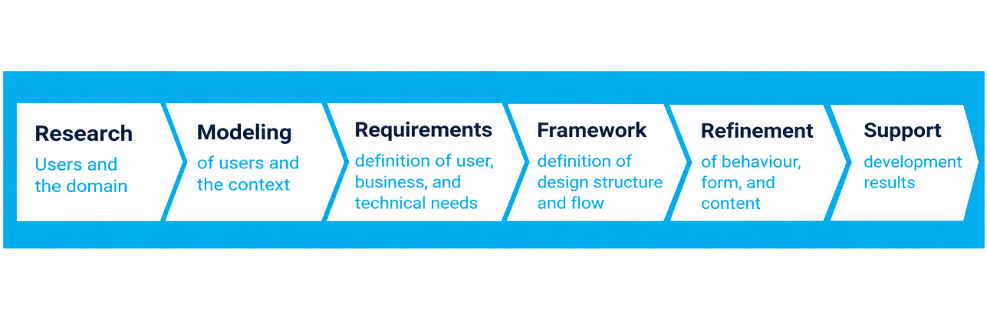
Gambar 2.1 Tahapan Goal-Directed Design
Cooper et al. (2014)
Keenam fase tersebut kemudian dijelaskan sebagai berikut.
- Research
Research merupakan fase awal dalam Goal-Directed Design yang bertujuan memperoleh pemahaman mengenai pengguna, konteks penggunaan, aktivitas, perilaku, kebutuhan, dan tujuan pengguna. Pada penelitian (Cooper et al., n.d.) menjelaskan bahwa penelitian dalam GDD menggunakan berbagai kegiatan penelitian kualitatif, seperti stakeholder interviews, subject matter expert interviews, user and customer interviews, serta observasi pengguna atau ethnographic field studies. Hasil penelitian tersebut digunakan untuk memahami pola perilaku dan karakteristik pengguna yang menjadi dasar pada fase berikutnya.
Dalam penelitian ini, fase Research dilakukan melalui observasi dan wawancara pada lingkungan LPAIP. Kegiatan tersebut digunakan untuk memahami proses pengelolaan Tim Ad Hoc, pihak yang terlibat, aktivitas pengelolaan tim, penentuan anggota, penugasan, pengelolaan dokumen, serta informasi yang digunakan dalam proses tersebut.
- Modeling
Modeling merupakan fase yang digunakan untuk mengolah hasil penelitian menjadi model pengguna dan model domain. Dalam pemodelan pengguna, hasil penelitian digunakan untuk mengidentifikasi pola perilaku yang memiliki karakteristik tertentu. Pada penelitian (Cooper et al., n.d.) menjelaskan bahwa proses tersebut dapat dilakukan dengan mengidentifikasi peran, variabel perilaku, pola perilaku, serta karakteristik yang kemudian disintesis menjadi persona.
Persona digunakan untuk merepresentasikan kelompok pengguna berdasarkan pola perilaku yang ditemukan dari hasil penelitian. Pada tahap ini, tujuan pengguna juga ditentukan berdasarkan perilaku yang telah diamati dan diidentifikasi.(Cooper et al., n.d.) menekankan bahwa tujuan pengguna merupakan bagian penting dalam penyusunan persona karena tujuan tersebut menjadi dasar dalam menentukan bagaimana produk seharusnya mendukung pengguna.
Dalam penelitian ini, fase Modeling digunakan untuk memodelkan pengguna yang berkaitan dengan Sistem Manajemen Tim Ad Hoc. Pemodelan mempertimbangkan peran pengguna dalam sistem, aktivitas yang dilakukan, kebutuhan informasi, serta tujuan yang ingin dicapai dalam menjalankan aktivitas pengelolaan Tim Ad Hoc.
- Requirements Defenition
Requirements Definition merupakan fase untuk menentukan kebutuhan desain berdasarkan hasil penelitian dan pemodelan pengguna. Pada penelitian (Cooper et al., n.d.) menjelaskan bahwa fase ini melibatkan identifikasi ekspektasi persona, penyusunan context scenarios, dan identifikasi design requirements. Ekspektasi persona digunakan untuk memahami bagaimana pengguna mengharapkan produk bekerja, sedangkan context scenario digunakan untuk menggambarkan bagaimana persona menggunakan produk dalam konteks tertentu.
Context scenario menggambarkan aktivitas persona ketika menggunakan produk untuk mencapai tujuan tertentu serta mempertimbangkan lingkungan dan konteks penggunaan. Hasil skenario tersebut kemudian digunakan untuk mengidentifikasi kebutuhan desain yang perlu dipenuhi oleh produk.
Dalam penelitian ini, fase Requirements Definition digunakan untuk menentukan kebutuhan UI/UX berdasarkan aktivitas dan tujuan pengguna Sistem Manajemen Tim Ad Hoc. Hasilnya digunakan sebagai dasar dalam menentukan kebutuhan informasi, fungsi, dan alur yang perlu tersedia pada antarmuka sistem.
- Framework Defenition
Framework Definition merupakan fase perancangan kerangka dasar pengalaman pengguna. Pada penelitian (Cooper et al., n.d.) menjelaskan bahwa Design Framework digunakan untuk menentukan struktur keseluruhan pengalaman pengguna, termasuk prinsip pengorganisasian, pengaturan elemen fungsional, alur kerja, perilaku interaksi, serta penyajian informasi. Pada tahap ini, perancangan dilakukan pada tingkat struktur terlebih dahulu sebelum masuk ke detail visual yang lebih spesifik.
Dalam Framework Definition, (Cooper et al., n.d.) menjelaskan proses interaction framework melalui beberapa kegiatan, yaitu menentukan form factor, posture, dan metode input; menentukan elemen fungsional dan data; menentukan kelompok fungsi dan hierarki; membuat rancangan kerangka interaksi; menyusun key path scenarios; serta memeriksa rancangan menggunakan validation scenarios. Proses tersebut bersifat iteratif dan tidak harus dilakukan secara linear.
Dalam penelitian ini, fase Framework Definition digunakan untuk menyusun struktur dan alur dasar antarmuka Sistem Manajemen Tim Ad Hoc. Rancangan mencakup pengelompokan fungsi dan informasi, struktur navigasi, alur interaksi, serta penyusunan kerangka halaman berdasarkan kebutuhan pengguna dan tujuan yang telah ditentukan.
- Refinement
Refinement merupakan fase penyempurnaan rancangan setelah kerangka dasar interaksi ditentukan. Pada tahap ini, rancangan dikembangkan menjadi lebih rinci dengan memperhatikan struktur antarmuka, perilaku interaksi, penyajian informasi, serta aspek visual yang diperlukan. Penyempurnaan dilakukan secara bertahap sehingga rancangan dapat berkembang dari bentuk awal menjadi rancangan yang lebih lengkap.
Pada penelitian (Cooper et al., n.d.) menjelaskan bahwa proses perancangan pada tahap Framework sebaiknya tidak terlalu cepat masuk ke detail karena perubahan masih mungkin terjadi. Rancangan awal digunakan untuk memahami dan menguji struktur dasar, kemudian dikembangkan lebih lanjut melalui proses penyempurnaan.
Dalam penelitian ini, fase Refinement digunakan untuk menyempurnakan rancangan UI/UX Sistem Manajemen Tim Ad Hoc berdasarkan kerangka interaksi yang telah dibuat. Penyempurnaan mencakup tata letak, hierarki informasi, komponen antarmuka, tipografi, warna, ikon, serta detail interaksi yang diperlukan agar rancangan dapat digunakan sesuai dengan kebutuhan pengguna.
- Support
Support merupakan fase yang berkaitan dengan dukungan terhadap penerapan hasil perancangan selama proses pengembangan produk. Pada fase ini, keputusan dan hasil desain digunakan sebagai acuan dalam proses implementasi sehingga rancangan yang telah dibuat tetap diterapkan sesuai dengan tujuan dan kebutuhan pengguna.
Dalam penelitian ini, Support digunakan untuk mendukung penerapan hasil rancangan UI/UX ke dalam pengembangan Sistem Manajemen Tim Ad Hoc. Hasil rancangan digunakan sebagai acuan dalam implementasi antarmuka dan fungsi sistem. Apabila dalam proses pengembangan ditemukan kebutuhan penyesuaian terhadap rancangan, penyesuaian dilakukan dengan tetap mempertimbangkan tujuan dan kebutuhan pengguna.

Metode Pengembangan Sistem
Metode pengembangan sistem merupakan pendekatan yang digunakan sebagai pedoman dalam proses pembangunan perangkat lunak agar pengembangan dapat dilakukan secara sistematis dan terarah. Pemilihan metode pengembangan perlu disesuaikan dengan karakteristik sistem, kebutuhan pengguna, serta kondisi penelitian yang dilakukan. Dalam penelitian ini, metode pengembangan sistem yang digunakan adalah Prototype.
Metode Prototype dipilih karena Sistem Manajemen Tim Ad Hoc dikembangkan berdasarkan kebutuhan pengguna yang perlu dipahami, dikonfirmasi, dan dievaluasi selama proses pengembangan. Metode ini memungkinkan pengembang membuat rancangan awal sistem dalam bentuk prototype yang dapat diperlihatkan kepada pengguna untuk memperoleh masukan. Hasil evaluasi dan feedback pengguna selanjutnya digunakan sebagai dasar untuk melakukan perbaikan dan penyempurnaan hingga diperoleh sistem yang sesuai dengan kebutuhan pengguna.
Dalam proses perancangan antarmuka, penelitian ini menggunakan pendekatan Goal-Directed Design (GDD). GDD digunakan untuk memahami karakteristik pengguna, aktivitas, permasalahan, kebutuhan, serta tujuan yang ingin dicapai oleh pengguna ketika menggunakan sistem. Hasil pemahaman tersebut kemudian digunakan sebagai dasar dalam menentukan kebutuhan dan merancang antarmuka sistem yang sesuai dengan tujuan masing-masing pengguna.
Dengan demikian, Prototype dalam penelitian ini berfungsi sebagai metode pengembangan sistem, sedangkan Goal-Directed Design (GDD) berfungsi sebagai pendekatan dalam perancangan UI/UX. Prototype digunakan untuk mendukung proses pembuatan, evaluasi, dan penyempurnaan sistem secara iteratif, sedangkan GDD digunakan untuk memastikan rancangan antarmuka didasarkan pada tujuan, kebutuhan, dan aktivitas pengguna.

Perbandingan Metode Pengembangan Sistem
Dalam pengembangan sistem terdapat beberapa metode yang dapat digunakan sesuai dengan karakteristik dan kebutuhan penelitian. Beberapa metode yang relevan dengan penelitian ini adalah Waterfall, Agile, dan Evolutionary Prototyping. Perbandingan dilakukan berdasarkan pola pengembangan, fleksibilitas terhadap perubahan kebutuhan, keterlibatan pengguna, rancangan awal, evaluasi pengguna, serta kesesuaiannya dengan karakteristik Sistem Manajemen Tim Ad Hoc di LPAIP.
Tabel 2.4 2.2.4 Perbandingan Metode Pengembangan Sistem
Aspek | Waterfall | Agile | Evolutionary Prototyping
Model pengembangan | Berurutan dari satu tahap ke tahap berikutnya | Iteratif dan inkremental melalui beberapa iterasi/sprint | Iteratif melalui pembuatan, evaluasi, dan penyempurnaan prototype yang berkembang menjadi sistem final
Perubahan kebutuhan | Relatif sulit dilakukan setelah tahap sebelumnya selesai | Fleksibel terhadap perubahan | Fleksibel karena prototype dapat dikembangkan dan diperbaiki berdasarkan masukan pengguna
Keterlibatan pengguna | Umumnya pada tahap analisis dan penerimaan | Tinggi dan dilakukan secara berkelanjutan | Tinggi, terutama dalam evaluasi prototype
Rancangan awal | Tidak menjadi fokus utama | Dapat dikembangkan secara bertahap | Menjadi bagian penting untuk memvisualisasikan dan memvalidasi sistem sejak awal
Evaliasi pengguna | Umumnya dilakukan pada tahap akhir/penerimaan | Dilakukan dalam setiap iterasi | Dilakukan secara bertahap terhadap prototype untuk memperoleh feedback
Pengembangan UI/UX | Umumnya dirancang sebelum implementasi utama | Dikembangkan secara bertahap | Dapat dirancang, diuji, dan disempurnakan sejak awal
Kebutuhan belum sepenunya jelas | Kurang sesuai | Sesuai | Sangat sesuai
Kesesuaian dengan penelitian | Cukup sesuai | Sesuai | Sangat sesuai

a. Analisis Perbandingan
            - Waterfall
Waterfall merupakan metode pengembangan sistem yang dilakukan secara berurutan, dengan setiap tahapan diselesaikan sebelum dilanjutkan ketahap berikunya. Penerapan metode Waterfall dapat dilihat pada penelitian (Juli et al., 2022) yang mengembangkan Sistem Informasi Penjadwalan Maintenace Peralatan. Penelitian tersebut menggunakan metode Waterfall degan tahapan Requirements Defenition, System and Software Design, serta Implementation and Unit Testing untuk menghasilkan sistem yang mendukung proses penjadwalan maintenance, pengelolaan data, pengajuan bantuan servis, pengadaan barang, dan pembuatan surat maintenance.
Berbeda dengan penelitian tersebut, penelitian ini menggunakan metode Evolutionary Prototyping karana pengembangan Sistem Menjemen Tim Ad Hoc membutuhkan alur pengembangan uang memungkinkan rencanagan system dikembangkan dan disempurnakan secara bertahap berdasarkan feedback pengguna. Dengan begitu, kebutuhan dan rancangan sistem dapat dilakukan konvirmasi selama berjalan proses pengembangan sebelum menghasikan sistem final.
            - Agile
Agile merupakan pendekatan pengembangan perangkat lunak yang dilakukan secara iterative dan adaptif terhadap perubahan kebutuhan. Pengembbangan dilakukan melalui beberapa itersi sehingga memungkinkan proses pengembangan, evaluasi, dan penyesuaian dilakukan secara bertahap. Penerapan pendekatan Agile dapat dilihat pada penelitian (Zukhruf et al., 2025) yang mengembangkan Sistem Informasi Rekam Medis Elektronik berbasis website menggunakan metode Agile Scrum. Pengembangan dilakukan melalui beberapa tahapan, yaitu analisis kebutuhan, perancanaan sprint, implementasi, pengujian, dan evaluasi. Pendekatan tersebut digunakan untuk mendukung pengembangan system secara iterative serta menyesuaikan kebutuhan yang bersifat dinamis.
Berbeda degan penelitian tersebut, penelitian ini menggunakan Evolutionary Prototyping karena pengembanagn sistem Menejemn Tim Ad Hoc lebih diarahkan pada pembuatan dan penyempurnaan prorotype berdasarkan feedback pengguna. Prorotype digunakan untuk memvisualisasikan rancangan sistem dan mengonfirmasi kebutuhan pengguna sebelum dikembangkan menjadi sistem final.
            - Evolutionary Prototyping
Evolutionary Prototyping merupakan pendekatan pengembangan sistem yang dilakukan secara bertahap melalui pembuatan prototype, evaluasi, dan penyempurnaan berdasarkan feedback pengguna hinggan berkembang menjadi sistem final. Pendekatan ini memungkinkan kebutuhan dan rancangan sistem dikembangkan secara bertahap selama proses pengembangan.
Penerapan pendekatan tersebut dapat dilihat pada penelitian (Akmal Faris Taqiyuddin et al., 2025) yang mengembangkan Sistem Peminjaman Mutu Eksternal berbasis website pada lingkungan perhuruan tinggi. Penelitian tersebut menggunakan pendekatan Evolutionary Prototyping dan melakukan pengembangan sistem melalui beberapa iterasi. Setiap iterasi menghasilkan pengembangan atau penyempurnaan fitutr berdasarkan kebutuhan dan feedback dari pengguna. Sistem yang dikembangkan juga mencakup pengelolaan program kerja, dokumen, indicator, target, dan monitoring capaian mutu.
Melalui karkteristik tersebut sesuai dengan penelitian ini karena Sistem Menjemen Tim Ad Hoc melibatkan Admin LPAIP, Ketua Tim, dan Anggota Tim yang memiliki kebutuhan serta hak akses yang berbeda. Pengembangan melalui Prototype memungkinkan rancangan dan fungsi system dikembangkan secra bertahap serta memperoleh feedback pengguna sebagai dasar penyempurnaan sebelum sistem difinalisasikan. Oleh karena itu, metode Evolutionary Prototyping digunakan sebagai metode pengembangan dalam penelitian ini.

b. Alasan Memilih Metode Prototype
Berdasarkan hasil perbandingan, Evolutionary Prototyping dipilih sebagai metode pengembangan karena memiliki karakteristik yang sesuai dengan kebutuhan penelitian. Sistem Manajemen Tim Ad Hoc yang dikembangkan di LPAIP memiliki beberapa jenis pengguna dengan kebutuhan, aktivitas, dan hak akses yang berbeda. Oleh karena itu, kebutuhan sistem perlu dikonfirmasi melalui keterlibatan pengguna dan evaluasi secara bertahap selama proses pengembangan.
Evolutionary Prototyping memungkinkan rancangan awal sistem dikembangkan menjadi prototype, kemudian diberikan kepada pengguna untuk memperoleh masukan dan evaluasi. Apabila terdapat ketidaksesuaian terhadap kebutuhan pengguna, prototype dapat diperbaiki dan dikembangkan kembali. Proses tersebut dilakukan secara iteratif hingga kebutuhan pengguna dapat terpenuhi. Prototype yang telah melalui proses penyempurnaan selanjutnya berkembang menjadi sistem final.
Selain itu, Evolutionary Prototyping mendukung penerapan pendekatan Goal-Directed Design (GDD) dalam perancangan UI/UX. GDD digunakan untuk memahami tujuan, kebutuhan, dan aktivitas pengguna sebagai dasar perancangan antarmuka, sedangkan Evolutionary Prototyping digunakan sebagai metode pengembangan untuk mengimplementasikan rancangan tersebut dan memperoleh feedback dari pengguna secara bertahap. Dengan demikian, kedua pendekatan tersebut saling mendukung dalam proses pengembangan Sistem Manajemen Tim Ad Hoc.

Evolutionary Prototyping
Evolutionary Prototyping merupakan pendekatan pengembangan perangkat lunak yang dilakukan secara bertahap melalui pengembangan dan penyempurnaan prototype.(Dooley, 2017) menjelaskan bahwa pendekatan ini dimulai dari konsep dan kebutuhan awal yang dikembangkan menjadi rancangan dan prototype. Prototype kemudian dievaluasi untuk mengetahui kebutuhan yang masih perlu dipenuhi atau diperbarui. Hasil evaluasi tersebut digunakan sebagai dasar untuk melakukan penyempurnaan hingga menghasilkan produk yang siap digunakan. (Pressman, 2015) menjelaskan bahwa model pengembangan evolusioner dilakukan secara iteratif sehingga setiap versi perangkat lunak dapat berkembang menjadi semakin lengkap. Dengan demikian, Evolutionary Prototyping memungkinkan kebutuhan yang belum sepenuhnya dipahami pada awal pengembangan untuk diperjelas melalui proses evaluasi dan feedback.
(Dooley, 2017) menggambarkan Evolutionary Prototyping melalui tujuh tahapan, yaitu Initial Concept and Requirements, Quick Design, Build Prototype, Customer Evaluation/Updated/New Requirements, Refine Design & Prototype, Final Testing, dan Product Release. Tahapan tersebut membentuk suatu siklus yang memungkinkan prototype dikembangkan dan disempurnakan berdasarkan hasil evaluasi. Penjelasan dari masing-masing tahapan adalah sebagai berikut:
            - Initial Concept and Requirements
Initial Concept and Requirements merupakan tahap awal yang digunakan untuk menentukan konsep dan kebutuhan awal dari perangkat lunak yang akan dikembangkan. Pada tahap ini, pengembang memperoleh pemahaman mengenai tujuan sistem, ruang lingkup pengembangan, serta kebutuhan yang perlu dipenuhi oleh sistem. Kebutuhan awal tersebut menjadi dasar dalam menentukan rancangan dan pengembangan prototype pada tahap berikutnya. Kebutuhan yang diperoleh pada tahap ini masih dapat mengalami perubahan atau penambahan berdasarkan hasil evaluasi pada proses iterasi.
            - Quick Design
Quick Design merupakan tahap penyusunan rancangan awal berdasarkan konsep dan kebutuhan yang telah ditentukan sebelumnya. Rancangan pada tahap ini digunakan untuk memberikan gambaran mengenai bagaimana sistem akan bekerja dan bagaimana pengguna akan berinteraksi dengan sistem. Rancangan dapat mencakup struktur antarmuka, alur interaksi, serta penyajian informasi yang diperlukan untuk mendukung kebutuhan sistem. Dalam penelitian ini, perancangan UI/UX pada proses Quick Design menggunakan pendekatan Goal-Directed Design (GDD) dengan mempertimbangkan kebutuhan, aktivitas, dan tujuan pengguna.
            - Build Prototype
Build Prototype merupakan tahap pembangunan prototype berdasarkan rancangan awal yang telah dibuat. Prototype dikembangkan untuk menghasilkan bentuk awal sistem yang dapat digunakan sebagai bahan evaluasi. Pada tahap ini, rancangan yang telah dibuat mulai diwujudkan ke dalam bentuk yang dapat diperlihatkan dan digunakan untuk menggambarkan fungsi serta interaksi sistem. Hasil dari tahap ini kemudian digunakan sebagai bahan pada tahap evaluasi pengguna.
            - Customer Evaluation / Updated / New Requirements
Customer Evaluation / Updated / New Requirements merupakan tahap evaluasi terhadap prototype yang telah dibangun. Evaluasi dilakukan untuk memperoleh feedback mengenai kesesuaian prototype dengan kebutuhan yang telah ditentukan. Melalui proses evaluasi, dapat ditemukan kebutuhan yang belum terpenuhi, kebutuhan yang perlu diperbarui, maupun kebutuhan baru yang muncul selama proses pengembangan. Hasil evaluasi tersebut menjadi dasar untuk menentukan apakah prototype perlu disempurnakan atau dapat dilanjutkan ke tahap berikutnya.
            - Refine Design & Prototype
Refine Design & Prototype merupakan tahap penyempurnaan rancangan dan prototype berdasarkan hasil evaluasi dan feedback yang diperoleh sebelumnya. Penyempurnaan dapat dilakukan terhadap rancangan, fungsi, maupun interaksi sistem yang masih belum sesuai dengan kebutuhan. Setelah dilakukan perbaikan, prototype dikembangkan kembali untuk menghasilkan versi yang lebih sesuai. Apabila masih terdapat kebutuhan yang belum terpenuhi, proses dapat kembali ke tahap Quick Design, Build Prototype, dan evaluasi untuk membentuk iterasi berikutnya. Siklus tersebut dilakukan sampai kebutuhan yang ditentukan telah terpenuhi.
            - Final Testing
Final Testing merupakan tahap pengujian akhir setelah proses pengembangan dan penyempurnaan prototype telah memenuhi kebutuhan yang ditentukan. Pengujian dilakukan untuk memastikan sistem dapat berfungsi sesuai dengan kebutuhan dan rancangan yang telah ditetapkan. Dalam penelitian ini, pengujian fungsi sistem dilakukan menggunakan Black Box Testing, sedangkan tingkat usability sistem diukur menggunakan System Usability Scale (SUS). Hasil pengujian digunakan untuk mengetahui kesesuaian fungsi dan tingkat usability sistem sebelum digunakan.
            - Product Release
Product Release merupakan tahap akhir setelah sistem menyelesaikan proses pengembangan dan pengujian. Pada tahap ini, sistem yang telah memenuhi kebutuhan dan melalui pengujian akhir dinyatakan siap untuk digunakan. Hasil pengembangan kemudian menjadi produk atau sistem final yang dapat diterapkan sesuai dengan tujuan dan ruang lingkup yang telah ditentukan.
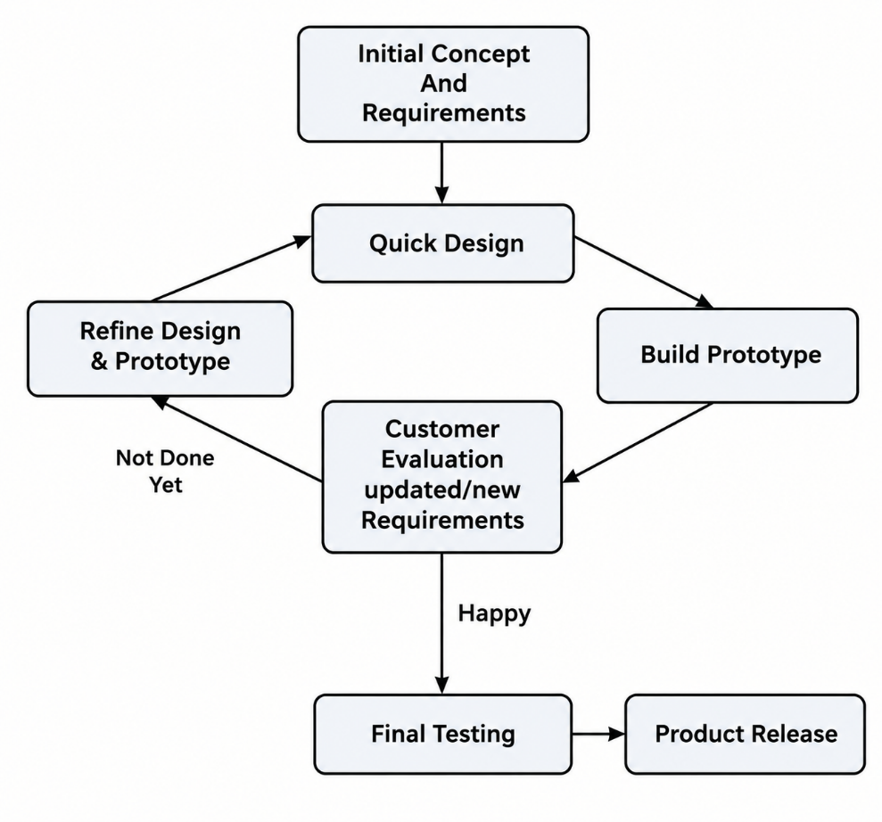
Gambar 2.2 Tahapan Evolutionary Prototyping
Dooley (2017)
Berdasarkan Gambar 2.2, proses Evolutionary Prototyping berlangsung secara iteratif. Apabila hasil evaluasi menunjukkan masih terdapat kebutuhan yang belum terpenuhi, proses kembali ke tahap perancangan dan penyempurnaan prototype. Sebaliknya, apabila kebutuhan telah terpenuhi, proses dilanjutkan ke Final Testing dan kemudian Product Release. Dengan demikian, alur tersebut memungkinkan prototype dikembangkan secara bertahap hingga menghasilkan sistem yang sesuai dengan kebutuhan yang telah ditentukan.

Pengujian Black Box Testing
Black Box Testing merupakan pendekatan pengujian perangkat lunak yang berfokus pada masukan dan keluaran sistem tanpa memperhatikan struktur internal program. Pengujian dilakukan dengan memberikan masukan tertentu kepada sistem, kemudian mengamati keluaran yang dihasilkan untuk mengetahui kesesuaiannya dengan kebutuhan dan spesifikasi yang telah ditentukan (Pressman, 2015).
Secara umum, proses Black Box Testing dapat digambarkan melalui hubungan antara data masukan, sistem yang diuji, dan hasil keluaran pengujian. Gambaran tersebut ditunjukkan pada Gambar 2.3.
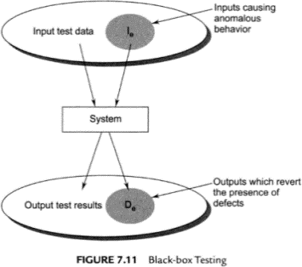
Gambar 2.3 Ilustrasi Model Pengujian Black Box
Pressman (2010)
Gambar tersebut menunjukkan bahwa pengujian dilakukan dengan memberikan data masukan ke dalam sistem dan mengamati hasil keluaran yang dihasilkan. Penguji tidak perlu mengetahui struktur internal atau kode program, tetapi berfokus pada perilaku sistem berdasarkan masukan yang diberikan dan keluaran yang dihasilkan.
Equivalence Partitioning merupakan teknik Black Box Testing yang membagi domain masukan suatu program ke dalam beberapa kelas data yang dapat digunakan sebagai dasar untuk menentukan kasus uji. Data dalam suatu kelas dianggap memiliki karakteristik yang sama terhadap perilaku sistem, sehingga kasus uji dapat dipilih sebagai representasi dari kelas tersebut (Pressman et al., 2015). Menurut Pressman et al. (2015), kondisi masukan dapat berupa nilai numerik, rentang nilai, sekumpulan nilai, maupun kondisi Boolean. Pembentukan kelas ekuivalensi dilakukan dengan mengidentifikasi kondisi valid dan tidak valid dari setiap masukan. Untuk kondisi berupa rentang nilai, dapat ditentukan kelas valid dan kelas tidak valid di luar rentang tersebut. Pada kondisi berupa nilai tertentu, dapat ditentukan kelas valid dan kelas tidak valid yang mewakili nilai selain kondisi yang dipersyaratkan. Untuk kondisi berupa anggota suatu himpunan, dapat ditentukan kelas valid dan kelas tidak valid, sedangkan pada kondisi Boolean terdapat kelas untuk kondisi benar dan salah. Penggunaan Equivalence Partitioning membantu menentukan kasus uji yang mewakili kondisi masukan yang berbeda, sehingga pengujian dapat mencakup kondisi valid maupun tidak valid dari fungsi yang diuji.
Boundary Value Analysis merupakan teknik Black Box Testing yang berfokus pada pengujian nilai-nilai yang berada pada batas suatu kondisi masukan. Teknik ini digunakan sebagai pelengkap Equivalence Partitioning dengan memberikan perhatian khusus pada nilai batas dan nilai yang berada di sekitar batas tersebut (Pressman et al., 2015). Menurut Pressman et al. (2015), apabila suatu masukan memiliki rentang nilai dari batas bawah sampai batas atas, kasus uji dapat dipilih pada batas bawah, nilai tepat di bawah dan di atas batas bawah, batas atas, serta nilai tepat di bawah dan di atas batas atas. Pendekatan tersebut digunakan untuk menguji kemungkinan kesalahan yang muncul pada batas kondisi masukan. Dalam penelitian ini, Boundary Value Analysis digunakan untuk menguji kondisi masukan yang memiliki batas validitas pada Sistem Manajemen Tim Ad Hoc. Pengujian dilakukan terhadap nilai pada batas valid, nilai di sekitar batas, serta nilai yang berada di luar batas untuk mengetahui respons sistem terhadap setiap kondisi masukan.
Dalam penelitian ini, Black Box Testing digunakan untuk menguji fungsi pada Sistem Manajemen Tim Ad Hoc berdasarkan masukan yang diberikan dan keluaran yang dihasilkan oleh sistem. Teknik pengujian yang digunakan adalah Equivalence Partitioning dan Boundary Value Analysis untuk menguji kondisi masukan yang valid, tidak valid, serta kondisi yang berada pada atau di sekitar batas nilai.

Pengujian Usability Berbasi Skenario Tugas
Pengujian usability berbasis skenario tugas merupakan metode evaluasi yang melibatkan pengguna untuk menyelesaikan aktivitas yang mewakili penggunaan suatu sistem. Pengujian dilakukan dengan memberikan tugas sesuai dengan tujuan pengguna, kemudian mengamati keberhasilan penyelesaian tugas, waktu pengerjaan, dan kendala yang muncul selama interaksi. (Schumacher & Lowry, 2010) menjelaskan bahwa pelaksanaan pengujian usability perlu direncanakan melalui penentuan peserta, penyusunan tugas, pemilihan metrik, penetapan prosedur pelaksanaan, serta analisis dan pelaporan hasil pengujian.
Skenario tugas disusun berdasarkan peran, tujuan, dan aktivitas pengguna dalam menggunakan sistem. Setiap skenario dilengkapi dengan kriteria keberhasilan yang ditetapkan sebelum pengujian agar hasil pengamatan dapat dicatat secara konsisten. Selama pengujian, pengguna diminta menyelesaikan tugas tanpa diberikan petunjuk langkah demi langkah. Penguji mengamati proses interaksi pengguna dan mencatat hasil yang dicapai, kesalahan yang terjadi, serta kesulitan yang dialami selama penyelesaian tugas.
Pengujian usability berbasis skenario tugas dalam penelitian ini menggunakan beberapa metrik untuk mengevaluasi keberhasilan dan proses penyelesaian tugas. Metrik tersebut meliputi Task Success Rate, Time on Task, kesalahan (errors), dan kebutuhan bantuan. Komponen pengukuran dan keterangannya disajikan pada table 2.5 berikut.
Tabel 2.5 Komponen Pengukuran Usability Berbasis Skenario Tugas
Komponen | Keterangan
Task Success Rate | Menggukur presentase percobaan tugas yang berhasil diselesaikan sesuai dengan kriteria keberhasilan yang telah ditentukan.
Time on Task | Mengukur durasi dan kebutuhan pengguna untuk menyelasaikan tugas
Errors | Mencatat kesalahan selama pengguna menyelesaikan tugas
Kebutuhan bantuan | Mencatat apakah pengguna menyelesaikan tugas secara mandiri atau memerlukan bantuan penguji

Task Success Rate dihitung dengan membagi jumlah percobaan tugas yang berhasil diselesaikan sesuai dengan kriteria keberhasilan tanpa bantuan penguji dengan jumlah seluruh percobaan tugas, kemudian dikalikan 100%. Rumus perhitungannya adalah sebagai berikut:
$$Task Succes Rate= \frac{Jumlah percobaan tugas yang berhasil }{Jumlah seluruh percobaan tugas } ×100\%$$
Hasil perhitungan Task Success Rate dinyatakan dalam bentuk persentase. Semakin tinggi persentase keberhasilan, semakin banyak percobaan tugas yang berhasil memenuhi kriteria yang telah ditetapkan. Hasil tersebut digunakan untuk mengetahui sejauh mana pengguna dapat menyelesaikan tugas yang diberikan sesuai dengan tujuan pengujian.
Selain Task Success Rate, pengujian juga menggunakan Time on Task untuk mengukur waktu yang diperlukan pengguna dalam menyelesaikan setiap skenario tugas. Waktu dicatat sejak pengguna mulai mengerjakan tugas hingga tugas dinyatakan selesai berdasarkan kriteria keberhasilan yang telah ditentukan. Rata-rata waktu penyelesaian dihitung dengan menjumlahkan waktu dari seluruh percobaan tugas yang berhasil, kemudian membaginya dengan jumlah percobaan tugas yang berhasil. Rumus perhitungannya adalah sebagai berikut:
$Task Success Rate= \frac{16}{20} ×100\%=80\%$
Hasil pengukuran Time on Task dinyatakan dalam satuan waktu, seperti detik atau menit. Pengukuran dilakukan untuk setiap skenario tugas agar waktu penyelesaian masing-masing aktivitas dapat dianalisis secara terpisah. Percobaan tugas yang tidak berhasil dicatat secara terpisah dan tidak dimasukkan ke dalam perhitungan rata-rata waktu penyelesaian tugas yang berhasil. Waktu pengerjaan juga dianalisis bersama tingkat keberhasilan, kesalahan, dan kebutuhan bantuan karena waktu yang lebih singkat tidak selalu menunjukkan bahwa tugas diselesaikan dengan benar atau lebih mudah.
Dalam penelitian ini, pengujian usability berbasis skenario tugas diterapkan pada prototipe antarmuka Figma dan sistem berbasis web. Pada tahap Refinement dalam pendekatan Goal-Directed Design, evaluasi prototipe Figma dilakukan untuk menilai kejelasan navigasi, kemudahan menemukan fungsi, pemahaman terhadap istilah, dan kelancaran alur interaksi yang disimulasikan. Hasil evaluasi digunakan untuk mengidentifikasi kendala dan menentukan perbaikan rancangan antarmuka.
Setelah sistem berbasis web diimplementasikan, skenario tugas digunakan untuk mengevaluasi penyelesaian aktivitas melalui fungsi sistem yang sebenarnya. Pengujian dilakukan dengan mencatat keberhasilan penyelesaian tugas, waktu pengerjaan, kesalahan, dan kebutuhan bantuan pengguna. Pengujian prototipe Figma hanya digunakan untuk mengevaluasi interaksi yang disimulasikan dan tidak membuktikan bahwa fungsi backend maupun penyimpanan basis data telah berjalan. Hasil pengujian prototipe dan sistem berbasis web selanjutnya digunakan untuk mengidentifikasi kendala serta menjadi dasar perbaikan antarmuka dan alur penggunaan Sistem Manajemen Tim Ad Hoc LPAIP.

System Usability Scale
System Usability Scale (SUS) merupakan instrumen pengujian kebergunaan (usability) yang digunakan untuk mengevaluasi pengalaman pengguna ketika berinteraksi dengan suatu produk atau sistem digital. SUS dikembangkan oleh Brooke (1996) sebagai instrumen yang praktis untuk menghasilkan pengukuran usability dalam bentuk skor tunggal. Jumlah percobaan tugas yang berhasil Jumlah seluruh percobaan tugas
SUS menggunakan kuesioner yang terdiri atas 10 pernyataan, yaitu lima pernyataan positif pada nomor ganjil dan lima pernyataan negatif pada nomor genap. Responden memberikan penilaian terhadap setiap pernyataan menggunakan skala lima tingkat, mulai dari 1 (Sangat Tidak Setuju) hingga 5 (Sangat Setuju). Struktur instrumen dan skala penilaian SUS dapat disajikan dalam tabel berikut.
Tabel 2.6Struktur Instrumen dan Skala Penilaian SUS
Komponen | Keterangan
Jumlah pernyataan | 10 pernyataan
Pernyataan positif
  Nomor 1, 3, 5, 7, dan 9
Pernyataan negative | Nomor 2, 4, 6, 8, dan 10
Skala penilaian
  1 = Sangat Tidak Setuju, 2 = Tidak Setuju, 3 = Netral, 4 = Setuju, 5 = Sangat Setuju
Perhitungan skor SUS dilakukan dengan aturan yang berbeda antara pernyataan bernomor ganjil dan genap. Pada pernyataan bernomor ganjil, skor kontribusi diperoleh dengan mengurangi nilai jawaban dengan satu. Sementara itu, pada pernyataan bernomor genap, skor kontribusi diperoleh dengan mengurangi nilai jawaban dari lima. Aturan perhitungan skor SUS dapat dilihat pada Tabel 2.6
Tabel 2.7 Aturan Perhitungan Skor SUS
Jenis Pertanyaan | Nomor Pertanyaan | Perhitunggan
Pernyataan positif | 1, 3, 5, 7, 9 | Skor = Nilai Jawaban – 1
Pernyataan negative | 2, 4, 6, 8, 10 | Skor = 5 − Nilai Jawaban
Setelah skor kontribusi dari seluruh pernyataan diperoleh, seluruh skor dijumlahkan dan dikalikan dengan 2,5 untuk memperoleh skor akhir SUS dengan rentang 0 hingga 100. Rumus perhitungan skor SUS adalah sebagai berikut:
Skor SUS = Total Skor Kontribusi × 2,5
Hasil perhitungan skor SUS kemudian dapat diinterpretasikan berdasarkan tingkat penerimaan pengguna, peringkat, dan penilaian deskriptif. Interpretasi tersebut meliputi Acceptability Ranges, Grade Scale, dan Adjective Ratings. Visualisasi hubungan antara ketiga aspek tersebut dengan skor SUS dapat dilihat pada Gambar 2.4.
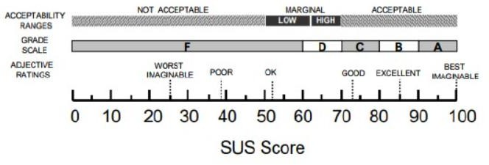
Gambar 2.4 System Usability Scale
Bangor et al.
Berdasarkan Gambar 2.4, skor SUS dapat digunakan untuk memberikan gambaran mengenai tingkat penerimaan pengguna, peringkat usability, serta penilaian secara deskriptif. Interpretasi tersebut menjadi acuan dalam menentukan tingkat usability berdasarkan skor SUS yang diperoleh.
Tabel 2.8Interpretasi Skor SUS
Aspek Peniliaian | Keterangan
Acceptability Ranges | Menunjukkan tingkat penerimaan pengguna, yaitu Not Acceptable, Marginal, dan Acceptable.
Grade Scale | Menunjukkan peringkat skor dalam bentuk huruf, mulai dari F hingga A.
Adjective Ratings
  Menunjukkan penilaian usability secara deskriptif, mulai dari Worst Imaginable hingga Best Imaginable.
Berdasarkan interpretasi tersebut, skor SUS memberikan gambaran mengenai tingkat usability suatu sistem melalui nilai numerik yang dapat digunakan untuk menilai penerimaan dan pengalaman pengguna.

METODE PENELITIAN

Objek Penelitian
Objek penelitian berupa Sistem Manajemen Tim Ad Hoc Bidang Pendidikan pada Lembaga Pengembangan Akademik dan Inovasi Pendidikan (LPAIP). LPAIP merupakan unit yang memiliki kegiatan yang melibatkan pembentukan dan pengelolaan tim Ad Hoc untuk mendukung pelaksanaan berbagai kegiatan di bidang pendidikan. Tim Ad Hoc dibentuk berdasarkan kebutuhan kegiatan tertentu dan memiliki masa kerja serta tugas yang disesuaikan dengan tujuan kegiatan yang dilaksanakan. Pengelolaan tim Ad Hoc pada pelaksanaannya melibatkan beberapa aktivitas, mulai dari pembetukan tim, penentuan ketua dan anggota, pembagian tugas, pemantauan pelaksanaan pekerjaan, hingga penyelesaian dan pengumpulan dokumen pertanggungjawaban. Proses tersebut membutuhkan pengelolaan informasi yang terstruktur karena data tim, anggota, tugas, status pekerjaan, dokumen, serta informasi kegiatan saling berkaitan. Pengelolaan yang kurang terintegrasi dapat menyebabkan informasi sulit dipantau, proses pencatatan menjadi kurang terstruktur, serta menyulitkan pihak yang berkepentingan dalam memperoleh informasi mengenai perkembangan pekerjaan tim.
Berdasarkan kondisi tersebut, penelitian ini berfokus pada perancangan dan pembangunan sistem manajemen tim Ad Hoc yang dapat membantu proses pengelolaan kegiatan tim secara terintegrasi. Sistem yang dikembangkan mencakup proses pengelolaan sejak pengguna melakukan autentikasi hingga kegiatan tim Ad Hoc selesai. Proses tersebut meliputi autentikasi pengguna, pengelolaan data tim, pengelolaan anggota, pembagian tugas, pemantauan status dan progres pekerjaan, pengunggahan dokumen pertanggungjawaban, pengelolaan notifikasi, serta pencetakan dokumen yang diperlukan dalam pelaksanaan kegiatan.
Pada proses autentikasi, sistem digunakan untuk melakukan verifikasi identitas pengguna sebelum pengguna memperoleh akses terhadap fitur yang tersedia. Setelah berhasil melakukan autentikasi, pengguna dapat mengakses sistem berdasarkan hak akses yang telah ditentukan. Penerapan Role-Based Access Control (RBAC) digunakan untuk membatasi akses pengguna berdasarkan peran masing-masing, sehingga setiap pengguna hanya dapat mengakses fungsi dan informasi yang sesuai dengan tanggung jawabnya.
Pada sistem yang dirancang, terdapat tiga kelompok pengguna utama, yaitu Admin, Dosen Ketua Tim, dan Staf Anggota. Admin memiliki tanggung jawab dalam pengelolaan data dan administrasi sistem, termasuk pengelolaan data pengguna, pembentukan dan pengelolaan Tim Ad Hoc, serta penentuan ketua dan anggota tim. Dosen Ketua Tim memiliki tanggung jawab dalam mengelola pelaksanaan kegiatan pada Tim Ad Hoc yang telah dibentuk oleh Admin, seperti memberikan tugas kepada anggota, memantau progres pekerjaan, mengelola informasi kegiatan, serta memastikan dokumen yang berkaitan dengan kegiatan tim tersedia. Sementara itu, Staf Anggota berperan sebagai anggota tim yang menerima penugasan, melihat informasi tugas, memperbarui status pekerjaan sesuai kewenangan, serta mengunggah dokumen atau hasil pekerjaan yang diperlukan.
Selain pengelolaan data dan tugas, sistem juga dirancang untuk mendukung pemantauan pelaksanaan kegiatan tim Ad Hoc. Informasi mengenai tugas dan status pengerjaan dapat digunakan oleh ketua tim untuk mengetahui perkembangan pekerjaan masing-masing anggota. Dengan demikian, proses pemantauan tidak hanya bergantung pada komunikasi secara langsung, tetapi dapat dilakukan melalui informasi yang tersedia pada sistem. Sistem juga menyediakan fitur notifikasi untuk membantu menyampaikan informasi terkait aktivitas tim, seperti penugasan, perubahan status pekerjaan, maupun informasi lain yang berkaitan dengan kegiatan. Fitur tersebut diharapkan dapat membantu pengguna memperoleh informasi secara lebih cepat dan mengurangi kemungkinan terlewatnya informasi penting selama pelaksanaan kegiatan.
Pada tahap akhir kegiatan, sistem mendukung pengunggahan dan pengelolaan dokumen pertanggungjawaban yang berkaitan dengan pelaksanaan tugas tim. Dokumen yang telah tersedia dalam sistem dapat menjadi bagian dari dokumentasi kegiatan dan dapat digunakan oleh pihak yang memiliki kewenangan sesuai dengan kebutuhan administrasi LPAIP. Sistem juga menyediakan fasilitas pencetakan dokumen resmi yang diperlukan dalam proses administrasi tim Ad Hoc. Cakupan objek penelitian tidak hanya berfokus pada pembuatan aplikasi, tetapi mencakup proses bisnis pengelolaan tim Ad Hoc bidang pendidikan, kebutuhan setiap pengguna, alur pengelolaan tugas dan dokumen, serta pengaturan hak akses berdasarkan peran. Sistem yang dikembangkan diharapkan dapat memberikan proses pengelolaan tim yang lebih terstruktur, mempermudah pemantauan pekerjaan, meningkatkan keteraturan dokumentasi, serta membantu LPAIP dalam mengelola kegiatan tim Ad Hoc secara lebih efektif.
Dalam proses pengembangannya, penelitian ini menggunakan metode Evolutionary Prototyping. Metode tersebut dipilih karena memungkinkan pengembangan sistem dilakukan secara bertahap melalui prototype yang kemudian dapat dievaluasi dan disesuaikan berdasarkan kebutuhan serta umpan balik pengguna. Melalui pendekatan tersebut, kebutuhan pengguna dari masing-masing peran dapat diidentifikasi dan diterjemahkan ke dalam rancangan sistem sebelum sistem dikembangkan secara lebih lanjut. Oleh karena itu, hasil akhir penelitian berupa sistem manajemen tim Ad Hoc yang disesuaikan dengan kebutuhan proses pengelolaan tim pada LPAIP.

Jenis dan Sumber Data
Jenis data yang digunakan dalam penelitian ini terdiri atas data primer dan data sekunder. Data primer diperoleh secara langsung dari objek penelitian melalui kegiatan observasi dan wawancara dengan pihak yang terlibat dalam proses pengelolaan tim Ad Hoc pada lembaga Pengembangan Akademik dan Inovasi Pendidikan (LPAIP). Sementara itu, data sakunder diperoleh dari berbagai sumber literatur dan referensi yang digunakan sebagai landasan dalam perancangan dan pengembangan sistem.

Data Primer
Data primer merupakan data yang diperoleh secara langsung dari objek penelitian dan digunakan untuk memahami kondisi, proses kerja, permasalahan, serta kebutuhan pengguna dalam sistem yang akan dikembangkan. Pengumpulan data primer dilakukan melalui observasi dan wawancara terhadap pihak yang terlibat dalam pengelolaan Tim Ad Hoc bidang pendidikan pada LPAIP.
Observasi dilakukan dengan mengamati proses pengelolaan Tim Ad Hoc yang sedang berjalan. Pengamatan mencakup proses pembentukan tim, penentuan dan plotting personel, pembagian tugas, pemantauan status dan progres pekerjaan, pengelolaan dokumen kegiatan, penyampaian informasi atau notifikasi, hingga penyelesaian kegiatan tim. Observasi juga dilakukan untuk mengetahui bagaimana data tim, anggota, tugas, status pekerjaan, dan dokumen kegiatan dikelola dalam proses yang sedang berjalan.
Wawancara dilakukan untuk memperoleh informasi yang lebih mendalam mengenai kebutuhan pengguna dan permasalahan yang terdapat dalam proses pengelolaan tim Ad Hoc. Wawancara digunakan untuk mengidentifikasi kebutuhan fungsional sistem, alur kerja setiap proses, jenis informasi yang diperlukan, pembagian tugas dan tanggung jawab pengguna, serta hak akses berdasarkan peran pengguna. Wawancara juga digunakan untuk mengetahui tujuan pengguna dalam menjalankan aktivitasnya, kendala yang dihadapi, informasi yang dibutuhkan, serta harapan pengguna terhadap sistem yang akan dikembangkan. Selain itu, wawancara digunakan untuk mengetahui kebutuhan dalam pengelolaan tugas, pemantauan progres pekerjaan, pengelolaan dokumen pertanggungjawaban, notifikasi, serta pencetakan dokumen yang diperlukan dalam kegiatan tim Ad Hoc.
Data primer yang diperoleh melalui observasi dan wawancara selanjutnya digunakan sebagai dasar dalam proses analisis kebutuhan pengguna, perancangan sistem, perancangan UI/UX, serta pengembangan prototype. Data tersebut juga menjadi dasar dalam memahami karakteristik dan tujuan pengguna pada pendekatan Goal-Directed Design (GDD).

Data Sekunder
Data sekunder merupakan data yang diperoleh secara tidak langsung dari berbagai sumber yang relevan dengan penelitian. Data sekunder digunakan sebagai dasar teoritis dan pendukung dalam proses perancangan, pengembangan, serta pengujian sistem. Sumber data sekunder dalam penelitian ini meliputi jurnal ilmiah, buku, artikel ilmiah, dokumentasi, dan sumber referensi lain yang relevan.
Literatur yang digunakan berkaitan dengan sistem informasi, sistem berbasis web, manajemen tim, manajemen tugas, Role-Based Access Control (RBAC), Evolutionary Prototyping, pengelolaan dokumen digital, serta metode pengujian sistem. Selain itu, data sekunder mencakup referensi mengenai Goal-Directed Design (GDD) sebagai pendekatan perancangan UI/UX, Black Box Testing sebagai metode pengujian fungsionalitas sistem, serta System Usability Scale (SUS) sebagai metode pengukuran tingkat usability sistem.
Data sekunder tersebut digunakan untuk memperkuat landasan teori penelitian, menentukan pendekatan yang digunakan dalam perancangan dan pengembangan sistem, mendukung perancangan fitur dan hak akses, serta menjadi acuan dalam menentukan metode pengujian sistem.

Evolutionary Prototyping
Metode pengembangan sistem yang digunakan dalam penelitian ini adalah Evolutionary Prototyping. Metode ini memungkinkan pengembangan Sistem Manajemen Tim Ad Hoc Bidang Pendidikan di Lembaga Pengembangan Akademik dan Inovasi Pembelajaran (LPAIP) Universitas Kristen Duta Wacana dilakukan secara bertahap melalui identifikasi kebutuhan, perancangan, pembangunan prototype, evaluasi, serta penyempurnaan berdasarkan umpan balik yang diperoleh selama proses pengembangan.
Dalam penelitian ini, pendekatan Goal-Directed Design (GDD) diintegrasikan ke dalam tahapan Evolutionary Prototyping untuk mendukung proses analisis kebutuhan pengguna dan perancangan antarmuka sistem. GDD digunakan agar rancangan antarmuka memperhatikan tujuan, kebutuhan, aktivitas, dan karakteristik pengguna yang terdiri atas Admin LPAIP, Ketua Tim, dan Anggota Tim. Tahapan GDD yang meliputi Research, Modeling, Requirements Definition, Framework Definition, Refinement, dan Support diterapkan sesuai dengan aktivitas yang relevan dalam proses pengembangan sistem.
Integrasi kedua pendekatan tersebut dilakukan dengan menempatkan kegiatan GDD pada tahapan Evolutionary Prototyping yang sesuai. Kegiatan Research diterapkan ketika mengidentifikasi kebutuhan pengguna dan permasalahan yang terjadi di LPAIP. Kegiatan Modeling, Requirements Definition, dan Framework Definition diterapkan pada tahap perancangan untuk menyusun model pengguna, merumuskan kebutuhan, serta menentukan struktur dan alur interaksi antarmuka. Selanjutnya, hasil perancangan digunakan sebagai acuan dalam pembangunan prototype. Kegiatan evaluasi dan penyempurnaan dilakukan berdasarkan umpan balik yang diperoleh selama proses pengembangan.
Penerapan Evolutionary Prototyping dalam penelitian ini terdiri atas enam tahapan, yaitu Initial Concept and Requirements, Quick Design, Build Prototype, Customer Evaluation / Updated or New Requirements, Refine Design & Prototype, dan Final Testing. Alur penerapan metode tersebut ditunjukkan pada Gambar 3.2.
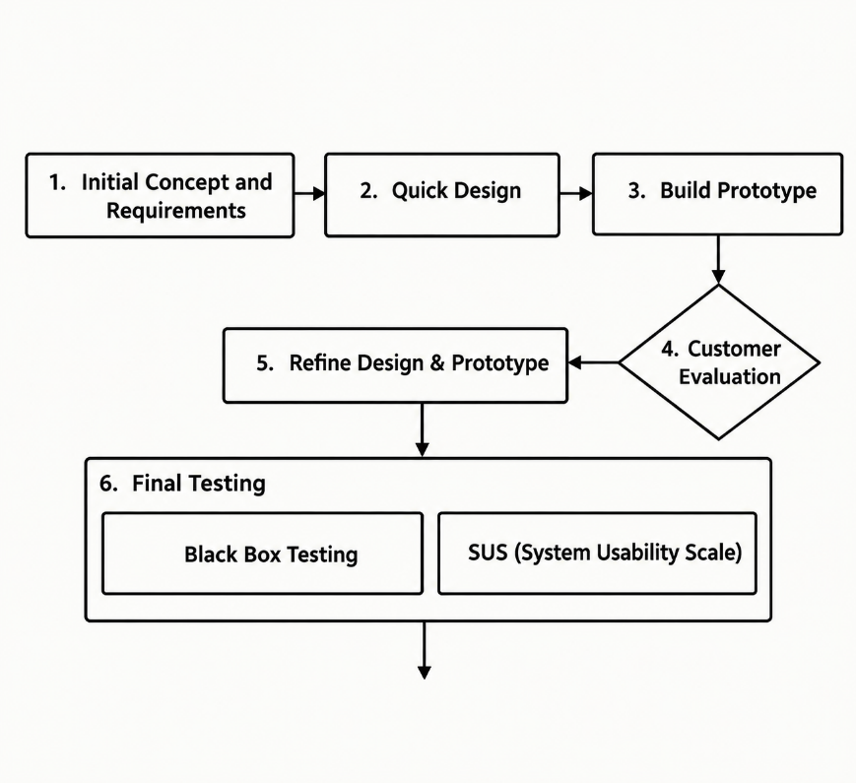
Gambar 3.1 Penerapan Metode Evolutionary Prototyping pada Pengembangan Sistem Manajemen Tim Ad Hoc
Sumber:Diolah oleh peneliti, 2026
Berdasarkan Gambar 3.2, tahapan pengembangan sistem dalam penelitian ini dijelaskan sebagai berikut.

Initial Concept and requirements
Tahap Initial Concept and Requirements merupakan tahap awal dalam penerapan metode Evolutionary Prototyping yang bertujuan untuk memahami proses pengelolaan Tim Ad Hoc yang sedang berjalan di Lembaga Pengembangan Akademik dan Inovasi Pembelajaran (LPAIP) serta mengidentifikasi kebutuhan awal sistem yang akan dikembangkan. Pada tahap ini, peneliti mengumpulkan informasi mengenai proses pembentukan Tim Ad Hoc, penentuan Ketua dan anggota, pembagian tugas, pengelolaan tenggat waktu dan perkembangan pekerjaan, pemantauan kegiatan, pengelolaan dokumen, serta media yang digunakan dalam mendukung pelaksanaan kegiatan.
Tahap ini mengintegrasikan aktivitas Research dari pendekatan Goal-Directed Design (GDD), yaitu memahami karakteristik pengguna, tujuan pengguna, aktivitas yang dilakukan, serta permasalahan yang dihadapi dalam proses pengelolaan Tim Ad Hoc. Informasi yang diperoleh digunakan untuk mengidentifikasi permasalahan dan merumuskan kebutuhan awal sebagai dasar dalam pengembangan Sistem Manajemen Tim Ad Hoc LPAIP.
Pengumpulan informasi dilakukan melalui observasi dan wawancara kepada pihak LPAIP yang terlibat dalam pengelolaan Tim Ad Hoc. Observasi dilakukan untuk memahami proses pengelolaan tim yang sedang berjalan, sedangkan wawancara digunakan untuk memperoleh penjelasan lebih lanjut dan mengklarifikasi informasi hasil observasi. Pengumpulan informasi difokuskan pada proses pembentukan tim, penentuan Ketua dan anggota, keterlibatan personel dalam beberapa tim, pembagian tugas, pengelolaan tenggat waktu dan perkembangan pekerjaan, pemantauan kegiatan, pengelolaan dokumen dan laporan pertanggungjawaban (LPJ), penerbitan Surat Keputusan (SK), serta penggunaan media pendukung dalam pelaksanaan kegiatan.
Berdasarkan hasil observasi dan wawancara, diperoleh gambaran mengenai kondisi pengelolaan Tim Ad Hoc yang sedang berjalan di LPAIP sebagai berikut.
- Proses Pembentukan Tim Ad Hoc
Tim Ad Hoc di LPAIP dibentuk berdasarkan kebutuhan terhadap tugas atau kegiatan tertentu. Pembentukan tim dilakukan apabila suatu kegiatan membutuhkan keterlibatan beberapa personel dengan kompetensi yang sesuai. Sebagai contoh, ketika terdapat kebutuhan untuk menyusun buku panduan kurikulum, LPAIP membentuk tim yang melibatkan personel dari beberapa program studi sesuai dengan kompetensi yang dibutuhkan dalam kegiatan tersebut.
Pemilihan calon anggota dilakukan dengan mempertimbangkan kepakaran dan kemampuan yang diperlukan. Pihak LPAIP dapat menghubungi calon anggota melalui telepon atau WhatsApp untuk mengetahui kesediaan personel sebelum ditetapkan sebagai anggota Tim Ad Hoc.
- Data Tim dan Surat Keputusan
Setelah kebutuhan personel dan pembagian tugas ditentukan, LPAIP mengajukan permohonan penerbitan Surat Keputusan (SK) kepada Rektor atau Wakil Rektor. SK memuat susunan anggota Tim Ad Hoc beserta tugas dan kewajibannya. Setelah diterbitkan, dokumen SK disimpan menggunakan Google Drive.
Pengelolaan dokumen dilakukan dengan membuat folder untuk setiap Tim Ad Hoc. Dokumen yang berkaitan dengan pelaksanaan kegiatan, seperti notulen rapat dan hasil pekerjaan, juga disimpan dalam folder tim yang bersangkutan.

- Penentuan Ketua dan Anggota Tim
Penentuan Ketua Tim Ad Hoc disesuaikan dengan kebutuhan dan karakteristik kegiatan. Pada kegiatan tertentu, Kepala LPAIP dapat menjadi Ketua apabila kegiatan tersebut berkaitan dengan pekerjaan LPAIP. Namun, apabila kegiatan membutuhkan kompetensi khusus, personel yang memiliki pemahaman atau keahlian yang lebih sesuai dengan bidang kegiatan dapat ditunjuk sebagai Ketua.
Anggota Tim Ad Hoc dipilih berdasarkan kompetensi yang dibutuhkan dalam pelaksanaan kegiatan. Oleh karena itu, susunan anggota dan penentuan Ketua dapat berbeda antara satu Tim Ad Hoc dan tim lainnya.
- Keterlibatan Personal pada Beberapa Tim
Berdasarkan hasil wawancara, seorang personel dapat terlibat dalam lebih dari satu Tim Ad Hoc apabila kompetensinya dibutuhkan dalam beberapa kegiatan. Namun, keterlibatan personel dalam beberapa tim belum dicatat secara terstruktur untuk menunjukkan jumlah Tim Ad Hoc yang sedang diikuti oleh setiap personel.
Informasi mengenai keterlibatan tersebut masih diketahui berdasarkan informasi atau ingatan pihak terkait. Kondisi ini menyebabkan informasi mengenai jumlah tim yang sedang diikuti oleh seorang personel belum tersedia secara terpusat.
- Pembagian dan Pelaksanaan Tugas
Pembagian tugas dilakukan setelah anggota Tim Ad Hoc ditentukan. Pada umumnya, pembagian tugas dibahas dalam rapat awal dan disesuaikan dengan kemampuan masing-masing anggota. Pada kegiatan tertentu, tugas juga dapat ditentukan sejak awal apabila kebutuhan pekerjaan dan kompetensi anggota telah diketahui.
Pelaksanaan kegiatan selanjutnya dikoordinasikan melalui rapat dan komunikasi menggunakan WhatsApp Group. Media tersebut digunakan untuk menyampaikan informasi pekerjaan, berkoordinasi antarpersonel, dan membahas perkembangan pelaksanaan tugas.
- Tenggat Waktu, Status, dan Pemantauan Pekerjaan
Berdasarkan hasil observasi dan wawancara, komunikasi mengenai waktu pelaksanaan tugas dan pengingat tenggat waktu dilakukan melalui WhatsApp Group. Pemantauan perkembangan pekerjaan juga dilakukan melalui media komunikasi tersebut. Rapat dapat dilaksanakan secara berkala, misalnya setiap satu atau dua minggu, sesuai dengan kebutuhan kegiatan.
Berdasarkan hasil observasi dan wawancara, komunikasi mengenai waktu pelaksanaan tugas dan pengingat tenggat waktu dilakukan melalui WhatsApp Group. Pemantauan perkembangan pekerjaan juga dilakukan melalui media komunikasi tersebut. Rapat dapat dilaksanakan secara berkala, misalnya setiap satu atau dua minggu, sesuai dengan kebutuhan kegiatan.
- Dokumen, LPJ, dan Perubahan Anggota
Selama pelaksanaan Tim Ad Hoc, berbagai dokumen digital dihasilkan dan didokumentasikan. Setelah kegiatan atau pekerjaan selesai, hasil kegiatan dapat dilengkapi dengan laporan pertanggungjawaban (LPJ). SK menjadi salah satu dokumen utama dalam pembentukan Tim Ad Hoc, sedangkan dokumen lainnya dapat berupa notulen, hasil pekerjaan, dan dokumen pendukung kegiatan.
Perubahan anggota dapat terjadi selama pelaksanaan Tim Ad Hoc, misalnya karena anggota mengundurkan diri atau tidak dapat melanjutkan keterlibatannya. Apabila perubahan terjadi setelah SK diterbitkan, pengajuan revisi SK dapat dilakukan untuk menyesuaikan susunan anggota tim.
Berdasarkan hasil observasi dan wawancara, pengelolaan Tim Ad Hoc di LPAIP memanfaatkan beberapa media yang memiliki fungsi berbeda dalam mendukung pelaksanaan kegiatan. Media yang digunakan ditunjukkan pada Tabel 3.1.
              - Media yang Digunakan
Berdasarkan hasil oservasi dan wawancara, pengelolaan Tim Ad Hoc LPAIP memanfaatkan beberapa media yang memilki funngsi berbeda dalam mendukung pelaksanaan kegiatan. Media yang digunakan ditunjukan pada Tabel 3.1.
Tabel 3.1 Media yang Digunakan dalam Pengelolaan Tim Ad Hoc
No | Media | Penggunaan
1 | Google Drive | Menyimpan SK, dokumen kegiatan, hasil pekerjaan, notulen, dan dokumen digital lainnya.
2 | WhatsApp Group | Komunikasi, koordinasi, penyampaian informasi tugas, pengingat, dan monitoring kegiatan.
3 | Excel/Spreadsheet | Membantu proses pencatatan dan pemilihan personel pada kegiatan tertentu.
Penggunaan beberapa media tersebut menunjukkan bahwa komunikasi, pencatatan informasi, dan penyimpanan dokumen masih dilakukan melalui media yang berbeda. Kondisi ini menjadi salah satu pertimbangan dalam pengembangan sistem yang dapat mengintegrasikan pengelolaan informasi Tim Ad Hoc secara lebih terstruktur
              - Identifikasi Kebutuhan Awal Sistem
Berdasarkan hasil observasi dan wawancara serta identifikasi kondisi pengelolaan Tim Ad Hoc yang sedang berjalan, diperoleh sejumblah kebutuhan awal yang menjadi dasar pengembangan Sistem Menejemen Tim Ad Hoc LPAIP. Identifikasi kebutuhan awal sistem ditunjukan pada Tabel 3.2.
Tabel 3.2 Identifikasi Kebutuhan Awal Sistem
No. | Hasil Temuan | Kebutuhan Awal Sistem
1 | Tim Ad Hoc dibentuk berdasarkan kebutuhan kegiatan tertentu | Pengelolaan data Tim Ad Hoc
2 | Anggota dipilih berdasarkan kompetensi yang dibutuhkan | Pengelolaan anggota Tim Ad Hoc
3 | Ketua ditentukan berdasarkan kebutuhan dan kompetensi | Pencatatan dan pengelolaan Ketua Tim.
4 | Satu personel dapat terlibat dalam beberapa Tim Ad Hoc | Pencatatan keterlibatan personel pada beberapa tim
5 | Perubahan anggota dapat terjadi setelah tim terbentuk | Pengelolaan perubahan anggota tim.
6 | Tugas dibagikan berdasarkan kompetensi dan hasil rapat | Pengelolaan penugasan kepada anggota tim.
7 | Perkembangan pekerjaan belum tercatat secara terstruktur | Pencatatan status dan perkembangan tugas.
8 | Pemantauan kegiatan dilakukan melalui WhatsApp Group dan rapat. | Penyediaan informasi pemantauan Tim Ad Hoc dan perkembangan tugas.
9 | Dokumen disimpan dalam folder Google Drive | Pengelolaan dan penyimpanan dokumen kegiatan.
10 | SK menjadi dokumen utama pembentukan Tim Ad Hoc | Pengelolaan dan pencetakan SK atau Surat Tugas sesuai kebutuhan.
11 | Komunikasi, pencatatan, dan penyimpanan menggunakan beberapa media. | Integrasi pengelolaan informasi Tim Ad Hoc dalam satu sistem.
12 | Pengingat tenggat waktu disampaikan melalui media komunikasi. | Pengelolaan tenggat waktu dan penyediaan notifikasi pengingat tugas.
13 | Berkas hasil pengerjaan tugas dikumpulkan dan didokumentasikan secara terpisah. | Pengunggahan dan pengelolaan berkas hasil pengerjaan tugas.
14 |  | Pengelolaan dokumen LPJ sesuai kebutuhan dan fungsi sistem.
  Hasil kegiatan dapat dilengkapi dengan laporan pertanggungjawaban.
Berdasarkan identifikasi tersebut, pengembangan sistem diarahkan untuk menyediakan pengelolaan Tim Ad Hoc yang mencakup data tim, Ketua dan anggota, penugasan, perkembangan pekerjaan, dokumen, LPJ, tenggat waktu, notifikasi, serta SK atau Surat Tugas dalam satu sistem berbasis web. Kebutuhan awal yang diperoleh pada tahap Initial Concept and Requirements selanjutnya digunakan sebagai dasar untuk menentukan prioritas kebutuhan, merancang alur interaksi, dan menyusun rancangan awal sistem pada tahap Quick Design.

Quick Design
Tahap Quick Design merupakan tahap perancangan awal dalam metode Evolutionary Prototyping. Tahap ini bertujuan menerjemahkan kebutuhan awal yang telah diidentifikasi pada tahap Initial Concept and Requirements menjadi rancangan yang menggambarkan fungsi, alur proses, struktur data, navigasi, serta antarmuka Sistem Manajemen Tim Ad Hoc LPAIP UKDW.
Pada tahap ini, pendekatan Goal-Directed Design (GDD) diintegrasikan melalui aktivitas Modeling, Requirements Definition, dan Framework Definition. Aktivitas Modeling digunakan untuk mempertimbangkan peran, karakteristik, dan tanggung jawab pengguna. Aktivitas Requirements Definition diterapkan melalui identifikasi kebutuhan dan fungsi sistem berdasarkan hasil pengumpulan informasi pada tahap sebelumnya. Sementara itu, Framework Definition diterapkan melalui perancangan struktur navigasi, alur interaksi, dan rancangan awal antarmuka. Hasil perancangan tersebut menjadi acuan dalam pembangunan prototype pada tahap Build Prototype.
Rancangan sistem disusun dengan mempertimbangkan tiga kelompok pengguna, yaitu Admin LPAIP, Ketua Tim, dan Anggota Tim. Setiap pengguna memiliki hak akses yang disesuaikan dengan tanggung jawabnya dalam pengelolaan Tim Ad Hoc. Perancangan mencakup pengelolaan pengguna dan tim, penugasan, pemantauan pekerjaan, pengelolaan dokumen, notifikasi tenggat waktu, serta pencetakan atau pengunduhan Surat Tugas maupun SK.
              - Identifikasi Fungsi Utama Sistem
Berdasarkan kebutuhan awal yang telah diperoleh, fungsi utama sistem dikelompokkan berdasarkan proses pengelolaan Tim Ad Hoc. Pengelompokan tersebut digunakan sebagai dasar dalam menentukan struktur dan fungsi yang akan tersedia pada prototype. Rancangan fungsi utama sistem ditunjukkan pada Tabel 3.3.
Tabel 3.3Rancangan Fungsi Utama Sistem
No. | Kebutuhan Awal | Fungsi Sistem yang Dirancang
1 | Pengelolaan data Tim Ad Hoc | Menambah, melihat, mengubah, dan mengelola data Tim Ad Hoc
2 | Pengelolaan anggota Tim Ad Hoc | Menambah dan mengelola anggota pada setiap Tim Ad Hoc
3 | Pengelolaan Ketua Tim | Menentukan dan mengelola Ketua pada Tim Ad Hoc
4 | Pencatatan personel pada beberapa tim | Menampilkan keterlibatan personel pada Tim Ad Hoc yang diikuti
5 | Pengelolaan perubahan anggota | Mengelola perubahan anggota pada Tim Ad Hoc
6 | Pengelolaan penugasan | Membuat dan mengelola tugas berdasarkan Tim Ad Hoc dan personel
7 | Pencatatan status/progres tugas | Memperbarui dan menampilkan status pelaksanaan tugas
8 | Monitoring Tim Ad Hoc | Menampilkan perkembangan tugas dan kondisi pelaksanaan tim
9 | Pengelolaan dokumen | Mengunggah, menyimpan, dan melihat dokumen yang berkaitan dengan tim
10 | Pengelolaan Surat Tugas/SK | Mengelola informasi dan pencetakan Surat Tugas/SK
11 | Integrasi pengelolaan Tim Ad Hoc | Menyatukan pengelolaan data tim, personel, tugas, dokumen, dan monitoring dalam satu sistem
Berdasarkan Tabel 3.3, rancangan sistem diarahkan untuk mengintegrasikan pengelolaan informasi Tim Ad Hoc yang sebelumnya menggunakan beberapa media. Fungsi yang telah diidentifikasi kemudian disesuaikan kembali dengan ruang lingkup dan kebutuhan implementasi sistem.
              - Rancangan Hak Akses Pengguna
Rancangan sistem selanjutnya disesuaikan dengan tiga kelompok pengguna yang telah diperoleh dari hasil identifikasi kebutuhan, yaitu Admin LPAIP, Ketua Tim, dan Anggota Tim. Pembagian hak akses diperlukan agar setiap pengguna memperoleh fungsi dan informasi sesuai dengan tanggung jawabnya. Rancangan hak akses pengguna ditunjukkan pada Tabel 3.4.
Tabel 3.4Rancangan Hak Akses Pengguna
No. | Pengguna | Hak Akses dan Fitur Utama
1 | Admin LPAIP | Mengelola pengguna, Tim Ad Hoc, anggota, penugasan, dokumen, notifikasi, dan Surat Tugas/SK
2 | Ketua Tim | Melihat dan mengelola informasi tim, anggota, penugasan, status tugas, deadline, serta dokumen yang berkaitan dengan tim
3 | Anggota Tim | Melihat tim yang diikuti, melihat tugas dan deadline, memperbarui status tugas, serta mengunggah dokumen hasil pekerjaan
Pembagian hak akses tersebut menjadi dasar dalam menentukan informasi dan fungsi yang ditampilkan pada antarmuka sistem. Dengan demikian, pengguna tidak memperoleh akses terhadap fungsi yang tidak berkaitan dengan tanggung jawabnya.
              - Rancangan Struktur dan Navigasi Sistem
Berdasarkan fungsi dan hak akses yang telah ditentukan, rancangan awal sistem disusun ke dalam beberapa halaman utama. Struktur navigasi dibuat untuk memudahkan pengguna dalam mengakses fungsi sesuai dengan perannya. Rancangan struktur halaman sistem ditunjukkan pada Tabel 3.5.
Tabel 3.5Rancangan Struktur Halaman Sistem
No. | Halaman | Fungsi
1 | Login | Melakukan autentikasi pengguna sebelum mengakses system
2 | Dashboard | Menampilkan informasi utama dan aktivitas yang berkaitan dengan pengguna
3 | Pengguna | Mengelola data pengguna sistem
4 | Tim Ad Hoc | Menampilkan dan mengelola data Tim Ad Hoc
5 | Detail Tim | Menampilkan informasi tim, Ketua, anggota, tugas, dan dokumen
6 | Penugasan | Mengelola tugas, PIC, prioritas, status, dan deadline
7 | Dokumen | Mengelola dokumen dan LPJ yang berkaitan dengan Tim Ad Hoc
8 | Notifikasi | Menampilkan informasi tugas, deadline, dan pemberitahuan sistem
9 | Surat Tugas/SK | Mengelola informasi dan mencetak Surat Tugas/SK
10 | Profil | Menampilkan dan mengelola informasi profil pengguna
Struktur halaman tersebut menjadi rancangan awal navigasi sistem. Halaman dan fungsi yang ditampilkan dapat berbeda berdasarkan hak akses pengguna sehingga struktur antarmuka dapat disesuaikan dengan kebutuhan masing-masing peran.
              - Flowchart Sistem
Berdasarkan kebutuhan dan fungsi sistem yang telah diidentifikasi, dibuat flowchart untuk menggambarkan alur utama Sistem Manajemen Tim Ad Hoc. Flowchart digunakan untuk menunjukkan hubungan antarproses utama mulai dari autentikasi pengguna, pengelolaan Tim Ad Hoc dan anggota, pelaksanaan penugasan dan pengunggahan dokumen, hingga monitoring, notifikasi, dan pengelolaan Surat Tugas.
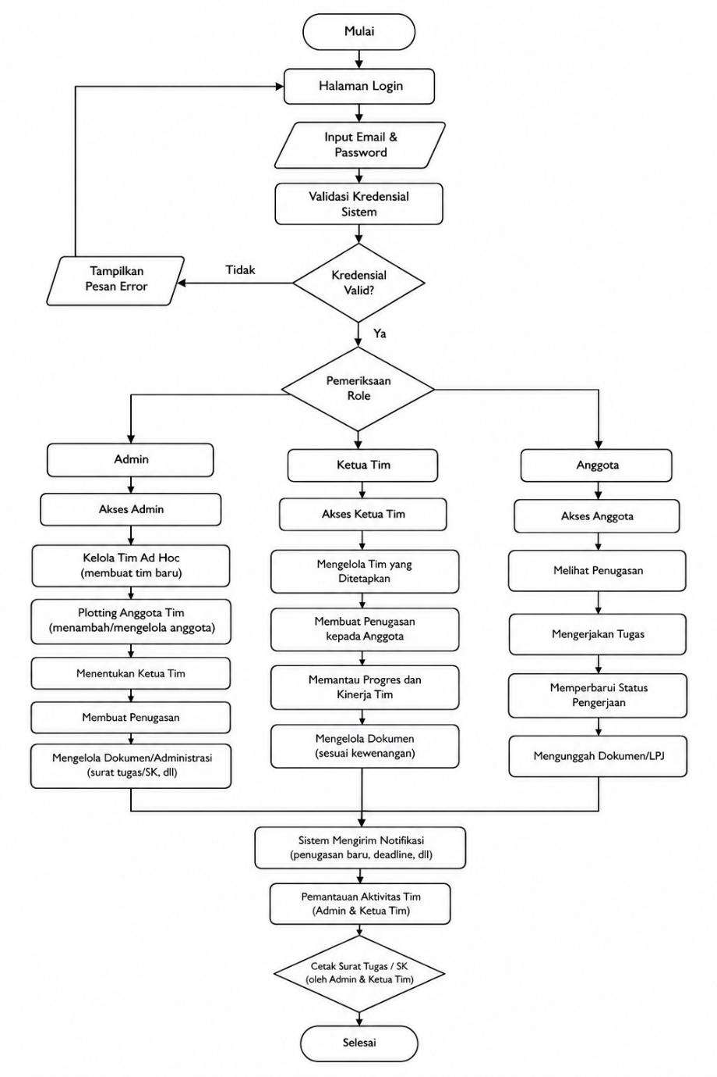
Gambar 3.2 Flowchart Sistem Manajemen Tim Ad Hoc
              - Pemodelan Sistem
Untuk menggambarkan rancangan awal Sistem Manajemen Tim Ad Hoc LPAIP, dilakukan pemodelan sistem menggunakan Use Case Diagram, Activity Diagram, dan Entity Relationship Diagram (ERD). Pemodelan ini digunakan untuk menggambarkan interaksi pengguna dengan sistem, alur proses utama, serta struktur data yang diperlukan dalam pengembangan sistem.
Use Case Diagram digunakan untuk menggambarkan interaksi antara pengguna dengan Sistem Manajemen Tim Ad Hoc berdasarkan hak akses masing-masing. Pengguna sistem terdiri atas Admin LPAIP, Ketua Tim, dan Anggota Tim. Fungsi utama yang dimodelkan meliputi login, pengelolaan pengguna, pengelolaan Tim Ad Hoc, plotting anggota, pembuatan penugasan, pembaruan status tugas, pengunggahan dokumen, pencetakan Surat Tugas, serta pengecekan notifikasi dan deadline. Rancangan Use Case Diagram Sistem Manajemen Tim Ad Hoc ditunjukkan pada Gambar 3.3.
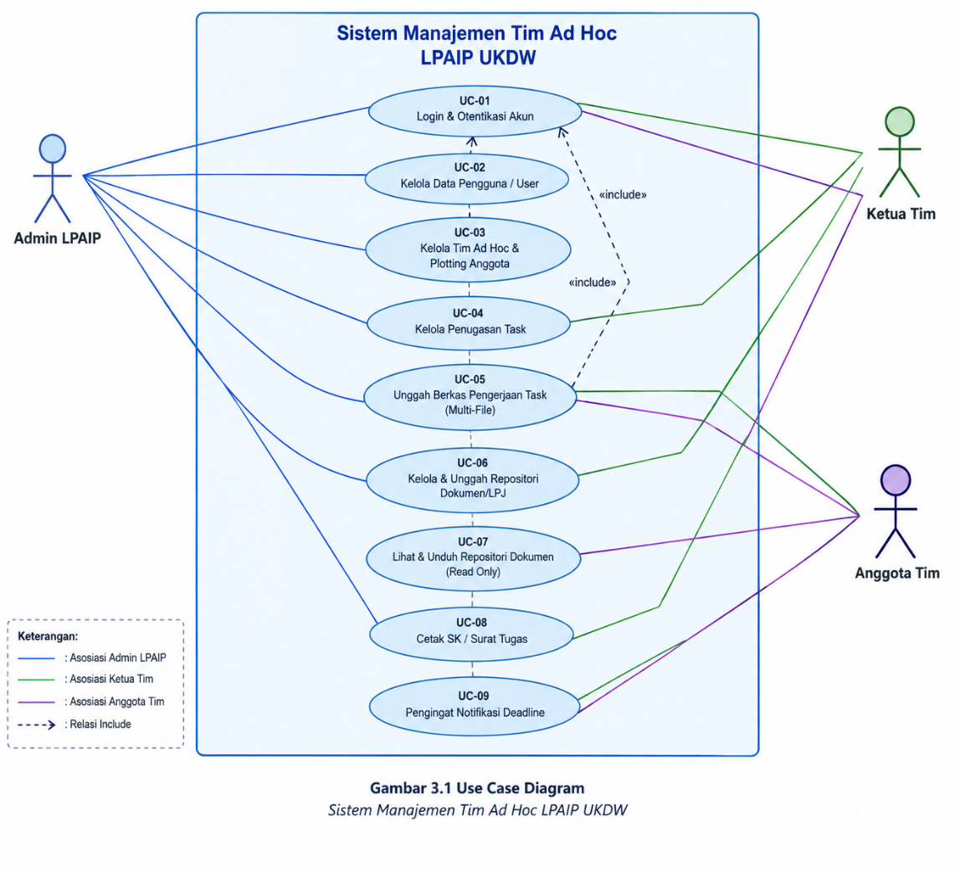
Gambar 3.3 Use Case Diagram
Berdasarkan Gambar 3.3, Sistem Manajemen Tim Ad Hoc LPAIP UKDW memiliki tiga aktor dan sembilan use case utama. Admin LPAIP memiliki akses untuk melakukan login, mengelola data pengguna, mengelola Tim Ad Hoc dan plotting anggota, mengelola penugasan task, mengunggah berkas pengerjaan task, mengelola repositori dokumen dan LPJ, serta mencetak SK atau Surat Tugas. Ketua Tim berinteraksi dengan sistem untuk melakukan login dan menjalankan fungsi pengelolaan penugasan serta fungsi lain yang tersedia sesuai dengan hak aksesnya. Sementara itu, Anggota Tim dapat melakukan login, mengunggah berkas pengerjaan task, melihat dan mengunduh dokumen pada repositori sesuai dengan hak akses baca (read only), serta memperoleh pengingat notifikasi deadline.
Kesembilan use case tersebut meliputi UC-01 Login dan Otentikasi Akun, UC-02 Kelola Data Pengguna, UC-03 Kelola Tim Ad Hoc dan Plotting Anggota, UC-04 Kelola Penugasan Task, UC-05 Unggah Berkas Pengerjaan Task, UC-06 Kelola dan Unggah Repositori Dokumen/LPJ, UC-07 Lihat dan Unduh Repositori Dokumen, UC-08 Cetak SK/Surat Tugas, serta UC-09 Pengingat Notifikasi Deadline. Hubungan antaraktor dan use case ditunjukkan melalui garis asosiasi, sedangkan garis putus-putus dengan relasi include menunjukkan hubungan penyertaan fungsi sebagaimana digambarkan pada diagram. Diagram ini menjadi dasar untuk menentukan ruang lingkup fungsional dan hak akses pengguna, yang kemudian dijelaskan secara lebih rinci melalui Activity Diagram pada proses-proses utama sistem.
              - Activity Diagram
Activity Diagram digunakan untuk menggambarkan alur aktivitas dan urutan proses yang terjadi ketika pengguna berinteraksi dengan sistem. Diagram ini menunjukkan pembagian aktivitas antara pengguna, sistem web berbasis PHP, dan database MySQL, termasuk proses validasi masukan, pemeriksaan kredensial, serta penentuan status akun. Rancangan Activity Diagram proses login Sistem Manajemen Tim Ad Hoc LPAIP UKDW ditunjukkan pada Gambar 3.4.
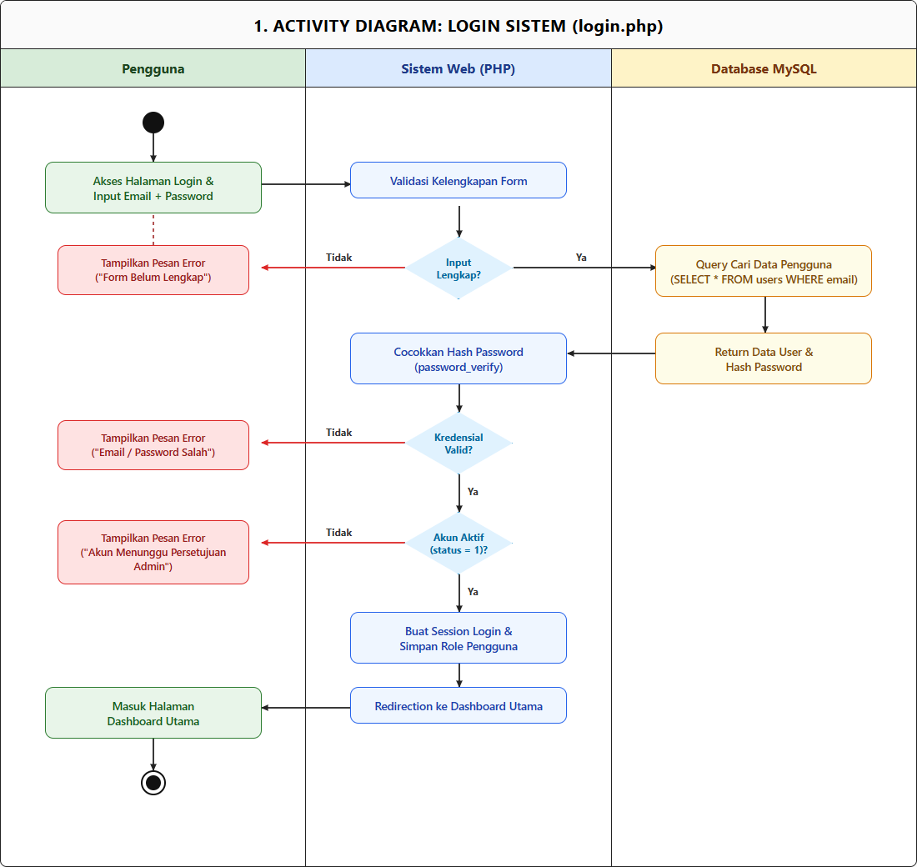
Gambar 3.4 Activity Diagram Proses Login Sistem
Berdasarkan Gambar 3.4, proses login dimulai ketika pengguna mengakses halaman login dan memasukkan alamat email serta password. Sistem web kemudian memvalidasi kelengkapan formulir. Apabila terdapat masukan yang belum lengkap, sistem menampilkan pesan kesalahan dan meminta pengguna melengkapi formulir. Apabila seluruh masukan telah terisi, sistem melakukan pencarian data pengguna berdasarkan alamat email melalui database MySQL, kemudian menerima data pengguna beserta hash password untuk diperiksa menggunakan fungsi verifikasi password.
Apabila kredensial yang dimasukkan tidak valid, sistem menampilkan pesan kesalahan berupa email atau password yang salah. Jika kredensial valid, sistem melanjutkan pemeriksaan status akun. Akun yang belum aktif akan memperoleh pesan bahwa akun masih menunggu persetujuan Admin, sedangkan akun yang aktif dapat melanjutkan ke tahap pembuatan sesi login dan penyimpanan peran pengguna. Setelah itu, sistem mengarahkan pengguna ke halaman dashboard utama sebagai akhir dari proses login. Diagram ini menunjukkan bahwa akses ke dashboard diberikan setelah pengguna melewati seluruh tahapan validasi dan pemeriksaan akun.
Selain proses login, sistem juga menyediakan fasilitas registrasi bagi pengguna baru untuk mengajukan pembuatan akun sebelum dapat menggunakan sistem. Proses registrasi tersebut dijelaskan lebih lanjut melalui Activity Diagram Registrasi Akun Pengguna Baru pada Gambar 3.5.
Activity Diagram Registrasi Pengguna Baru digunakan untuk menggambarkan alur proses pendaftaran akun bagi pengguna yang belum memiliki akun pada Sistem Manajemen Tim Ad Hoc LPAIP UKDW. Diagram ini menunjukkan interaksi antara pengguna baru, sistem web berbasis PHP, dan database MySQL dalam proses pengisian data, validasi formulir, pemeriksaan duplikasi data, serta penyimpanan akun dengan status menunggu persetujuan Admin. Rancangan Activity Diagram Registrasi Pengguna Baru ditunjukkan pada Gambar 3.5.
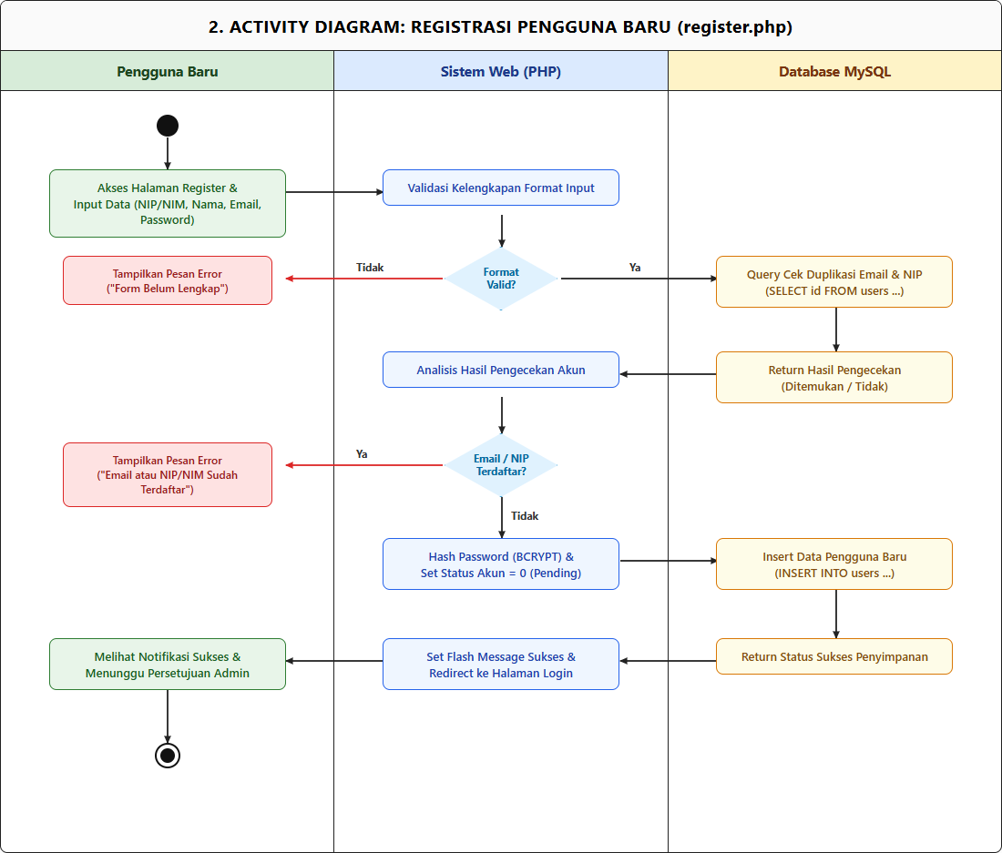
Gambar 3.5 Activity Diagram Registrasi Pengguna Baru
Berdasarkan Gambar 3.5, proses registrasi dimulai dengan pengisian NIP/NIM, nama, email, dan password oleh pengguna baru. Sistem memvalidasi kelengkapan formulir dan memeriksa duplikasi email serta NIP/NIM. Data yang tidak valid atau telah terdaftar akan menghasilkan pesan kesalahan. Jika data memenuhi persyaratan, sistem menyimpan akun dengan password yang telah di-hash menggunakan BCRYPT dan status pending. Setelah registrasi berhasil, sistem menampilkan notifikasi dan mengarahkan pengguna ke halaman login untuk menunggu persetujuan Admin.
Proses selanjutnya adalah pemeriksaan dan persetujuan akun oleh Admin LPAIP, yang dijelaskan pada Activity Diagram Pengelolaan Akun Pengguna dalam Gambar 3.6.

Activity Diagram Approval Akun Pengguna menggambarkan proses persetujuan atau penolakan akun yang dilakukan oleh Admin LPAIP. Proses ini mencakup pemeriksaan akun berstatus pending, pembaruan status akun, pengiriman notifikasi, dan pemutakhiran tampilan data pengguna. Rancangan proses tersebut ditunjukkan pada Gambar 3.6.
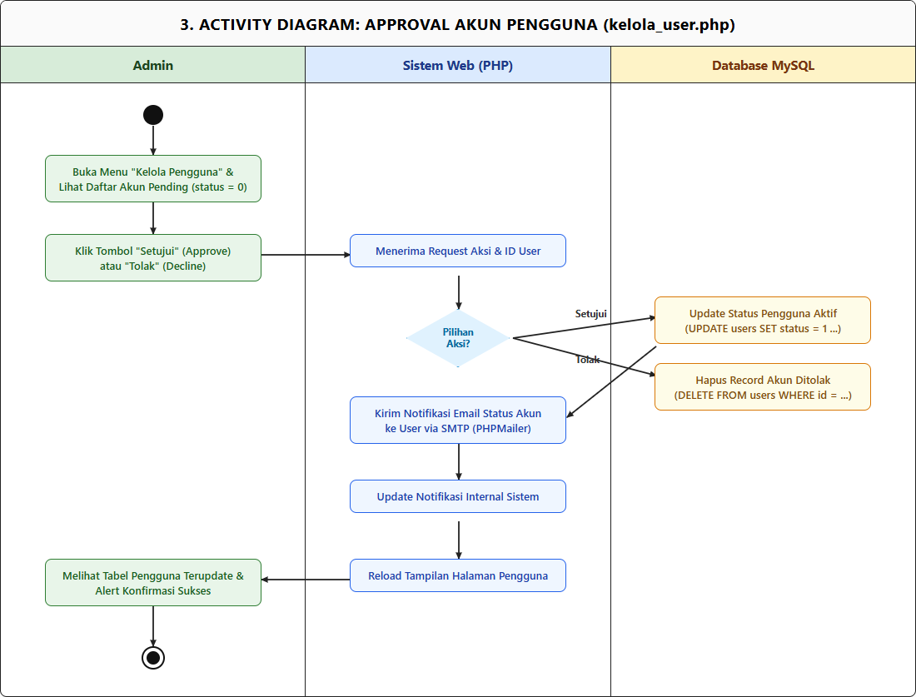
Gambar 3.6 Activity Diagram Approval Akun Pengguna
Berdasarkan Gambar 3.6, Admin membuka menu Kelola Pengguna untuk melihat akun yang masih berstatus pending, kemudian memilih tindakan setuju atau tolak. Pilihan setuju akan mengubah status akun menjadi aktif, sedangkan pilihan tolak akan menghapus data akun dari database. Sistem selanjutnya mengirimkan notifikasi melalui email, memperbarui notifikasi internal, dan memuat ulang halaman pengguna untuk menampilkan hasil perubahan.
Setelah pengelolaan akun selesai, proses berikutnya adalah pembentukan Tim Ad Hoc dan penentuan anggota tim, yang dijelaskan pada Activity Diagram Pembuatan Tim Ad Hoc pada Gambar 3.7.

Activity Diagram Pembuatan Tim Ad Hoc Baru menggambarkan proses pembuatan tim oleh pengguna yang memiliki hak akses, mulai dari pengisian data tim, validasi formulir, hingga penyimpanan data ke dalam database. Rancangan proses tersebut ditunjukkan pada Gambar 3.7.
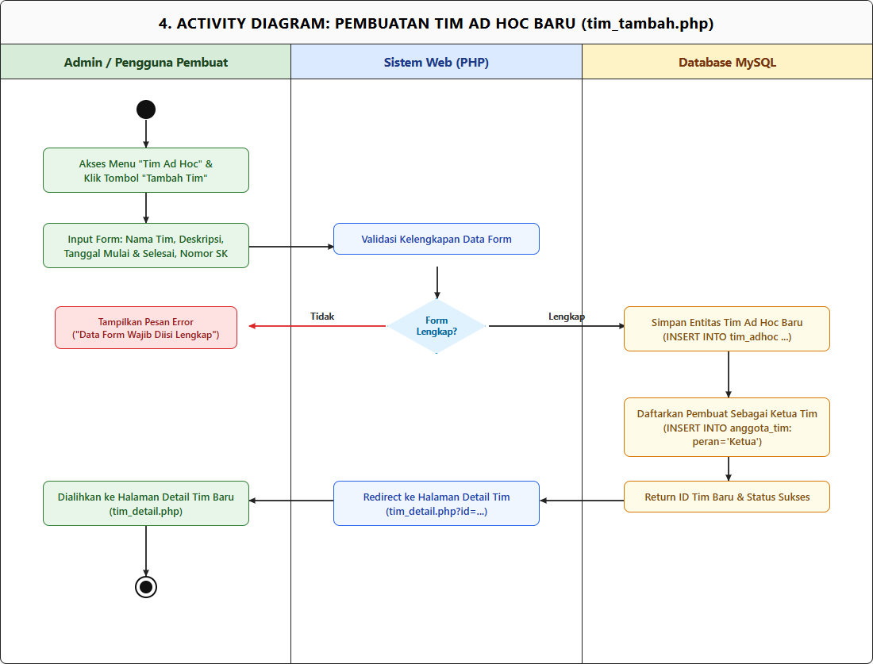
Gambar 3.7 Activity Diagram Pembuatan Tim Ad Hoc Baru
Berdasarkan Gambar 3.7, proses dimulai ketika pengguna membuka menu Tim Ad Hoc dan memilih tombol tambah tim, kemudian mengisi nama tim, deskripsi, tanggal mulai dan selesai, serta nomor SK. Sistem memvalidasi kelengkapan data. Formulir yang belum lengkap akan menghasilkan pesan kesalahan, sedangkan data yang lengkap akan disimpan ke dalam database MySQL. Sistem kemudian mendaftarkan pembuat tim sebagai Ketua Tim dan mengarahkan pengguna ke halaman detail tim yang baru dibuat.
Setelah tim berhasil dibuat, proses dilanjutkan dengan pengelolaan anggota tim, termasuk penambahan dan penghapusan anggota, yang dijelaskan pada Activity Diagram Pengelolaan Anggota Tim pada Gambar 3.8.

Activity Diagram Pengelolaan Anggota Tim menggambarkan proses penambahan anggota ke dalam Tim Ad Hoc, mulai dari pemilihan pengguna, penentuan peran, pemeriksaan keanggotaan, hingga penyimpanan data anggota ke dalam database. Rancangan proses tersebut ditunjukkan pada Gambar 3.8.
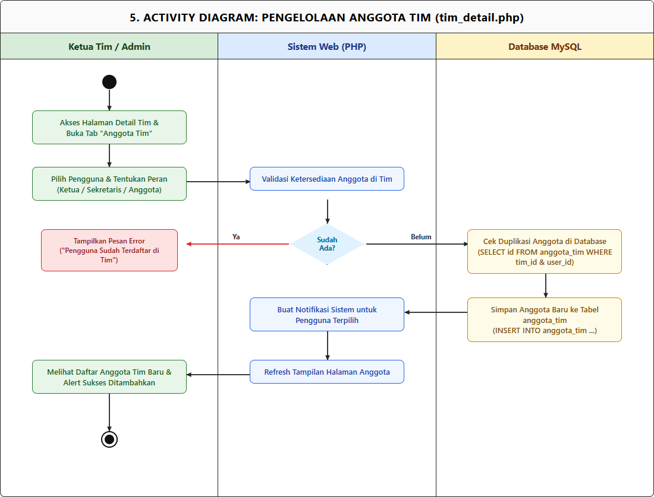
Gambar 3.8 Activity Diagram Pengelolaan Anggota Tim
Berdasarkan Gambar 3.8, proses dimulai ketika pengguna membuka halaman detail tim dan memilih tab Anggota Tim. Selanjutnya, pengguna memilih anggota serta menentukan perannya. Sistem memeriksa apakah pengguna tersebut sudah terdaftar dalam tim. Jika sudah, sistem menampilkan pesan kesalahan. Jika belum, data anggota disimpan ke dalam database, sistem membuat notifikasi, dan memperbarui tampilan daftar anggota tim. Proses berikutnya adalah pengelolaan penugasan, yang dijelaskan pada Activity Diagram Manajemen Tugas pada Gambar 3.9.

Activity Diagram Penugasan Tugas Baru dan Notifikasi Email menggambarkan proses Ketua Tim atau Admin dalam membuat tugas, menentukan anggota penanggung jawab (PIC), serta mengirimkan notifikasi setelah tugas berhasil disimpan. Rancangan proses tersebut ditunjukkan pada Gambar 3.9.
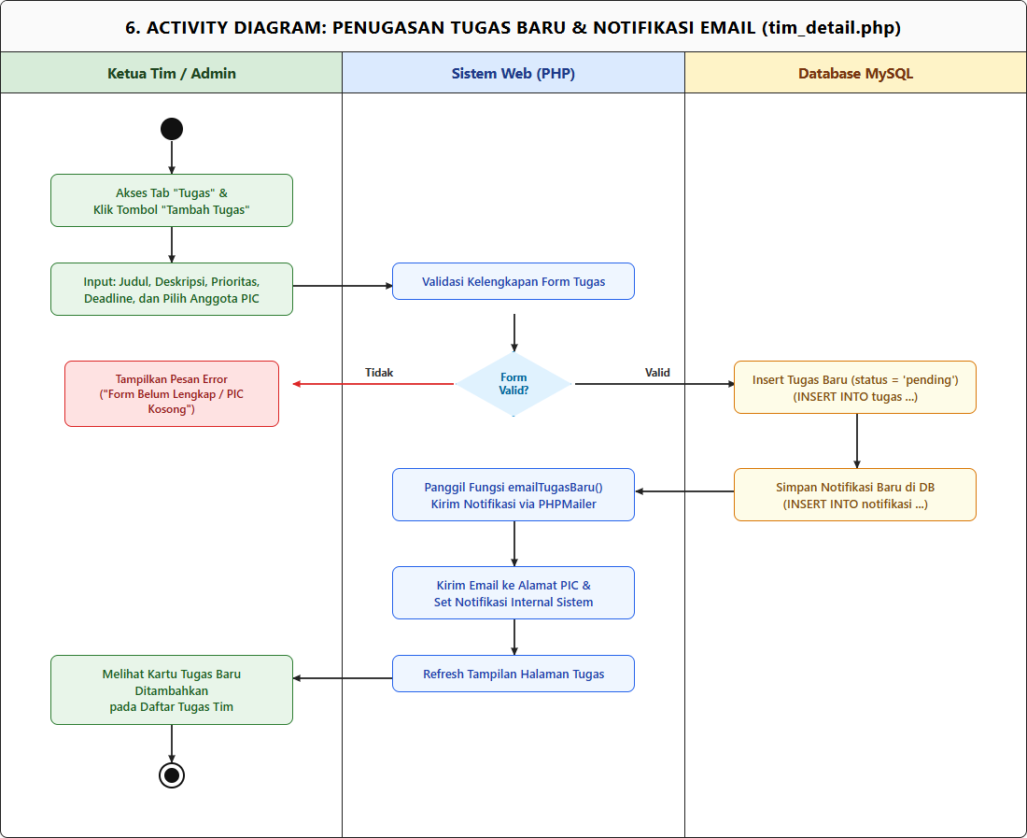
Gambar 3.9 Activity Diagram Penugasan Tugas Baru dan Notifikasi Email
Berdasarkan Gambar 3.9, proses dimulai ketika Ketua Tim atau Admin membuka tab Tugas dan memilih tombol Tambah Tugas, kemudian mengisi judul, deskripsi, prioritas, deadline, serta memilih anggota PIC. Sistem memvalidasi kelengkapan formulir. Data yang belum lengkap akan menghasilkan pesan kesalahan, sedangkan data yang valid disimpan ke dalam database dengan status pending. Sistem kemudian menyimpan notifikasi, mengirimkan email kepada PIC, memperbarui notifikasi internal, dan menampilkan tugas baru pada daftar tugas tim.
Setelah tugas berhasil dibuat, proses dilanjutkan dengan pengerjaan tugas oleh Anggota Tim dan pengunggahan berkas lampiran, yang dijelaskan pada Activity Diagram Pengerjaan Tugas dan Unggah File Lampiran pada Gambar 3.10.

Activity Diagram Pengerjaan Tugas dan Unggah File menggambarkan proses Anggota Tim sebagai penanggung jawab (PIC) dalam memperbarui status pengerjaan tugas dan mengunggah berkas hasil pekerjaan. Proses ini mencakup validasi file, penyimpanan berkas, serta pembaruan status tugas. Rancangan proses tersebut ditunjukkan pada Gambar 3.10.
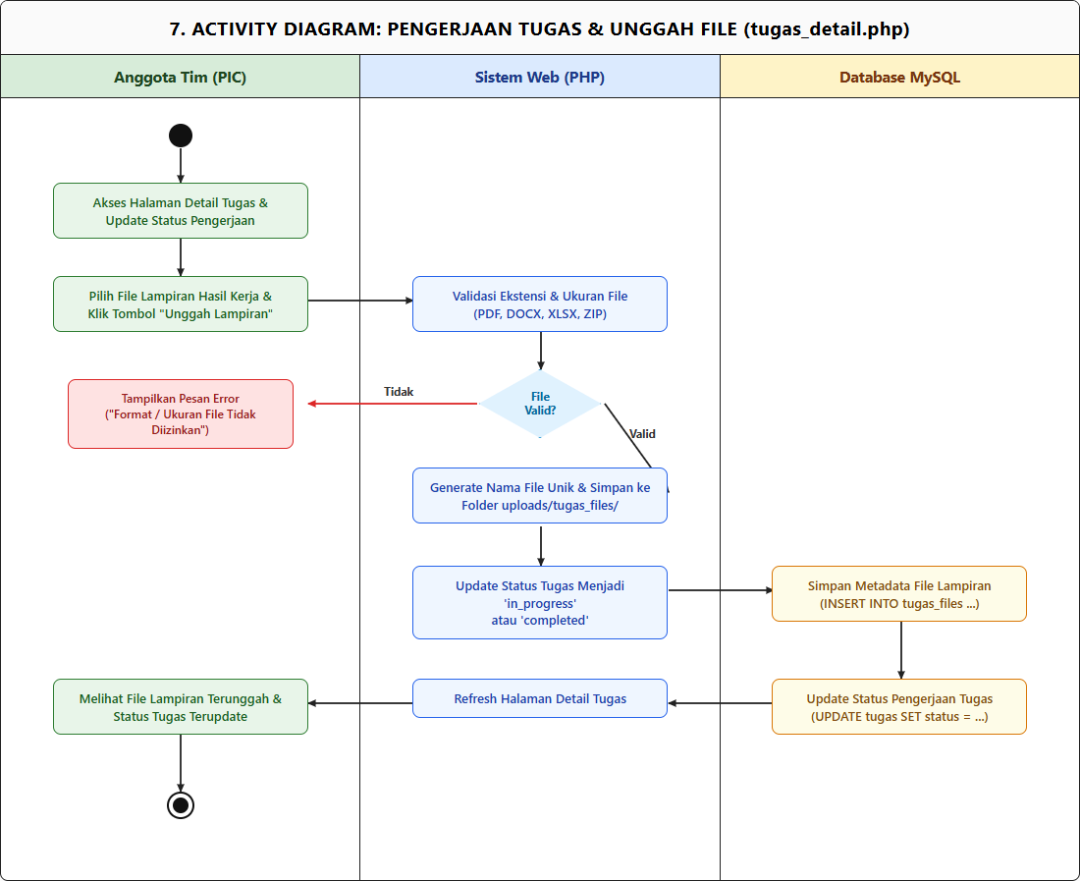
Gambar 3.10 Activity Diagram Pengerjaan Tugas dan Unggah File
Berdasarkan Gambar 3.10, Anggota Tim membuka halaman detail tugas, memperbarui status pengerjaan, kemudian memilih file hasil pekerjaan untuk diunggah. Sistem memvalidasi ekstensi dan ukuran file. File yang tidak memenuhi ketentuan akan ditolak, sedangkan file yang valid disimpan pada folder unggahan dengan nama unik, kemudian metadata file dan status pengerjaan tugas diperbarui dalam database. Setelah proses berhasil, sistem menampilkan file yang telah diunggah dan status tugas terbaru.
Selanjutnya, pengelolaan dokumen tim dilakukan melalui proses pengunggahan dokumen ke repositori untuk mendukung penyimpanan dokumen dan LPJ secara terpusat, sebagaimana dijelaskan pada Activity Diagram Pengunggahan Dokumen Tim pada Gambar 3.11.

Activity Diagram Generate dan Unduh Surat Tugas menggambarkan proses pembuatan dokumen Surat Tugas dalam format Word berdasarkan data Tim Ad Hoc, anggota tim, dan penugasan yang tersimpan dalam database. Rancangan proses tersebut ditunjukkan pada Gambar 3.11.
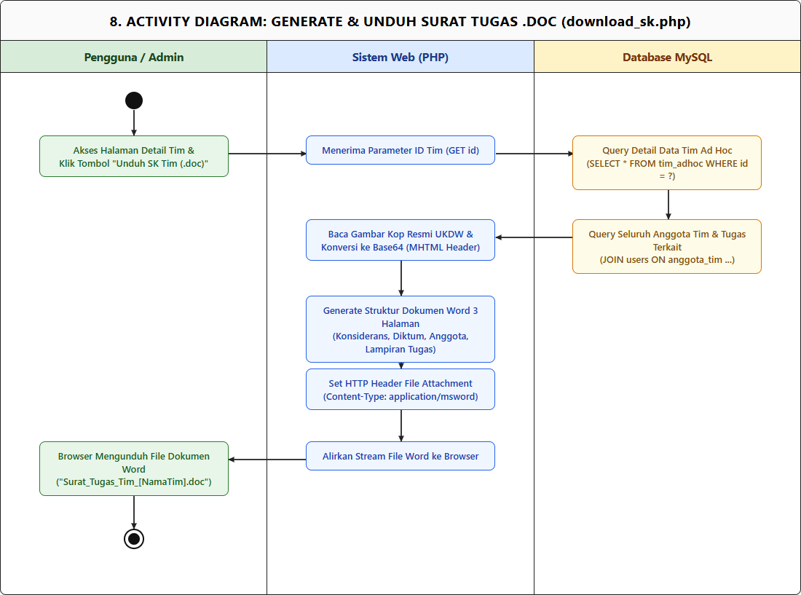
Gambar 3.11 Activity Diagram Generate dan Unduh Surat Tugas
Berdasarkan Gambar 3.11, pengguna atau Admin membuka halaman detail tim dan memilih tombol Unduh SK Tim. Sistem mengambil data tim, anggota, dan penugasan dari database, kemudian menyusun dokumen Word yang memuat bagian konsiderans, diktum, daftar anggota, dan lampiran tugas. Dokumen selanjutnya dikirimkan ke browser untuk diunduh oleh pengguna.
Selain pembuatan Surat Tugas, sistem juga menyediakan pengingat deadline untuk membantu pengguna memantau batas waktu penyelesaian pekerjaan. Proses tersebut dijelaskan pada Activity Diagram Pengecekan Deadline Otomatis dan Notifikasi Email pada gambar berikutnya.

Activity Diagram Reminder Deadline dan Notifikasi Email Otomatis menggambarkan proses pemeriksaan tugas yang belum selesai dan mendekati batas waktu pengerjaan, serta pengiriman notifikasi pengingat kepada anggota tim yang bertanggung jawab. Rancangan proses tersebut ditunjukkan pada Gambar 3.12.
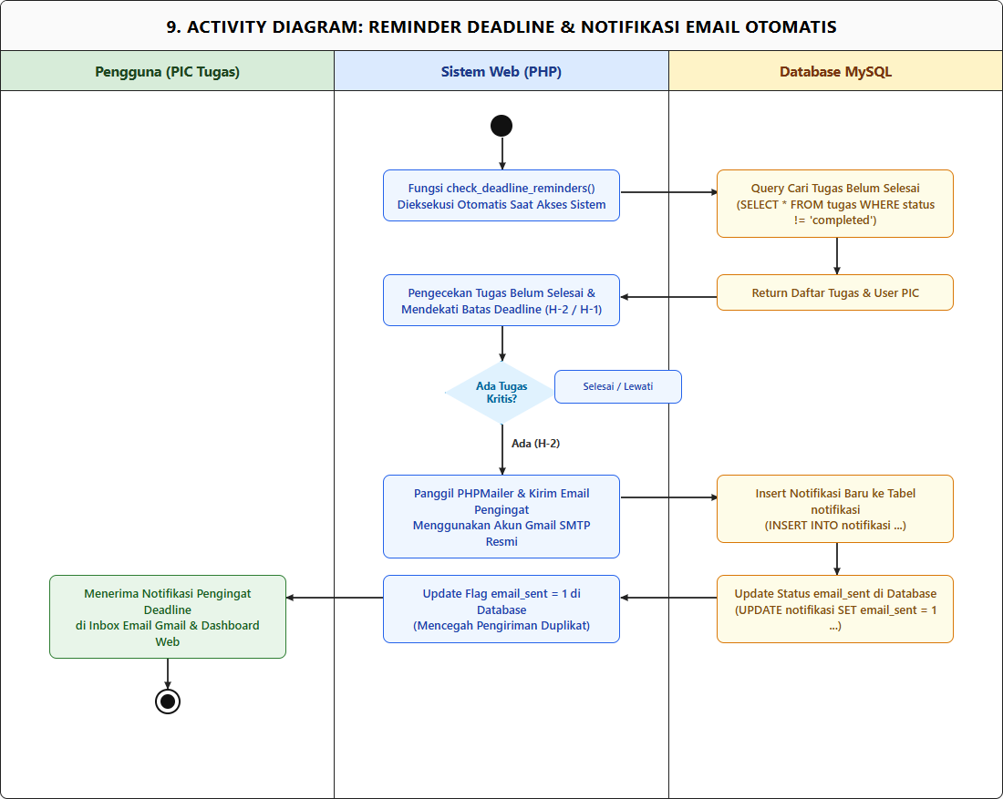
Gambar 3.12 Activity Diagram Reminder Deadline dan Notifikasi Email Otomatis
Berdasarkan Gambar 3.12, sistem menjalankan fungsi pemeriksaan deadline saat sistem diakses untuk mencari tugas yang belum selesai dan mendekati batas waktu pengerjaan, yaitu H-2 atau H-1. Tugas yang memenuhi kriteria akan diproses untuk mengirimkan email pengingat kepada PIC dan menyimpan notifikasi ke dalam database. Sistem kemudian memperbarui penanda pengiriman email untuk mencegah notifikasi yang sama dikirim berulang kali. Pengguna dapat menerima pengingat melalui inbox email dan dashboard web, sedangkan tugas yang tidak memenuhi kriteria akan dilewati. Dengan demikian, proses ini mendukung pemantauan deadline dan membantu anggota tim mengetahui tugas yang perlu segera diselesaikan.

Selain pemodelan proses menggunakan Activity Diagram, dilakukan perancangan struktur data menggunakan Entity Relationship Diagram (ERD). ERD digunakan untuk menggambarkan entitas, atribut, kunci utama (Primary Key), kunci asing (Foreign Key), serta hubungan antarentitas dalam Sistem Manajemen Tim Ad Hoc LPAIP UKDW. Entitas yang digunakan meliputi USERS, TIM_ADHOC, ANGGOTA_TIM, TUGAS, TUGAS_FILES, DOKUMEN, dan NOTIFIKASI. Rancangan ERD Sistem Manajemen Tim Ad Hoc LPAIP UKDW ditunjukkan pada Gambar 3.13.
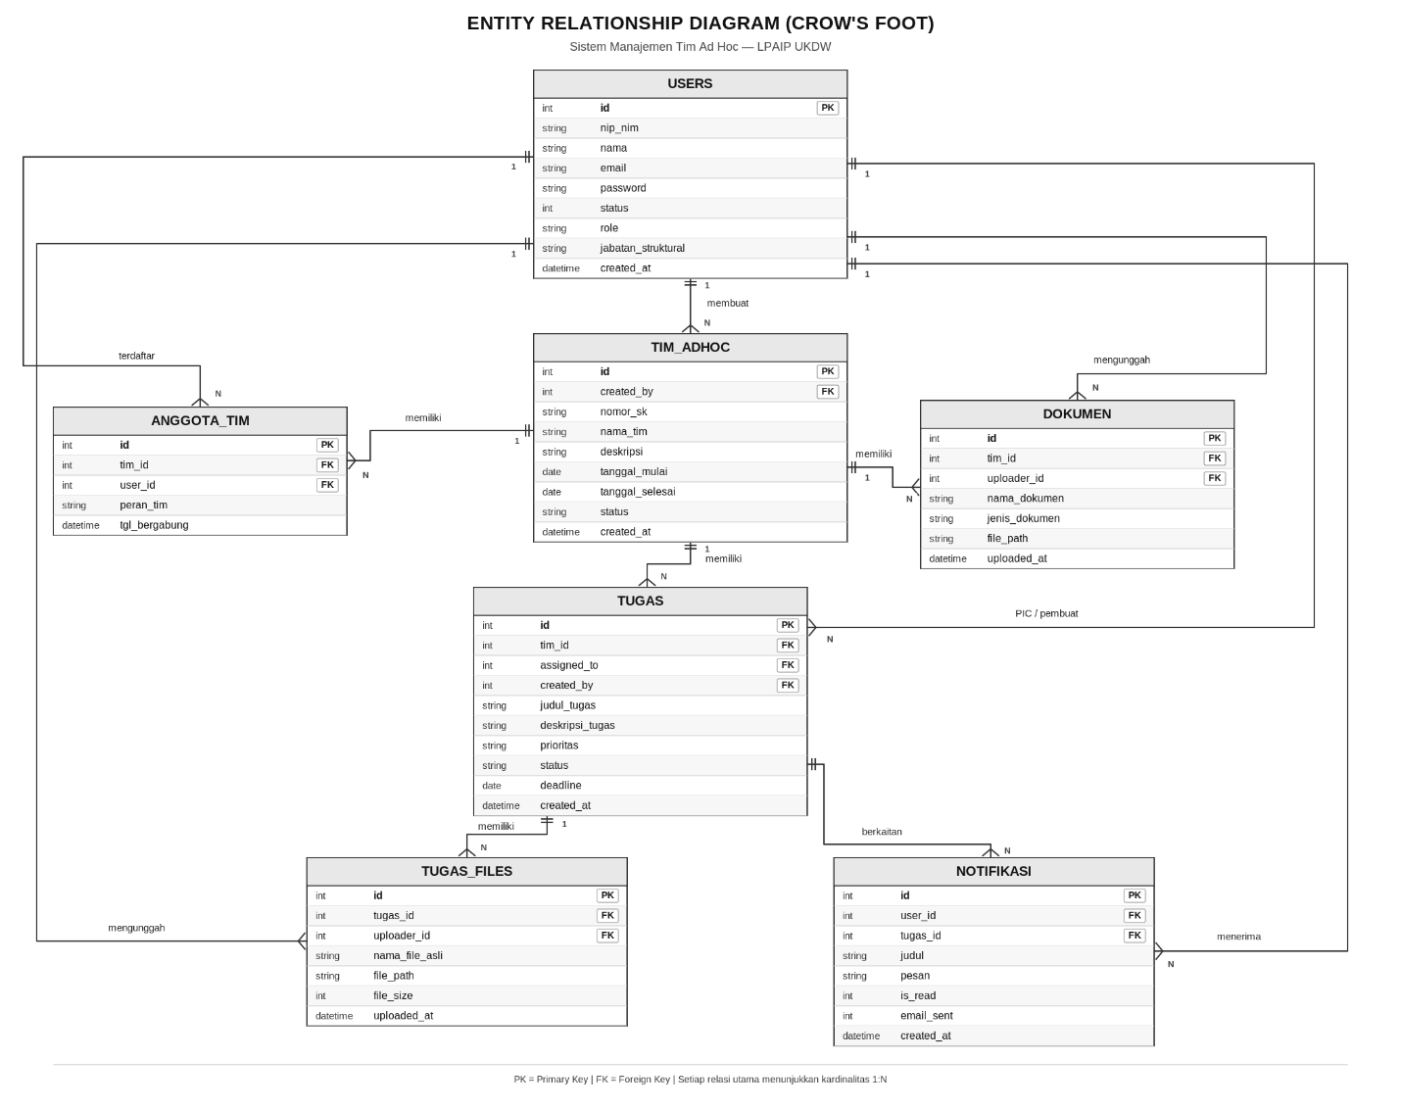
Gambar 3.13 Entity Relationship Diagram Sistem Manajemen Tim Ad Hoc LPAIP UKDW
Berdasarkan Gambar 3.13, tabel USERS menyimpan data pengguna, sedangkan TIM_ADHOC menyimpan informasi tim yang dibuat. Tabel ANGGOTA_TIM menghubungkan pengguna dengan tim yang diikuti. Tabel TUGAS menyimpan informasi penugasan dan anggota yang bertanggung jawab, sementara TUGAS_FILES menyimpan data berkas hasil pengerjaan tugas. Tabel DOKUMEN digunakan untuk menyimpan metadata dokumen tim dan LPJ, sedangkan NOTIFIKASI menyimpan informasi pemberitahuan kepada pengguna. Hubungan antarentitas dibentuk melalui atribut kunci asing untuk menjaga keterkaitan data pengguna, tim, tugas, berkas, dokumen, dan notifikasi.
Rancangan ERD ini melengkapi pemodelan kebutuhan fungsional dan alur proses yang telah dijelaskan melalui Use Case Diagram serta Activity Diagram. Selanjutnya, rancangan proses dan struktur data tersebut digunakan sebagai acuan dalam tahap Build Prototype, yaitu implementasi Sistem Manajemen Tim Ad Hoc LPAIP UKDW.
              - Rancangan Awal Antarmuka
Rancangan awal antarmuka Sistem Manajemen Tim Ad Hoc LPAIP UKDW dibuat menggunakan Figma berdasarkan hasil identifikasi kebutuhan pengguna, fungsi utama sistem, pembagian hak akses, dan struktur navigasi yang telah dirancang sebelumnya. Perancangan ini bertujuan untuk menggambarkan susunan informasi, komponen antarmuka, dan navigasi pada setiap halaman sistem sebelum diimplementasikan ke dalam bentuk website.
Rancangan antarmuka dibuat dengan mempertimbangkan kebutuhan tiga peran pengguna, yaitu Admin LPAIP, Ketua Tim, dan Anggota Tim. Setiap halaman dirancang untuk mendukung aktivitas pengguna sesuai dengan hak akses dan tanggung jawabnya. Hasil rancangan awal menggunakan Figma ditampilkan pada gambar berikut.
            - Rancangan Halaman Login
Halaman login dirancang sebagai halaman awal yang digunakan pengguna untuk mengakses sistem. Halaman ini menyediakan komponen untuk memasukkan kredensial akun dan tombol untuk menjalankan proses autentikasi. Rancangan halaman login ditunjukkan pada Gambar 3.14.
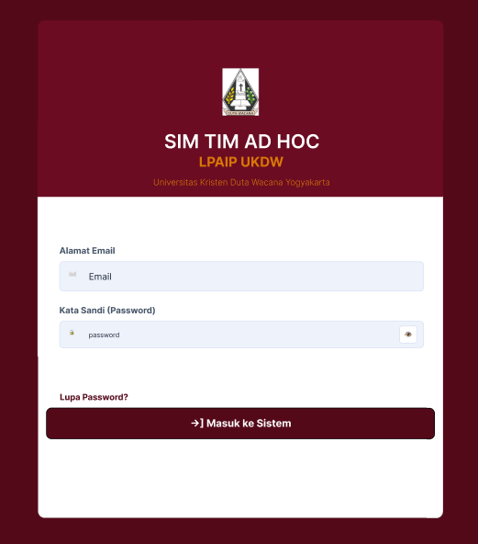
Gambar 3.14 Rancangan Awal Halaman Login
Berdasarkan Gambar 3.14, halaman login dirancang sebagai akses awal bagi pengguna sebelum memasuki sistem. Pengguna memasukkan informasi akun pada kolom yang disediakan, kemudian menjalankan proses login melalui tombol yang tersedia. Rancangan ini menjadi dasar dalam membangun mekanisme autentikasi yang memungkinkan pengguna mengakses sistem sesuai dengan akun dan hak aksesnya.
            - Rancangan Dashboard
Halaman dashboard dirancang sebagai halaman utama setelah pengguna berhasil melakukan login. Halaman ini menyajikan ringkasan informasi yang berkaitan dengan Tim Ad Hoc dan aktivitas yang perlu diperhatikan pengguna. Informasi serta menu yang ditampilkan disesuaikan dengan peran dan hak akses masing-masing pengguna. Rancangan halaman dashboard ditunjukkan pada Gambar 3.15.
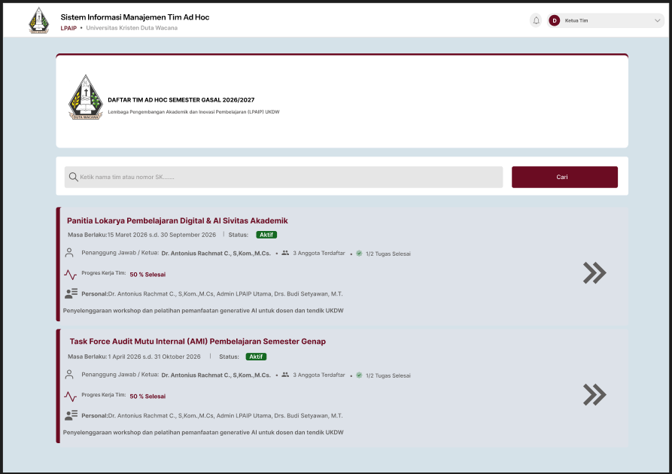
Gambar 3.15 Rancangan Awal Halaman Dashboard
Berdasarkan Gambar 3.15, dashboard dirancang untuk memberikan gambaran umum mengenai informasi dan aktivitas yang berkaitan dengan Tim Ad Hoc. Halaman ini menjadi titik awal bagi pengguna untuk mengakses fitur lain yang tersedia dalam sistem. Penempatan informasi pada dashboard diharapkan dapat membantu pengguna menemukan informasi yang dibutuhkan sebelum melanjutkan aktivitas, seperti melihat tim, mengakses penugasan, atau membuka dokumen sesuai dengan hak aksesnya.
            - Rancangan Awal Tab Surat SK dan Permohonan
Tab Surat SK dan Permohonan merupakan tampilan awal yang muncul ketika pengguna memilih salah satu Tim Ad Hoc dari Dashboard. Bagian ini dirancang untuk menampilkan informasi dan dokumen yang berkaitan dengan Surat Keputusan (SK) serta permohonan pembentukan tim.
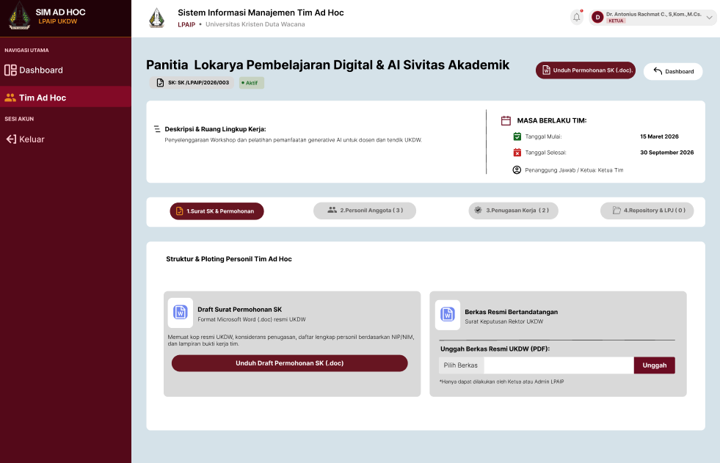
Gambar 3.16 Rancangan Awal Tab Surat SK dan Permohonan
Berdasarkan Gambar 3.16, tab Surat SK dan Permohonan dirancang untuk memudahkan pengguna mengakses informasi administratif yang berkaitan dengan pembentukan Tim Ad Hoc. Bagian ini menjadi tampilan pertama dalam halaman detail tim sehingga pengguna dapat langsung melihat informasi terkait SK dan permohonan.
            - Rancangan Awal Tab Personil Anggota
Tab Personil Anggota dirancang untuk menampilkan informasi pengguna yang tergabung dalam suatu Tim Ad Hoc. Bagian ini mendukung pengelolaan informasi personel agar pengguna yang memiliki hak akses dapat melihat atau mengelola data anggota sesuai dengan kewenangannya.
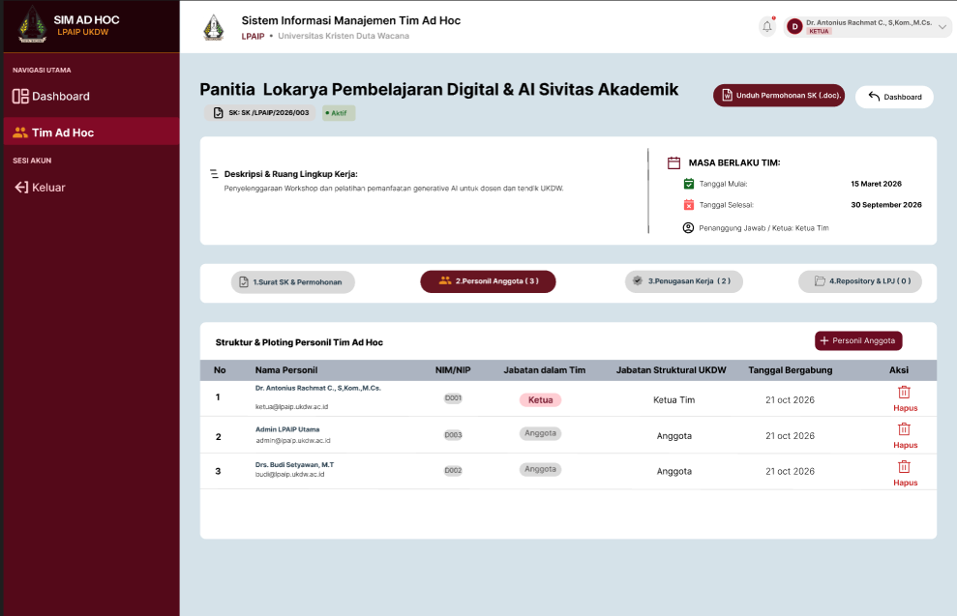
Gambar 3.17 Rancangan Awal Tab Personil Anggota
Berdasarkan Gambar 3.18, tab Personil Anggota dirancang untuk menampilkan informasi anggota berdasarkan Tim Ad Hoc yang dipilih. Pengelompokan ini bertujuan untuk memudahkan pengguna dalam melihat komposisi personel yang terlibat dalam pelaksanaan tugas tim.
            - Rancangan Awal Tab Penugasan Kerja
Tab Penugasan Kerja dirancang untuk menampilkan dan mendukung pengelolaan tugas yang berkaitan dengan suatu Tim Ad Hoc. Bagian ini digunakan untuk mengakses informasi penugasan, termasuk tugas yang diberikan kepada anggota dan perkembangan pelaksanaannya sesuai dengan fungsi yang tersedia pada sistem.
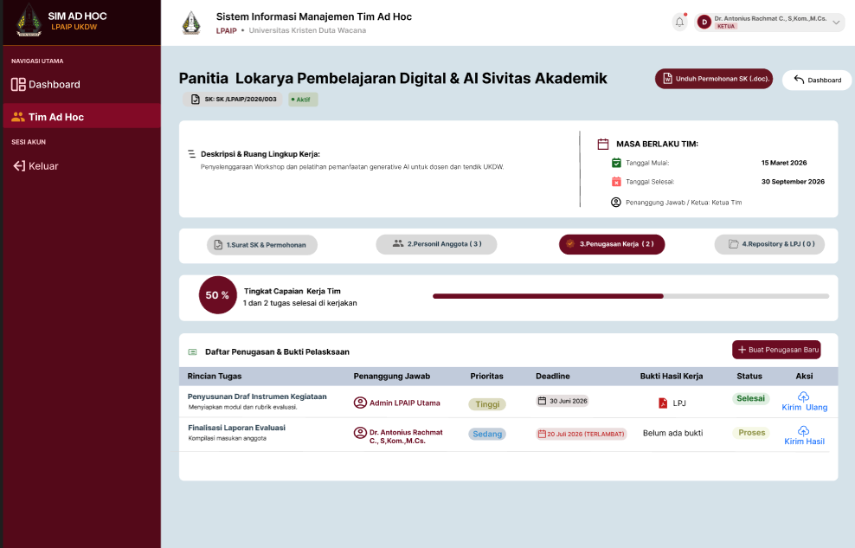
Gambar 3.18 Rancangan Awal Tab Penugasan Kerja
Berdasarkan Gambar 3.18, tab Penugasan Kerja dirancang untuk memusatkan informasi mengenai tugas dalam suatu Tim Ad Hoc. Rancangan ini diharapkan dapat membantu pengguna mengakses informasi penugasan dan memantau pelaksanaan pekerjaan secara lebih terstruktur.
            - Rancangan Awal Tab Repositori dan LPJ
Tab Repositori dan LPJ dirancang untuk menyimpan dan mengakses dokumen yang berkaitan dengan pelaksanaan kegiatan Tim Ad Hoc. Dokumen tersebut mencakup berkas pendukung pekerjaan dan Laporan Pertanggungjawaban (LPJ) sesuai dengan kebutuhan pengelolaan tim.
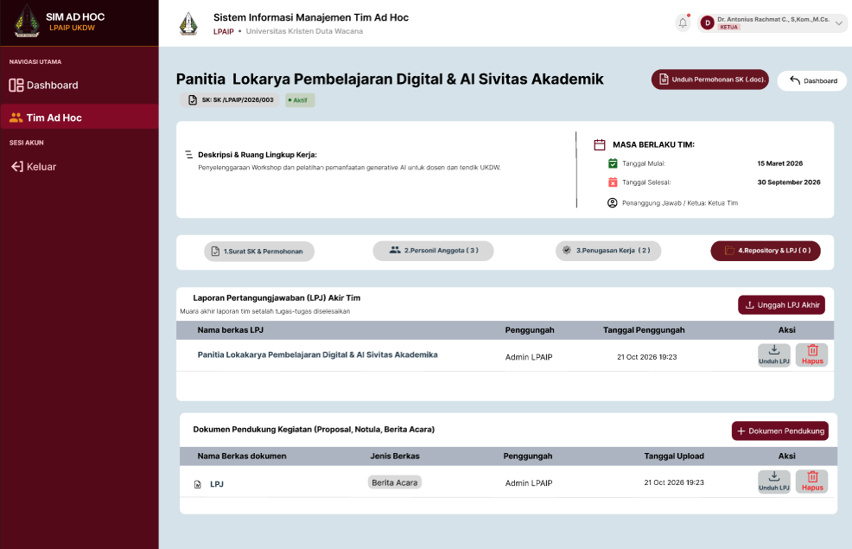
Gambar 3.19 Rancangan Awal Tab Repositori dan LPJ
Berdasarkan Gambar 3.19, tab Repositori dan LPJ dirancang untuk mengelompokkan dokumen berdasarkan Tim Ad Hoc yang dipilih. Rancangan ini diharapkan dapat memudahkan pengguna menemukan dan mengakses dokumen pendukung maupun LPJ yang berkaitan dengan pelaksanaan kegiatan tim.
              - Hasil Tahap Quick Design
Berdasarkan proses perancangan yang telah dilakukan, tahap Quick Design menghasilkan rancangan awal Sistem Manajemen Tim Ad Hoc yang meliputi fungsi utama sistem, pembagian hak akses pengguna, struktur navigasi, pemodelan proses, rancangan struktur data, serta rancangan antarmuka. Rancangan tersebut disusun berdasarkan kebutuhan dan tujuan masing-masing pengguna sehingga dapat menjadi dasar dalam proses pembangunan prototype.
Hasil pemodelan sistem berupa Use Case Diagram, Activity Diagram, dan Entity Relationship Diagram digunakan sebagai acuan dalam menentukan fungsi, alur proses, serta struktur data sistem. Sementara itu, rancangan antarmuka yang dibuat menggunakan Figma digunakan sebagai acuan dalam penerapan tampilan dan alur interaksi pada sistem.
Seluruh hasil rancangan pada tahap Quick Design selanjutnya digunakan sebagai dasar untuk membangun prototype Sistem Manajemen Tim Ad Hoc berbasis web pada tahap Build Prototype.

Build Prototype
Tahap Build Prototype merupakan tahap penerapan hasil rancangan yang telah diperoleh pada tahap Quick Design ke dalam bentuk prototype Sistem Manajemen Tim Ad Hoc berbasis web. Pada tahap ini, rancangan antarmuka yang dibuat menggunakan Figma diterapkan ke dalam sistem dan dikembangkan bersama fungsi-fungsi utama sesuai dengan kebutuhan serta hak akses pengguna.
Pembangunan prototype mencakup fungsi autentikasi pengguna, pengelolaan data pengguna, pengelolaan Tim Ad Hoc, pengelolaan anggota tim, penugasan, pengunggahan dokumen, pengelolaan notifikasi dan deadline, serta pengelolaan dan pencetakan Surat Tugas. Setiap fungsi dikembangkan berdasarkan rancangan proses dan struktur data yang telah dibuat pada tahap sebelumnya.
- Implementasi Halaman Login
Halaman Login merupakan halaman awal yang digunakan pengguna untuk melakukan autentikasi sebelum mengakses Sistem Manajemen Tim Ad Hoc. Pengguna memasukkan email dan kata sandi yang telah terdaftar pada sistem. Setelah proses autentikasi berhasil, pengguna diarahkan ke halaman sesuai dengan hak akses yang dimilikinya.
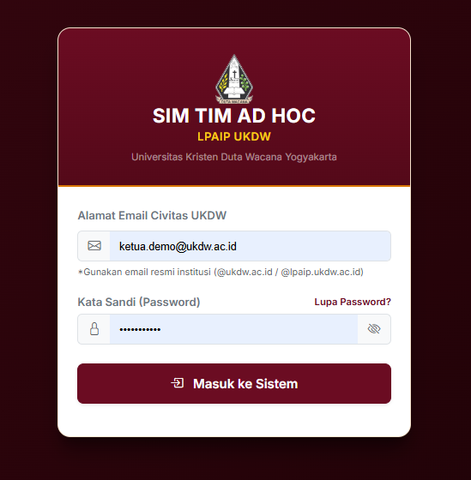
Gambar 3.20 Implementasi Halaman Login
Berdasarkan Gambar 3.20, halaman Login telah diimplementasikan sebagai sarana autentikasi pengguna sebelum mengakses sistem. Tampilan halaman ini menerapkan rancangan antarmuka yang telah disusun pada tahap Quick Design dan menyediakan masukan email serta kata sandi untuk proses masuk ke dalam sistem.
- Implementasi Dashboard
Dashboard merupakan halaman utama yang ditampilkan setelah pengguna berhasil melakukan Login. Halaman ini menyajikan informasi dan daftar Tim Ad Hoc yang dapat diakses oleh pengguna sesuai dengan hak aksesnya. Pengguna dapat memilih salah satu tim yang ditampilkan untuk membuka halaman detail Tim Ad Hoc.
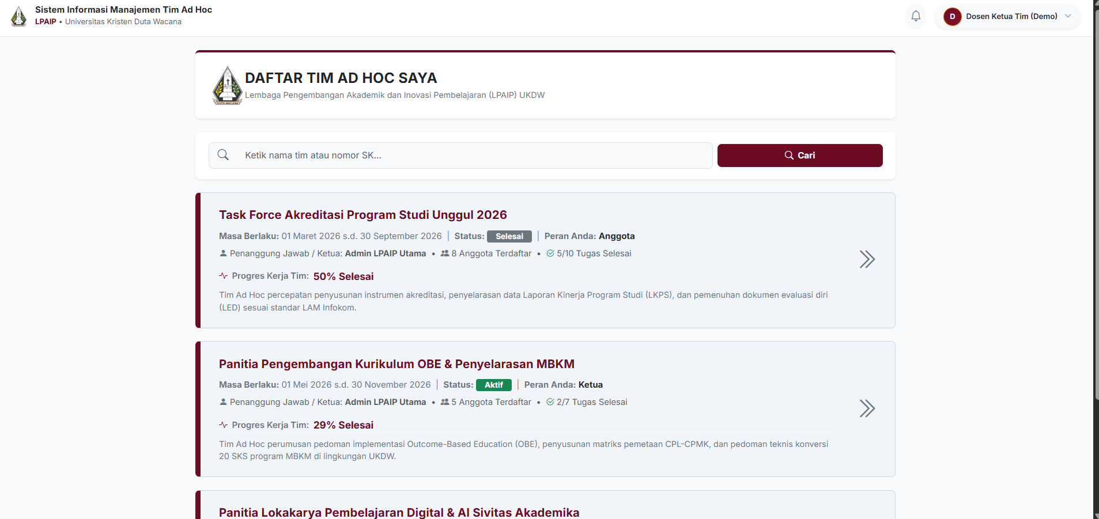
Gambar 3.21 Implementasi Dashboard
Berdasarkan Gambar 3.21, Dashboard berfungsi sebagai titik awal bagi pengguna untuk mengakses informasi dan aktivitas dalam sistem. Pemilihan salah satu tim pada Dashboard akan mengarahkan pengguna langsung ke halaman detail Tim Ad Hoc. Halaman detail tersebut menyediakan empat tab, yaitu Surat SK dan Permohonan, Personil Anggota, Penugasan Kerja, serta Repositori dan LPJ.
- Implementasi Tab Surat SK dan Permohonan
Tab Surat SK dan Permohonan merupakan tampilan awal pada halaman detail Tim Ad Hoc setelah pengguna memilih tim dari Dashboard. Bagian ini digunakan untuk menampilkan informasi dan dokumen yang berkaitan dengan Surat Keputusan (SK) serta permohonan pembentukan Tim Ad Hoc.
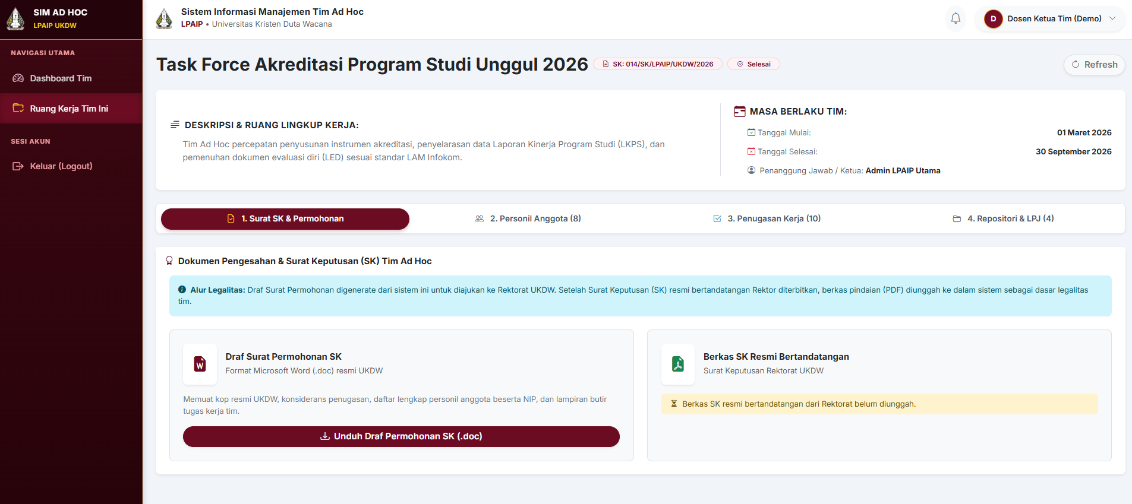
Gambar 3.22 Implementasi Tab Surat SK dan Permohonan
Berdasarkan Gambar 3.22, tab Surat SK dan Permohonan telah diimplementasikan sebagai bagian dari halaman detail Tim Ad Hoc. Tab ini mengelompokkan informasi administratif yang berkaitan dengan tim sehingga pengguna dapat mengakses dokumen dan informasi terkait melalui halaman detail tim yang dipilih.
- Implementasi Tab Personil Anggota
Tab Personil Anggota digunakan untuk menampilkan informasi pengguna yang tergabung dalam suatu Tim Ad Hoc. Bagian ini mendukung pengelolaan data personel sehingga pengguna dengan hak akses yang sesuai dapat melihat atau mengelola informasi anggota tim.
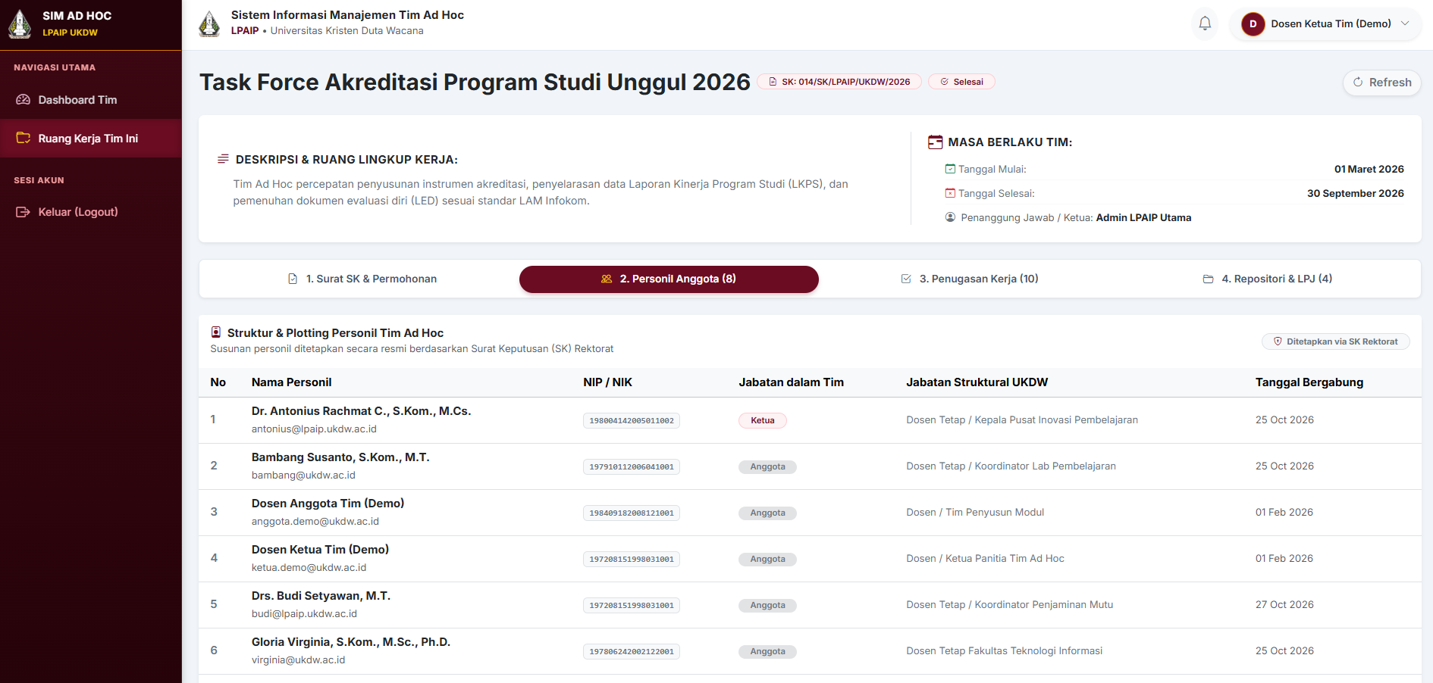
Gambar 3.23 Implementasi Tab Personil Anggota
Berdasarkan Gambar 3.23, tab Personil Anggota menampilkan informasi personel yang tergabung dalam Tim Ad Hoc yang sedang dipilih. Implementasi ini menempatkan informasi anggota dalam halaman detail tim sehingga data personel dapat diakses sesuai dengan kebutuhan pengelolaan tim.
              - Implementasi Tab Penugasan Kerja
Tab Penugasan Kerja digunakan untuk mengakses dan mengelola tugas yang berkaitan dengan suatu Tim Ad Hoc. Informasi penugasan dapat mencakup uraian tugas, anggota yang bertanggung jawab, prioritas, status pengerjaan, dan deadline, sesuai dengan fungsi yang tersedia dalam sistem.
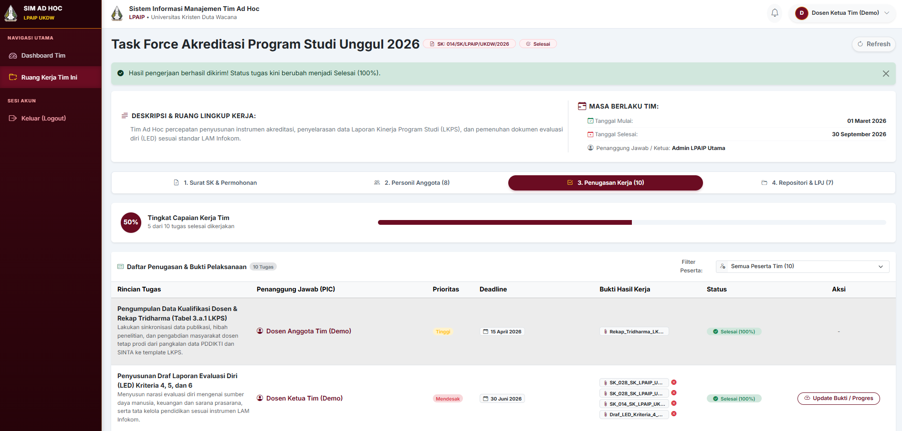
Gambar 3.24 Implementasi Tab Penugasan Kerja
Berdasarkan Gambar 3.24, tab Penugasan Kerja menyediakan akses terhadap informasi tugas dalam konteks Tim Ad Hoc yang dipilih. Pengelompokan ini membantu pengguna melihat informasi pekerjaan yang berkaitan dengan tim dan mendukung pemantauan pelaksanaan tugas.
              - Implementasi Tab Repositori dan LPJ
Tab Repositori dan LPJ digunakan untuk menyimpan dan mengakses dokumen yang berkaitan dengan pelaksanaan kegiatan Tim Ad Hoc. Dokumen tersebut dapat berupa berkas pendukung pekerjaan dan Laporan Pertanggungjawaban (LPJ) sesuai dengan kebutuhan dan fungsi yang tersedia dalam sistem.
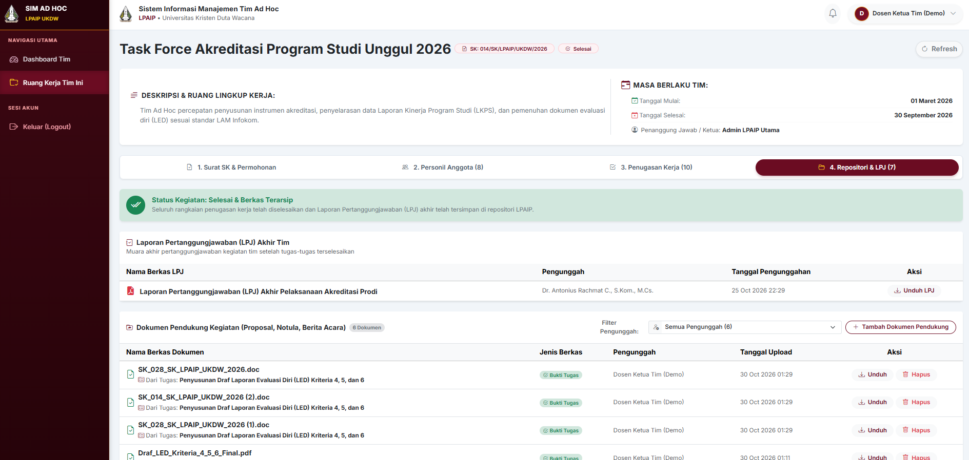
Gambar 3.25 Implementasi Tab Repositori dan LPJ
Berdasarkan Gambar 3.25, tab Repositori dan LPJ mengelompokkan dokumen berdasarkan Tim Ad Hoc yang dipilih. Implementasi ini bertujuan untuk memudahkan pengguna mengakses berkas pendukung pekerjaan dan LPJ yang berkaitan dengan pelaksanaan kegiatan tim.
              - Implementasi Buat Tim Baru
Fitur Buat Tim Baru digunakan oleh Admin LPAIP untuk membentuk Tim Ad Hoc melalui sistem. Fitur ini menyediakan formulir untuk memasukkan informasi awal tim yang diperlukan dalam proses pembentukan dan pengelolaan Tim Ad Hoc.
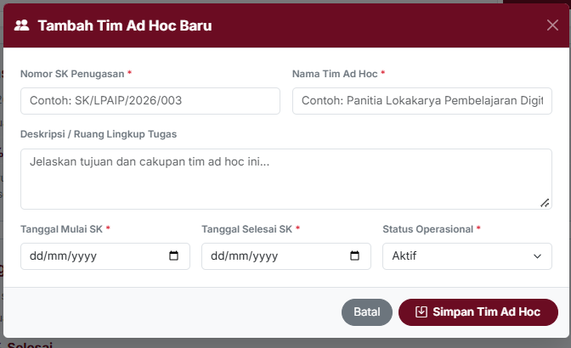
Gambar 3.26 Implementasi Fitur Buat Tim Baru
Berdasarkan Gambar 3.27, fitur Buat Tim Baru menyediakan antarmuka untuk memasukkan data tim ke dalam sistem. Data yang dimasukkan menjadi dasar dalam pengelolaan informasi dan aktivitas Tim Ad Hoc pada tahap berikutnya.
              - Implementasi Halaman Kelola Pengguna
Halaman Kelola Pengguna dapat diakses oleh Admin LPAIP melalui Dashboard. Halaman ini digunakan untuk mengelola data akun pengguna yang terdaftar dalam sistem, termasuk pengguna yang terlibat dalam berbagai Tim Ad Hoc. Pengelolaan dilakukan sesuai dengan fungsi yang tersedia pada sistem.
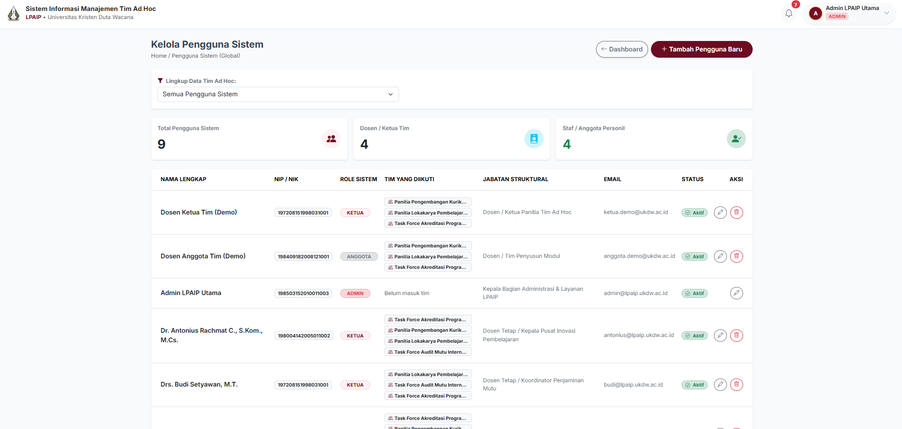
Gambar 3.27 Implementasi Halaman Kelola Pengguna
Berdasarkan Gambar 3.28, halaman Kelola Pengguna menyediakan akses pengelolaan data pengguna secara menyeluruh. Halaman ini berbeda dari pengelolaan pengguna khusus tim karena cakupan datanya tidak terbatas pada satu Tim Ad Hoc.
              - Implementasi Halaman Rekap LPJ dan Dokumen
Halaman Rekap LPJ dan Dokumen digunakan untuk melihat rekapitulasi berkas yang berkaitan dengan Tim Ad Hoc yang sedang dipilih. Halaman ini membantu pengguna mengakses informasi dokumen berdasarkan tim sehingga proses pemantauan kelengkapan berkas dapat dilakukan secara lebih terarah.
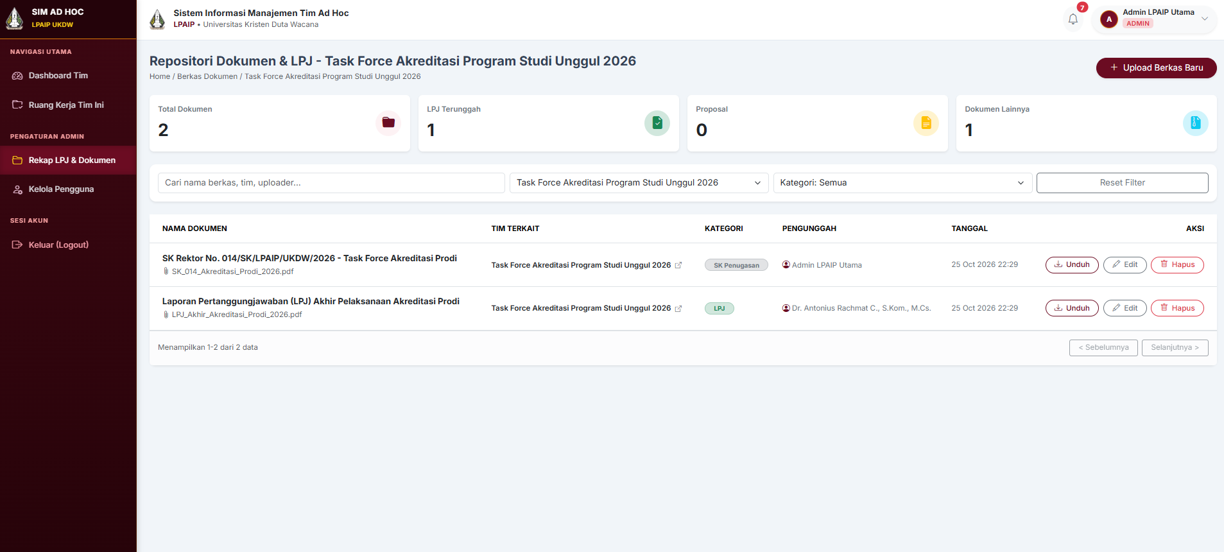
Gambar 3.28 Implementasi Halaman Kelola Pengguna
Berdasarkan Gambar 3.29, halaman Rekap LPJ dan Dokumen menyajikan informasi dokumen yang berkaitan dengan tim yang dipilih. Dengan demikian, pengguna dapat melihat rekapitulasi berkas dalam konteks Tim Ad Hoc tertentu tanpa mencampurkannya dengan data tim lain.
              - Implementasi Kelola Pengguna Khusus Tim
Fitur Kelola Pengguna Khusus Tim digunakan untuk mengelola data pengguna atau personel pada Tim Ad Hoc yang sedang dipilih. Berbeda dari halaman Kelola Pengguna yang diakses melalui Dashboard, fitur ini membatasi pengelolaan pada tim tertentu sehingga data pengguna dapat dikelola sesuai dengan kebutuhan tim tersebut.
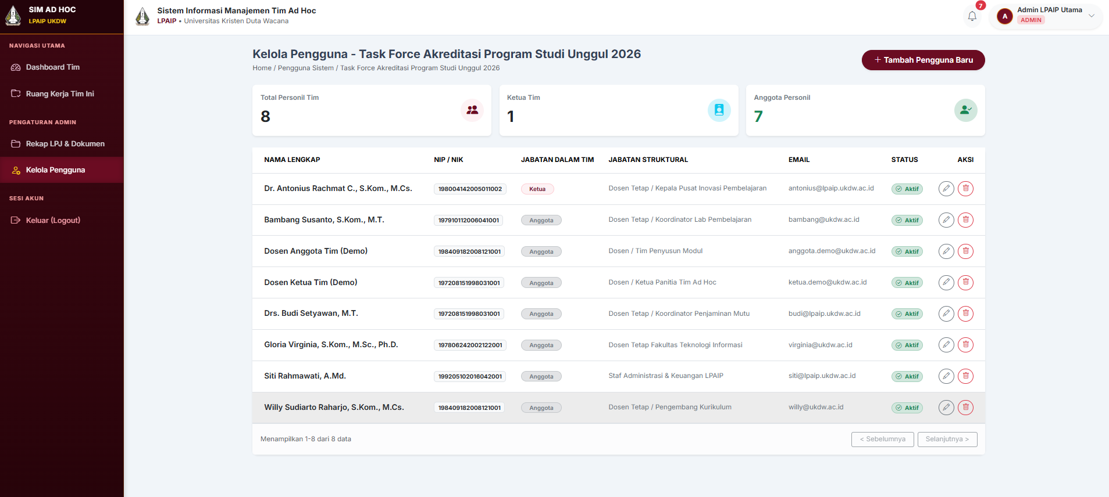
Gambar 3.29 Implementasi Halaman Kelola Pengguna
Berdasarkan Gambar 3.29, fitur Kelola Pengguna Khusus Tim menyediakan akses pengelolaan pengguna berdasarkan Tim Ad Hoc yang sedang dibuka. Pemisahan ini membantu membedakan pengelolaan akun pengguna secara menyeluruh dengan pengelolaan pengguna dalam lingkup tim tertentu.
              - Implementasi Nofiksi
Fitur notifikasi digunakan untuk menyampaikan informasi terkait aktivitas dan tenggat waktu penugasan kepada pengguna. Sistem menyediakan notifikasi melalui email dan ikon lonceng pada bagian kanan atas antarmuka. Kedua media tersebut mendukung penyampaian informasi agar pengguna dapat mengetahui pemberitahuan yang berkaitan dengan pelaksanaan tugas.
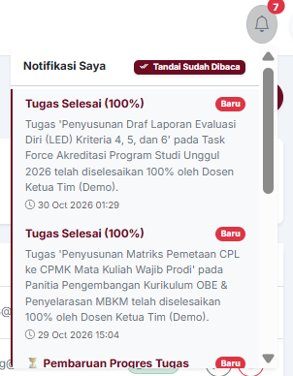
Gambar 3.30 Implementasi Fitur Notifikasi
Berdasarkan Gambar 3.30, notifikasi melalui ikon lonceng memungkinkan pengguna melihat pemberitahuan secara langsung melalui antarmuka sistem. Sementara itu, notifikasi email digunakan sebagai media penyampaian informasi di luar sistem. Implementasi kedua media ini mendukung penyampaian informasi terkait penugasan dan deadline sesuai dengan fungsi yang telah dikembangkan.

Customer Evaluation / Updated or New Requirements
Tahap Customer Evaluation / Updated or New Requirements merupakan tahap evaluasi terhadap rancangan prototype yang telah disusun untuk mengetahui kesesuaiannya dengan kebutuhan pengguna serta mengidentifikasi masukan yang dapat digunakan dalam penyempurnaan Sistem Manajemen Tim Ad Hoc LPAIP UKDW. Tahap ini dilakukan setelah kebutuhan awal diidentifikasi pada tahap Initial Concept and Requirements dan rancangan awal disusun pada tahap Quick Design. Evaluasi difokuskan pada rancangan antarmuka menggunakan Figma, sedangkan pengujian fungsionalitas website dilakukan pada tahap pengujian sistem.
Evaluasi rancangan Figma melibatkan tiga kelompok pengguna, yaitu Admin LPAIP, Ketua Tim Ad Hoc, dan Anggota Tim Ad Hoc. Peninjauan rancangan dilakukan dengan memperhatikan kesesuaian informasi, fungsi, struktur navigasi, serta alur interaksi yang berkaitan dengan aktivitas masing-masing peran. Mengingat peran Ketua Tim dan Anggota Tim bersifat situasional dan bergantung pada pembentukan Tim Ad Hoc, evaluasi tidak dimaksudkan untuk mewakili seluruh individu yang pernah atau sedang menjalankan kedua peran tersebut. Masukan yang diperoleh digunakan untuk mengidentifikasi bagian rancangan yang perlu disesuaikan dengan proses pengelolaan Tim Ad Hoc di LPAIP.
Evaluasi dilakukan melalui peninjauan rancangan halaman dan fitur yang relevan dengan peran pengguna. Peneliti menyiapkan lembar evaluasi yang memuat halaman atau fitur yang ditinjau serta ruang untuk mencatat hasil evaluasi dan masukan. Masukan tersebut kemudian dikelompokkan berdasarkan peran pengguna dan digunakan sebagai dasar dalam menentukan tindak lanjut perbaikan rancangan.
Evaluasi rancangan Figma dilakukan dalam dua iterasi. Iterasi pertama bertujuan mengidentifikasi bagian antarmuka dan alur interaksi yang perlu disesuaikan. Setelah masukan diperoleh, peneliti melakukan perbaikan pada rancangan melalui tahap Refine Design & Prototype. Rancangan yang telah diperbaiki kemudian ditinjau kembali pada iterasi kedua untuk mengetahui apakah masih terdapat bagian yang memerlukan penyesuaian tambahan.
- Hasil Evaluasi Prototype Figma Iterasi Pertama
Evaluasi iterasi pertama dilakukan terhadap rancangan antarmuka yang telah disusun untuk Admin LPAIP, Ketua Tim Ad Hoc, dan Anggota Tim Ad Hoc. Masukan yang diperoleh berfokus pada kemudahan pengelolaan pengguna, penyajian informasi dokumen, serta kebutuhan interaksi pada proses penugasan dan pengumpulan hasil pekerjaan. Rangkuman hasil evaluasi dan tindak lanjut yang direncanakan disajikan pada Tabel 3.6.
No. | Halaman atau Fitur | Peran Pengguna | Hasil Evaluasi dan Masukan | Tindak Lanjut yang Diperlukan
1 | Penambahan pengguna atau anggota | Admin LPAIP | Proses penambahan anggota perlu membedakan pengguna yang sudah terdaftar dalam sistem dengan pengguna baru. Daftar pengguna yang sudah terdaftar perlu dilengkapi fasilitas pencarian agar pengguna dapat ditemukan dengan lebih mudah. | Menyediakan pilihan pengguna terdaftar melalui dropdown yang dilengkapi fasilitas pencarian serta membedakannya dari proses penambahan pengguna baru.
2 |  | Admin LPAIP | Dokumen yang ditampilkan perlu disesuaikan dengan Tim Ad Hoc yang dipilih. Admin jug a memerlukan pilihan untuk melihat dokumen berdasarkan tim tertentu atau melihat seluruh tim. | Menambahkan filter tim untuk menampilkan dokumen dan LPJ berdasarkan tim yang dipilih atau menampilkan data seluruh tim.
  Rekap dokumen dan LPJ
3 |  | Ketua Tim Ad Hoc | Proses pembuatan penugasan perlu mendukung kebutuhan untuk memasukkan beberapa tugas dalam satu proses, sehingga Ketua Tim dapat mengelola lebih dari satu tugas secara lebih praktis. | Menyesuaikan formulir penugasan agar mendukung penambahan beberapa tugas dalam satu proses.
  Formulir penugasan
4 |  | Anggota Tim Ad Hoc | Pengumpulan bukti pengerjaan tugas perlu mendukung penyampaian tautan atau URL, selain mengunggah berkas. | Menambahkan pilihan pengumpulan bukti pengerjaan melalui tautan atau URL selain melalui pengunggahan berkas.
  Pengumpulan hasil pengerjaan tugas
5 | Pencarian tugas pada halaman Penugasan Tim | Ketua Tim Ad Hoc dan Anggota Tim Ad Hoc | Pengguna membutuhkan dropdown untuk mempermudah pencarian tugas atau berkas tugas berdasarkan personel tim. | Menambahkan dropdown filter berdasarkan personel tim agar tugas atau berkas tugas yang berkaitan dengan personel tertentu lebih mudah ditemukan.
6 | Pencarian berkas pada halaman LPJ dan Dokumen | Ketua Tim Ad Hoc dan Anggota Tim Ad Hoc | Pengguna membutuhkan dropdown pada bagian terkait pengunggahan atau pencarian berkas LPJ dan dokumen agar berkas lebih mudah ditemukan berdasarkan personel tim. | Menambahkan dropdown filter berdasarkan personel tim pada bagian terkait di halaman LPJ dan Dokumen untuk mempermudah pencarian berkas.
Sumber: Hasil evaluasi prototype Figma, diolah oleh peneliti, 2026.
Berdasarkan Tabel 3.6, evaluasi prototype Figma iterasi pertama menghasilkan enam masukan yang berkaitan dengan kemudahan penggunaan dan kesesuaian rancangan antarmuka dengan kebutuhan pengguna. Pada sisi Admin LPAIP, diperlukan penyesuaian pada proses pemilihan pengguna serta penyaringan dokumen dan LPJ berdasarkan tim. Pada sisi Ketua Tim Ad Hoc, diperlukan penyesuaian formulir agar beberapa tugas dapat ditambahkan dalam satu proses.
Sementara itu, Anggota Tim Ad Hoc membutuhkan alternatif pengumpulan bukti pengerjaan melalui tautan atau URL selain melalui pengunggahan berkas. Ketua Tim Ad Hoc dan Anggota Tim Ad Hoc juga memberikan masukan mengenai perlunya dropdown untuk membantu pencarian tugas atau berkas tugas berdasarkan personel tim. Kebutuhan serupa disampaikan pada halaman LPJ dan Dokumen agar pencarian berkas yang berkaitan dengan personel tertentu dapat dilakukan dengan lebih mudah.
Masukan tersebut menjadi dasar penyempurnaan rancangan pada tahap berikutnya. Penyesuaian dilakukan dengan mempertimbangkan fungsi setiap halaman serta kebutuhan masing-masing peran pengguna. Dengan demikian, rancangan yang dihasilkan diharapkan dapat mempermudah pengelolaan tugas, pencarian dokumen, dan pengumpulan hasil pekerjaan dalam Sistem Manajemen Tim Ad Hoc.
Untuk memperjelas beberapa masukan yang diperoleh pada evaluasi iterasi pertama, berikut ditampilkan rancangan awal halaman Penugasan Tim serta halaman LPJ dan Dokumen yang menjadi bagian dari evaluasi. Rancangan tersebut menunjukkan tampilan antarmuka sebelum dilakukan penyesuaian berdasarkan masukan pengguna.
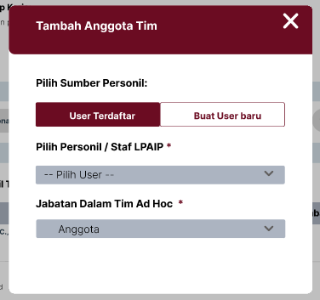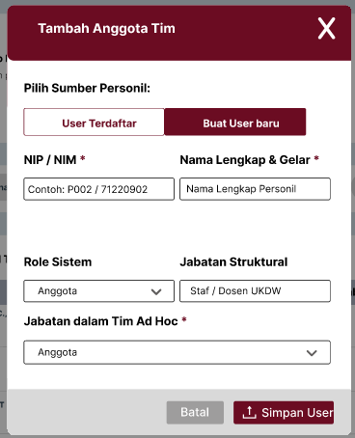

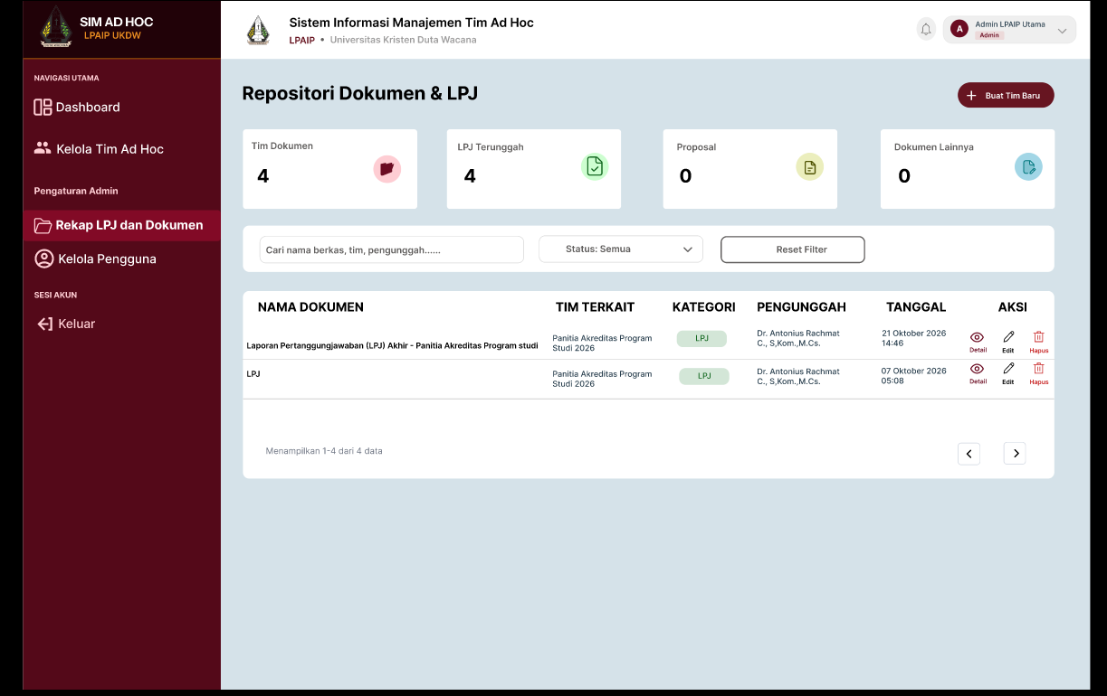

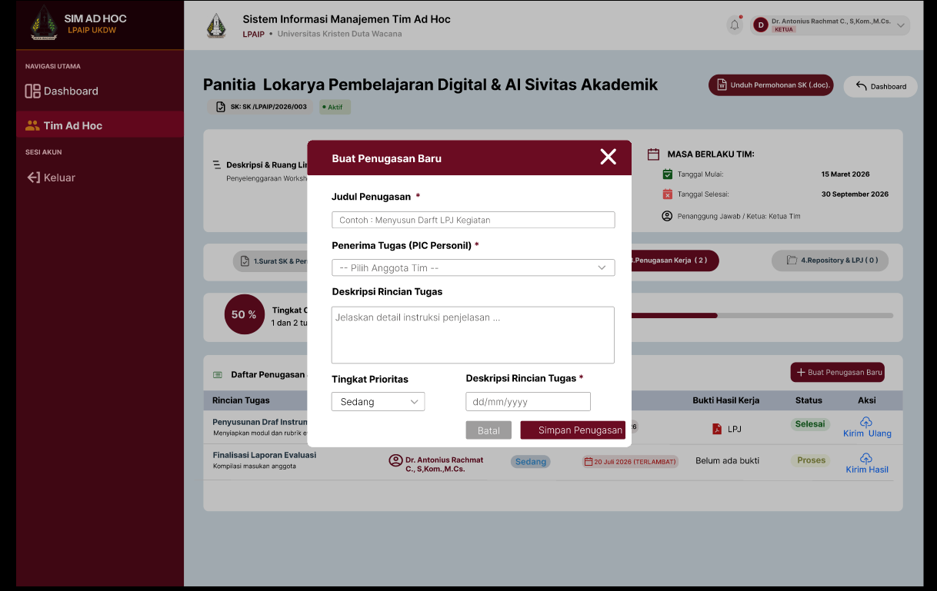

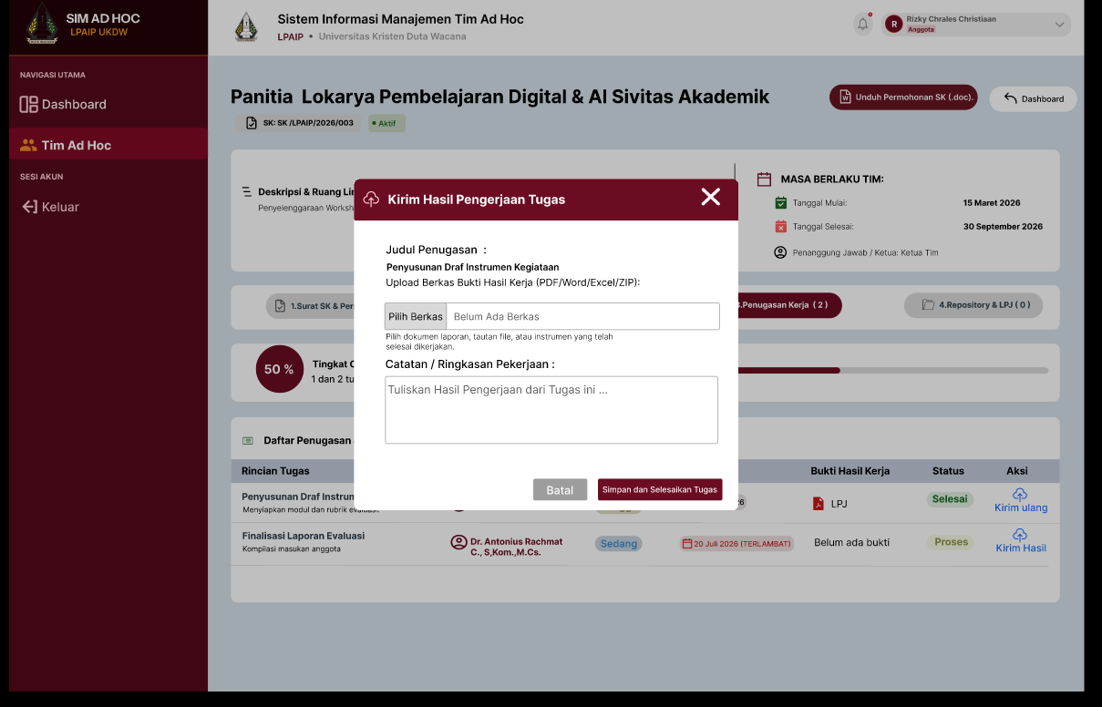

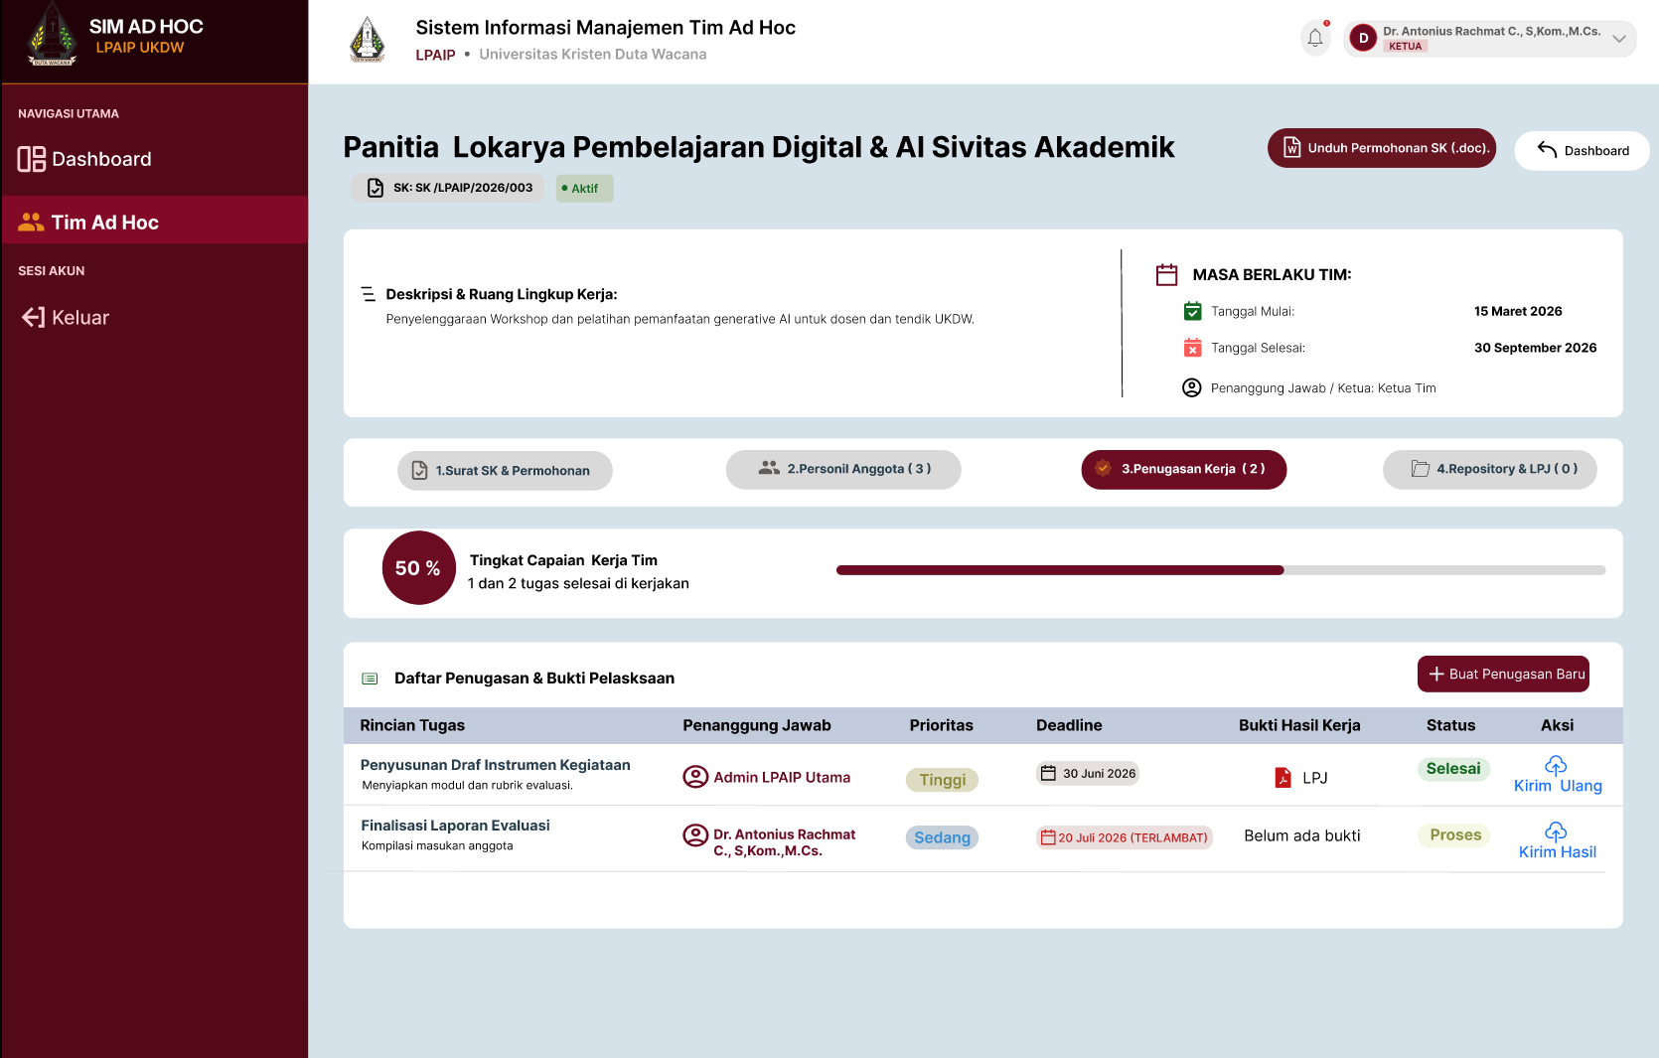

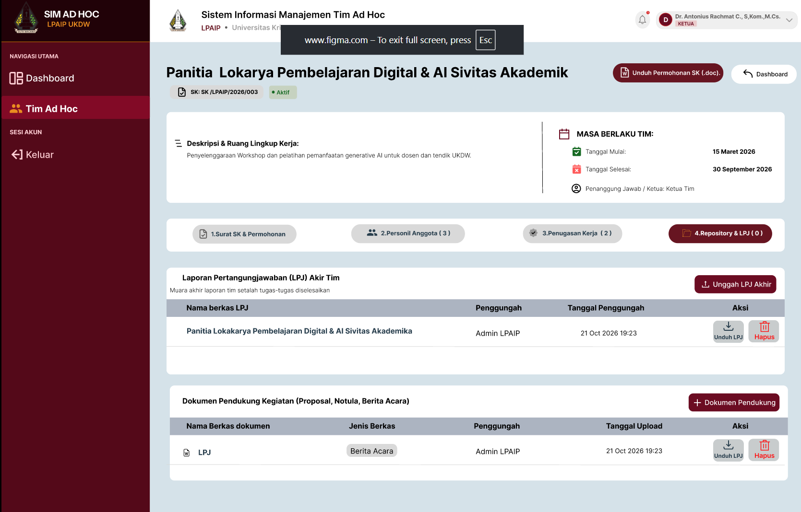

              - Hasil Evaluasi Prototype Figma Iterasi Kedua
Setelah dilakukan penyesuaian berdasarkan hasil evaluasi iterasi pertama, prototype Figma dievaluasi kembali pada iterasi kedua. Evaluasi ini bertujuan untuk meninjau hasil penyesuaian rancangan serta mengidentifikasi apakah masih terdapat bagian yang memerlukan perbaikan tambahan. Evaluasi dilakukan terhadap rancangan yang digunakan oleh Admin LPAIP, Ketua Tim Ad Hoc, dan Anggota Tim Ad Hoc.
No. | Halaman atau Fitur | Peran Pengguna | Hasil Evaluasi dan Masukan | Tindak Lanjut yang Diperlukan
1 | Tab Surat SK dan Permohonan | Admin LPAIP | Terdapat tombol “Cetak Surat SK” di bagian kiri atas, bersebelahan dengan tombol Refresh, yang dinilai tidak perlu ditampilkan karena fungsi pengunduhan dokumen telah tersedia pada tab tersebut. | Menghapus tombol “Cetak Surat SK” yang berada di sebelah tombol Refresh tanpa menghilangkan fungsi pengunduhan dokumen pada tab Surat SK dan Permohonan.
2 |  | Ketua Tim Ad Hoc | Berdasarkan evaluasi iterasi kedua, rancangan dinilai telah mencukupi kebutuhan pengguna dan tidak memerlukan revisi tambahan. | Tidak dilakukan perubahan tambahan berdasarkan hasil evaluasi iterasi kedua.
  Rancangan antarmuka Ketua Tim Ad Hoc
3 |  | Anggota Tim Ad Hoc | Berdasarkan evaluasi iterasi kedua, rancangan dinilai telah mencukupi kebutuhan pengguna dan tidak memerlukan revisi tambahan. | Tidak dilakukan perubahan tambahan berdasarkan hasil evaluasi iterasi kedua.
  Rancangan antarmuka Anggota Tim Ad Hoc
Sumber: Hasil evaluasi prototype Figma, diolah oleh peneliti, 2026.
Berdasarkan Tabel 3.7, evaluasi iterasi kedua menghasilkan satu penyesuaian tambahan pada rancangan antarmuka Admin LPAIP, yaitu penghapusan tombol “Cetak Surat SK” yang berada di sebelah tombol Refresh pada tab Surat SK dan Permohonan. Penghapusan dilakukan untuk menghindari keberadaan tombol yang tidak diperlukan pada bagian tersebut. Meskipun tombol tersebut dihilangkan, fungsi pengunduhan dokumen tetap tersedia pada tab yang sama.
Sementara itu, rancangan antarmuka Ketua Tim Ad Hoc dan Anggota Tim Ad Hoc dinilai telah mencukupi kebutuhan pengguna sehingga tidak memerlukan revisi tambahan berdasarkan evaluasi iterasi kedua. Dengan demikian, hasil evaluasi ini menjadi dasar untuk menyelesaikan penyempurnaan rancangan sebelum digunakan sebagai acuan implementasi sistem.
Letakkan gambar perbandingan rancangan iterasi pertama dan iterasi kedua di sini, setelah paragraf analisis di atas.
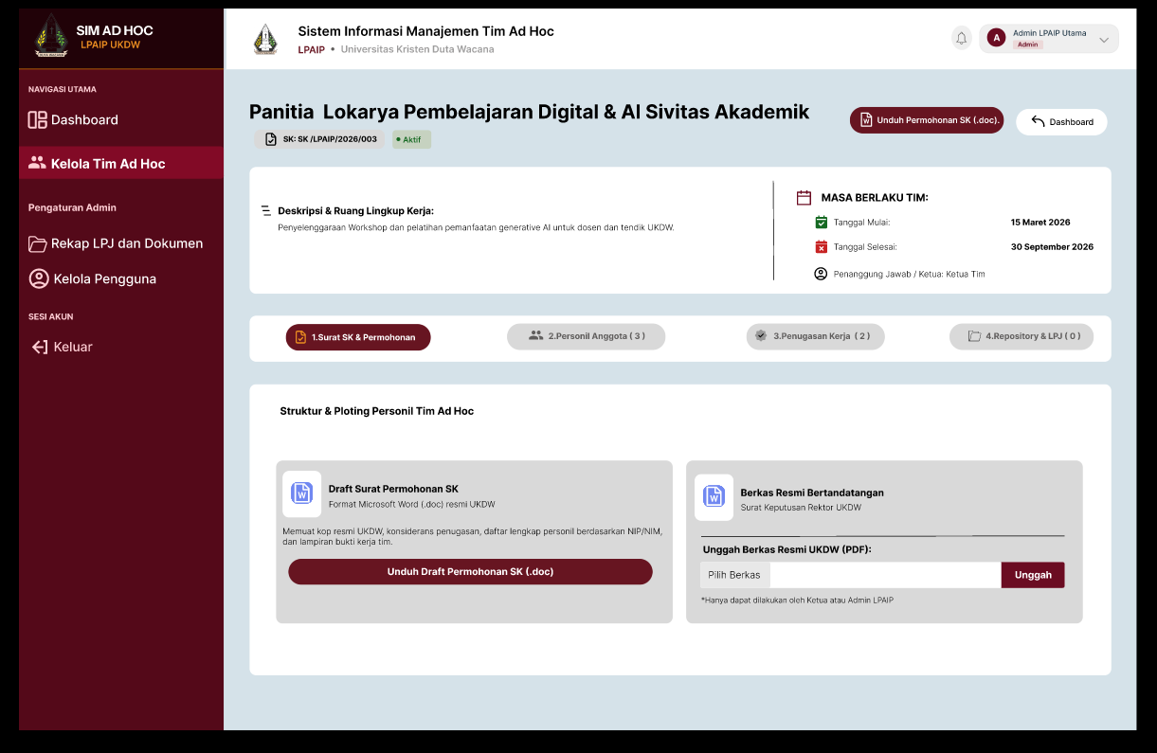 | 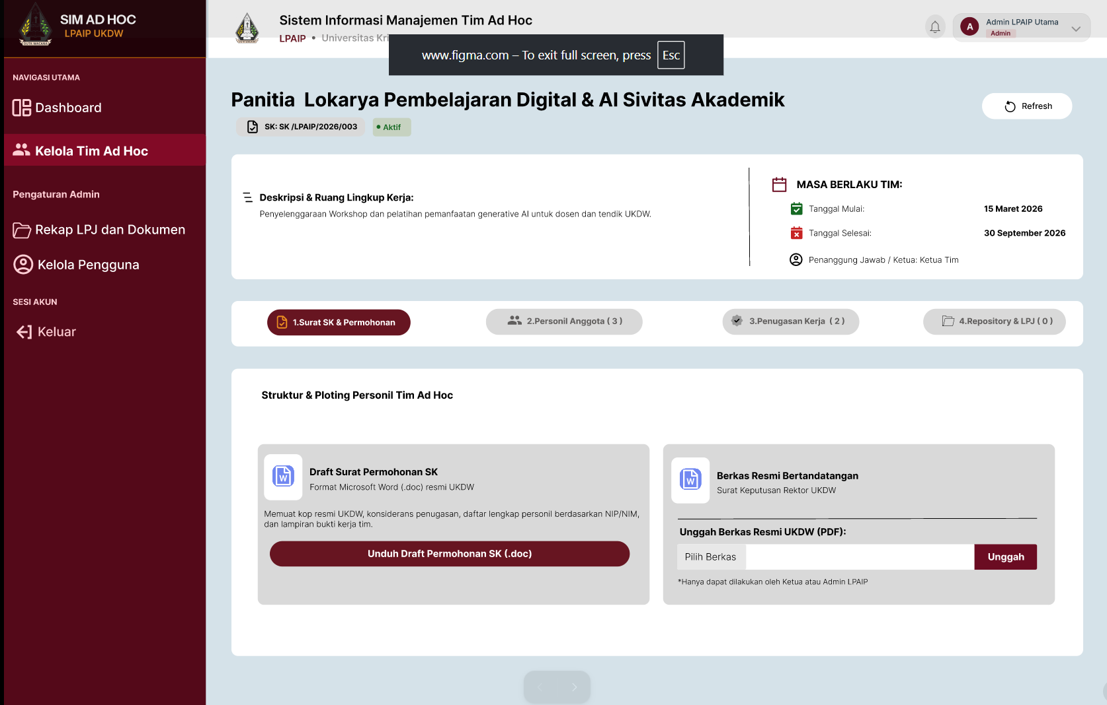
Sumber: Dokumentasi peneliti, 2026.

Refine Design & Prototype
Tahap Refine Design & Prototype dilakukan untuk menyempurnakan prototype berdasarkan feedback yang diperoleh dari hasil Customer Evaluation. Penyempurnaan dilakukan terhadap bagian sistem yang masih belum sesuai dengan kebutuhan pengelolaan Tim Ad Hoc di LPAIP, baik pada aspek antarmuka, alur navigasi, penyajian informasi, maupun fungsi sistem.
Dalam penelitian ini, perbaikan dilakukan berdasarkan hasil evaluasi yang diperoleh dari pengguna di lingkungan LPAIP. Bagian prototype yang mendapatkan masukan akan ditinjau kembali dan disesuaikan dengan kebutuhan serta proses kerja yang telah diperoleh pada tahap sebelumnya. Perbaikan dapat berupa perubahan tata letak antarmuka, penyesuaian navigasi, penyempurnaan informasi yang ditampilkan, perubahan komponen antarmuka, maupun penyesuaian fungsi sistem.
Setelah penyempurnaan dilakukan, prototype kembali diperiksa dan dapat dievaluasi oleh pengguna di lingkungan LPAIP. Evaluasi ulang dilakukan untuk mengetahui apakah perbaikan yang diterapkan telah menyelesaikan permasalahan atau ketidaksesuaian yang ditemukan pada evaluasi sebelumnya. Apabila masih terdapat bagian yang belum sesuai, dilakukan penyempurnaan kembali berdasarkan feedback yang diperoleh.
Proses evaluasi dan penyempurnaan tersebut dilakukan secara iteratif sampai prototype telah memenuhi kebutuhan pengelolaan Tim Ad Hoc yang telah ditentukan. Setelah prototype dinilai telah sesuai, sistem dilanjutkan ke tahap Final Testing untuk dilakukan pengujian akhir terhadap fungsi sistem.
Tabel 3.6 Hasil Evaluasi Prototype Figma pada Iterasi Pertama
No. | Halaman atau Fitur | Peran Pengguna | Hasil Evaluasi dan Masukan | Tindakan Lanjut yang Diperlukan
1 | Dashboard dan Tim Ad Hoc | Admin LPAIP | Informasi tim perlu disajikan secara terstruktur agar Admin dapat mengetahui tim yang dikelola beserta informasi penting yang berkaitan dengan tim tersebut. | Menyusun informasi tim secara ringkas dan memperjelas akses menuju pengelolaan serta detail Tim Ad Hoc.
2 | Pengelolaan Pengguna dan Anggota Tim | Admin LPAIP | Proses penambahan anggota perlu membedakan pengguna yang telah terdaftar dengan pengguna baru agar data pengguna dapat dikelola dengan lebih mudah. | Menyediakan pilihan untuk menggunakan akun yang sudah tersedia atau menambahkan pengguna baru, disertai fasilitas pencarian pada daftar pengguna yang tersedia.
3 | Pemantauan Penugasan | Admin LPAIP | Admin perlu melihat penugasan dan perkembangan pekerjaan yang dikelola oleh Ketua Tim, tetapi tidak bertugas mengunggah bukti pengerjaan tugas anggota. | Menyajikan informasi penugasan dan perkembangannya untuk pemantauan Admin dengan tetap memperhatikan pembagian hak akses.
4 | Rekap LPJ dan Dokumen | Admin LPAIP | Dokumen yang ditampilkan ketika Admin membuka rekap dari suatu Tim Ad Hoc perlu sesuai dengan tim yang dipilih. Admin juga memerlukan pilihan untuk melihat dokumen dari tim lain atau seluruh tim. | Menambahkan penyaringan berdasarkan Tim Ad Hoc, termasuk pilihan Semua Tim, agar dokumen dapat ditampilkan sesuai kebutuhan.
5 | Dashboard | Ketua Tim | Informasi mengenai tugas dan perkembangan pekerjaan perlu ditampilkan secara jelas agar Ketua Tim dapat memahami kondisi pekerjaan tim yang menjadi tanggung jawabnya. | Memperjelas penyajian informasi penugasan dan perkembangan pekerjaan pada dashboard.
6 | Penugasan dan Bukti Pengerjaan | Ketua Tim | Pengelolaan bukti pengerjaan perlu mendukung lebih dari satu berkas atau tautan pada suatu tugas. Informasi tambahan mengenai tugas juga perlu disediakan agar instruksi dapat dipahami oleh anggota. | Menyediakan penyajian beberapa bukti pengerjaan pada tugas yang sama serta memperjelas informasi dan catatan penugasan.
7 | Pemantauan Progres | Ketua Tim | Perkembangan pekerjaan tim perlu dapat dipahami berdasarkan persentase progres pengerjaan yang dicatat pada bukti atau bagian pekerjaan terkait. | Menyajikan informasi progres secara terstruktur dan menggunakan perhitungan yang sesuai dengan rancangan mekanisme progres yang telah ditetapkan.
8 | LPJ dan Dokumen | Ketua Tim | LPJ akhir perlu dibedakan dari dokumen pendukung. Dokumen pendukung yang telah diunggah sebelumnya juga perlu mudah ditemukan kembali. | Memisahkan penyajian LPJ akhir dan dokumen pendukung serta menyediakan akses ke berkas yang telah tersimpan.
9 | Penugasan | Anggota Tim | Anggota Tim perlu dapat melihat tugas yang diberikan kepadanya tanpa memperoleh fungsi untuk membuat penugasan baru yang menjadi tanggung jawab Ketua Tim. | Menampilkan informasi tugas sesuai hak akses Anggota Tim dan menyediakan fungsi yang diperlukan untuk pelaksanaan tugas.
10 | Unggah Bukti Pengerjaan | Anggota Tim | Anggota Tim memerlukan fasilitas untuk mengunggah bukti pengerjaan dalam bentuk berkas atau tautan. Perlu tersedia pula penanganan terhadap bukti yang keliru diunggah sesuai dengan hak akses yang ditetapkan. | Menyediakan alur unggah bukti pengerjaan dan menyesuaikan fungsi pengelolaan bukti dengan ketentuan hak akses pengguna.
11 | Progres dan Dokumen | Anggota Tim | Anggota Tim perlu memperoleh informasi mengenai perkembangan tugas dan dokumen yang berkaitan dengan pelaksanaan pekerjaannya sesuai dengan hak aksesnya. | Menyajikan informasi progres dan akses dokumen yang relevan dengan tugas serta peran Anggota Tim.
Sumber: Hasil evaluasi prototype Figma bersama pihak LPAIP, diolah oleh peneliti, 2026.
Berdasarkan Tabel 3.X, evaluasi menunjukkan bahwa penyempurnaan rancangan diperlukan pada beberapa aspek, terutama penyajian informasi, pengelompokan fungsi, pengelolaan dokumen, dan penyesuaian hak akses pengguna. Pada sisi Admin LPAIP, salah satu kebutuhan yang perlu diperhatikan adalah penyaringan dokumen berdasarkan Tim Ad Hoc yang dipilih. Dengan demikian, ketika Admin membuka rekap LPJ dan dokumen dari suatu tim, sistem dirancang untuk menampilkan dokumen tim tersebut, sekaligus menyediakan pilihan untuk melihat dokumen dari tim lain atau seluruh tim.
Pada sisi Ketua Tim dan Anggota Tim, masukan terutama berkaitan dengan pengelolaan penugasan, bukti pengerjaan, pemantauan progres, dan dokumen. Rancangan perlu membedakan fungsi yang menjadi tanggung jawab Ketua Tim dengan fungsi yang digunakan Anggota Tim dalam melaksanakan tugas. Selain itu, bukti pengerjaan perlu dapat diakses sesuai kebutuhan, sedangkan LPJ akhir perlu dibedakan dari dokumen pendukung agar pengelolaan dokumentasi lebih terstruktur.
Hasil evaluasi tersebut selanjutnya digunakan untuk menentukan perubahan yang diperlukan pada prototype. Perubahan diprioritaskan berdasarkan kesesuaiannya dengan proses kerja LPAIP, kebutuhan informasi pengguna, serta pembagian hak akses pada sistem. Masukan yang berkaitan dengan penyajian informasi ditindaklanjuti melalui penyesuaian tata letak dan pengelompokan konten, sedangkan masukan yang berkaitan dengan fungsi ditindaklanjuti melalui penyesuaian alur interaksi dan komponen antarmuka.
Hasil evaluasi dan kebutuhan tambahan yang telah diidentifikasi menjadi dasar pada tahap Refine Design & Prototype. Pada tahap tersebut, peneliti menyempurnakan rancangan Figma berdasarkan masukan yang telah dianalisis. Perubahan yang diterapkan kemudian didokumentasikan dengan membandingkan rancangan sebelum dan sesudah perbaikan agar proses penyempurnaan dapat ditelusuri.
Evaluasi prototype Figma pada tahap ini berfokus pada rancangan antarmuka dan simulasi alur interaksi. Oleh karena itu, hasil evaluasi tidak digunakan untuk menyimpulkan bahwa fungsi sistem, penyimpanan basis data, pengunggahan berkas, atau mekanisme hak akses pada website telah berjalan dengan benar. Pemeriksaan fungsi tersebut dilakukan setelah rancangan diimplementasikan ke dalam website melalui proses pengujian sistem. Dengan demikian, tahap Customer Evaluation / Updated or New Requirements menghasilkan catatan evaluasi dan kebutuhan perbaikan yang menjadi dasar penyempurnaan prototype sebelum digunakan sebagai acuan implementasi Sistem Manajemen Tim Ad Hoc LPAIP UKDW.

Goal-Directed Design
Perancangan antarmuka pengguna pada Sistem Menejemen Tim Ad Hoc LPAIP menggunakan pendekatan Goal-Directed Design (GDD). Pendekatan ini diterapkan untuk menghasilkan rancangan antarmuka yang disesuaikan degan tujuan, kebutuhan, dan aktivitas masing-masing pengguna sistem. Pengguna sistem terdiri atas Admin, Ketua Tim, dan Anggota Tim. Proses perancangan menggunakan tahapan Research, Modeling, Requirements Defenition, Framwork Defenition, Refinement, dan Support.
Penerapan pendekatan Goal-Directed Design dalam perancangan antarmuka Sistem Manajemen Tim Ad Hoc LPAIP dilakukan melalui enam tahapan yang disesuaikan dengan kebutuhan pengguna dan proses perancangan sistem. Alur penerapan setiap tahapan tersebut dapat dilihat pada Gambar 3.3.
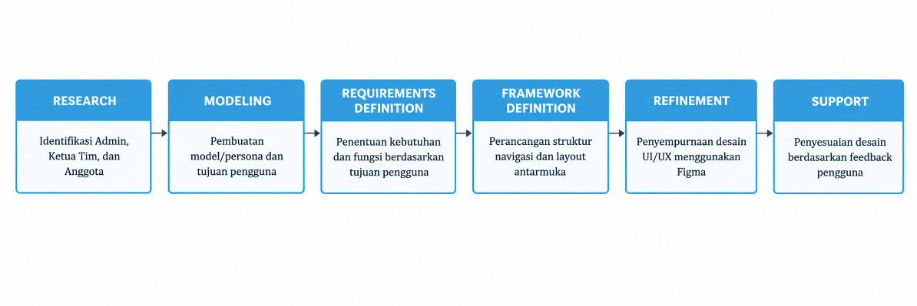
Gambar 3.31 Alur Penerapan Goal-Directed Design pada Perancangan Antarmuka Sistem Manajemen Tim Ad Hoc LPAIP
Sumber:Diolah oleh peneliti, 2026
Berdasarkan Gambar 3.3, penerapan Goal-Directed Design dalam penelitian ini dijelaskan sebagai berikut.

Research
Fase Research merupakan tahap awal penerapan GDD yang dilakukan untuk memperoleh pemahaman mengenai pengguna, aktivitas, kebutuhan, konteks penggunaan, serta proses pengelolaan Tim Ad Hoc di LPAIP. Pada BAB II, Research dijelaskan sebagai fase untuk memahami pengguna, konteks penggunaan, aktivitas, perilaku, kebutuhan, dan tujuan pengguna.
Dalam penelitian ini, fase Research menggunakan hasil observasi dan wawancara yang telah dilakukan pada tahap Initial Concept and Requirements dalam metode Evolutionary Prototyping. Hasil tersebut digunakan untuk memahami karakteristik pengguna, aktivitas, kebutuhan informasi, konteks penggunaan, dan tujuan masing-masing pengguna dalam menggunakan Sistem Manajemen Tim Ad Hoc LPAIP.
Hasil observasi dan wawancara menunjukkan bahwa pengelolaan Tim Ad Hoc melibatkan beberapa jenis informasi yang saling berkaitan, seperti data tim, data personel, keanggotaan, tugas, deadline, dokumen, dan Surat Tugas. Informasi tersebut pada kondisi berjalan masih dikelola melalui beberapa media sehingga diperlukan rancangan sistem yang dapat menyatukan informasi tersebut dalam satu sistem.
Berdasarkan hasil Research, pengguna yang menjadi sasaran sistem terdiri atas Admin LPAIP, Ketua Tim, dan Anggota Tim. Ketiga peran tersebut memiliki kebutuhan dan aktivitas yang berbeda dalam penggunaan sistem sehingga perbedaan tersebut menjadi dasar untuk fase Modeling.
Tabel 3.7Hasil fase Research
No. | Aspek yang Diteliti | Hasil Penelitian
1 | Proses pengelolaan Tim Ad Hoc | Tim dibentuk berdasarkan kebutuhan kegiatan dan kompetensi personel yang diperlukan.
2 | Data tim | Meliputi informasi Tim Ad Hoc, Surat Tugas, dan informasi yang berkaitan dengan tim.
3 | Penentuan anggota | Anggota ditentukan berdasarkan kebutuhan kegiatan dan kompetensi yang diperlukan.
4 | Penugasan | Terdapat pembagian tugas kepada personel yang terlibat dalam Tim Ad Hoc.
5 | Deadline dan pemantauan | Waktu penyelesaian tugas perlu diperhatikan dalam proses pengelolaan dan pemantauan pekerjaan.
6 | Dokumen | Dokumen kegiatan dan LPJ perlu dikelola dan disimpan sebagai bagian dari dokumentasi tim.
7 | Pengguna sistem | Sistem ditujukan untuk Admin LPAIP, Ketua Tim, dan Anggota Tim.

Modeling
Fase Modeling digunakan untuk mengolah hasil Research menjadi pemodelan pengguna berdasarkan peran, aktivitas, kebutuhan informasi, dan tujuan pengguna. Pada fase ini, hasil identifikasi pengguna digunakan untuk memahami karakteristik masing-masing pengguna sehingga rancangan antarmuka dapat disesuaikan dengan kebutuhan dan aktivitas yang dilakukan dalam sistem.
Dalam penelitian ini, pemodelan pengguna dilakukan berdasarkan hasil observasi dan wawancara serta kebutuhan pengguna yang telah diidentifikasi pada fase Research. Pemodelan mempertimbangkan peran pengguna dalam sistem, aktivitas yang dilakukan, informasi yang dibutuhkan, serta tujuan yang ingin dicapai ketika menggunakan Sistem Manajemen Tim Ad Hoc.
Berdasarkan hasil pemodelan, terdapat tiga kelompok pengguna yang menjadi dasar perancangan UI/UX, yaitu:
            - Admin LPAIP
Admin LPAIP merupakan pengguna yang memiliki tanggung jawab dalam pengelolaan data utama sistem. Admin memiliki kebutuhan untuk mengelola data pengguna, membuat Tim Ad Hoc, menentukan anggota tim, mengelola informasi tim, serta mengelola Surat Tugas.
Tujuan pengguna:
              - mengelola data pengguna;
              - membuat dan mengelola Tim Ad Hoc;
              - mengelola anggota tim;
              - mengelola penugasan;
              - mengelola dokumen dan Surat Tugas;
              - memperoleh informasi pengelolaan tim secara terstruktur.
            - Ketua Tim
Ketua Tim merupakan pengguna yang bertanggung jawab terhadap pengelolaan Tim Ad Hoc yang ditugaskan kepadanya. Ketua Tim membutuhkan informasi mengenai anggota tim, penugasan, deadline, serta dokumen yang berkaitan dengan pelaksanaan tugas.
Tujuan pengguna:
              - memperoleh informasi anggota tim;
              - mengelola penugasan tim;
              - memantau status dan deadline tugas;
              - mengelola dokumen yang berkaitan dengan tugas;
              - memperoleh informasi perkembangan pekerjaan tim.
            - Anggota Tim
Anggota Tim merupakan pengguna yang terlibat dalam pelaksanaan tugas sesuai dengan peran yang diberikan dalam Tim Ad Hoc. Anggota Tim membutuhkan informasi mengenai tugas yang diberikan, deadline, dan dokumen yang berkaitan dengan tugas tersebut.
Tujuan pengguna:
              - melihat informasi Tim Ad Hoc yang diikuti;
              - melihat tugas yang diberikan;
              - mengetahui deadline tugas;
              - memperbarui status tugas;
              - mengunggah berkas pengerjaan tugas;
              - memperoleh informasi tugas dan deadline secara terstruktur.

Requirements Defenition
Tahap Requirements Definition dilakukan untuk menerjemahkan hasil Research dan Modeling menjadi kebutuhan desain yang akan digunakan sebagai dasar perancangan UI/UX Sistem Manajemen Tim Ad Hoc LPAIP. Pada tahap ini, kebutuhan ditentukan berdasarkan aktivitas, tujuan, dan peran masing-masing pengguna sehingga fungsi, informasi, dan alur interaksi yang dirancang dapat mendukung pengguna dalam menjalankan tugasnya.
Berdasarkan hasil Research dan Modeling, kebutuhan antarmuka sistem dibedakan berdasarkan tiga kelompok pengguna, yaitu Admin LPAIP, Ketua Tim, dan Anggota Tim. Kebutuhan tersebut meliputi fungsi dan informasi yang diperlukan pengguna dalam menjalankan aktivitas pengelolaan Tim Ad Hoc. Kebutuhan UI/UX yang diperoleh pada tahap ini ditunjukkan pada Tabel 3.8.
Tabel 3.8Kebutuhan UI/UX Berdasarkan Pengguna
No. | Pengguna | Kebutuhan UI/UX
1 | Admin LPAIP | Pengelolaan data pengguna, pembentukan dan pengelolaan Tim Ad Hoc, pengelolaan anggota, penugasan, dokumen, notifikasi, dan Surat Tugas.
2 | Ketua Tim | Melihat informasi tim, mengelola penugasan, memantau status dan deadline tugas, serta mengelola dokumen yang berkaitan dengan pelaksanaan tugas.
3 | Anggota Tim | Melihat Tim Ad Hoc yang diikuti, melihat tugas dan deadline, memperbarui status tugas, serta mengunggah dokumen yang berkaitan dengan tugas.
Selain kebutuhan berdasarkan peran pengguna, rancangan UI/UX juga perlu menyediakan informasi dan alur interaksi yang mendukung proses utama sistem. Kebutuhan tersebut meliputi akses login sesuai hak pengguna, penyajian informasi Tim Ad Hoc, pengelolaan anggota dan penugasan, pemantauan deadline, pengelolaan dokumen, penyampaian notifikasi, serta pengelolaan dan pencetakan Surat Tugas.
Hasil dari tahap Requirements Definition menjadi dasar untuk menentukan struktur navigasi, pengelompokan fungsi, dan alur interaksi pada tahap Framework Definition. Dengan demikian, rancangan antarmuka yang dihasilkan tidak hanya berdasarkan fungsi sistem, tetapi juga disesuaikan dengan tujuan dan aktivitas masing-masing pengguna.

Framwork Defenition
Tahap Framework Definition dilakukan dengan menerjemahkan kebutuhan yang telah diperoleh pada tahap sebelumnya ke dalam struktur dan alur dasar antarmuka Sistem Manajemen Tim Ad Hoc. Tahap ini mencakup pengelompokan fungsi dan informasi, penyusunan struktur navigasi, serta penentuan alur interaksi berdasarkan kebutuhan masing-masing pengguna. Penerapan ini sesuai dengan penjelasan GDD bahwa Framework Definition digunakan untuk menyusun struktur dan alur dasar antarmuka sebelum dikembangkan ke tingkat detail yang lebih tinggi.
Pada tahap ini, struktur antarmuka disusun berdasarkan peran pengguna sehingga informasi dan fungsi yang ditampilkan dapat disesuaikan dengan kebutuhan masing-masing pengguna. Struktur utama antarmuka yang dirancang meliputi halaman dashboard, halaman Tim Ad Hoc, halaman penugasan, halaman dokumen, halaman notifikasi, dan halaman Surat Tugas.
Struktur dan alur tersebut kemudian digunakan sebagai dasar dalam penyusunan rancangan antarmuka yang lebih rinci pada tahap Refinement.

Refinement
Tahap Refinement merupakan tahap penyempurnaan rancangan antarmuka berdasarkan kebutuhan pengguna dan kerangka interaksi yang telah ditentukan pada tahap sebelumnya. Pada tahap ini, rancangan awal dikembangkan menjadi rancangan UI/UX yang lebih terperinci dengan memperhatikan tata letak, hierarki informasi, navigasi, komponen antarmuka, tipografi, warna, ikon, serta perilaku interaksi. Perancangan dilakukan menggunakan Figma untuk menghasilkan prototype interaktif yang dapat digunakan sebagai gambaran awal interaksi pengguna dengan Sistem Manajemen Tim Ad Hoc LPAIP.
Prototype Figma dirancang untuk merepresentasikan halaman dan alur interaksi utama sistem berdasarkan tiga peran pengguna, yaitu Admin LPAIP, Ketua Tim, dan Anggota Tim. Halaman yang dirancang meliputi login, dashboard, pengelolaan Tim Ad Hoc, penugasan, unggah berkas pengerjaan tugas, repositori dokumen dan LPJ, notifikasi, serta Surat Tugas. Rancangan disesuaikan dengan hak akses dan aktivitas masing-masing peran agar pengguna dapat mengakses informasi dan menjalankan aktivitas sesuai dengan tanggung jawabnya.
Untuk mengetahui kesesuaian rancangan dengan kebutuhan pengguna, dilakukan evaluasi prototype Figma menggunakan skenario tugas (task scenario). Evaluasi ini melibatkan personel LPAIP yang mewakili peran pengguna dalam sistem. Pengguna diminta mencoba menyelesaikan tugas tertentu melalui prototype interaktif tanpa diberikan petunjuk langkah demi langkah. Selama proses tersebut, peneliti mengamati kemampuan pengguna dalam memahami tampilan, menemukan menu, mengikuti alur navigasi, dan mencapai tampilan yang diharapkan.
Skenario tugas disusun berdasarkan aktivitas utama setiap peran dalam Sistem Manajemen Tim Ad Hoc. Hasil yang diharapkan dari setiap skenario ditentukan sebelum pengujian agar proses evaluasi memiliki kriteria yang jelas. Skenario tugas pengujian prototype Figma ditunjukkan pada Tabel 3.8.
Tabel 3.9 Skenario Pengujian Prototype Figma
Kode | Peran Pengguna | Skenario Tugas | Hasil yang Diharapkan
F-ADM-01 | Admin LPAIP | Masuk ke prototype sebagai Admin dan temukan halaman pengelolaan Tim Ad Hoc. | Pengguna dapat menemukan halaman Tim Ad Hoc melalui alur navigasi yang tersedia.
F-ADM-02 | Admin LPAIP | Buka alur pembentukan Tim Ad Hoc dan temukan bagian untuk mengisi informasi tim. | Pengguna dapat menemukan formulir atau tampilan pembentukan tim beserta informasi yang diperlukan.
F-ADM-03 | Admin LPAIP | Buka detail tim dan temukan fungsi untuk menambahkan personel yang telah terdaftar. | Pengguna dapat menemukan bagian anggota tim dan alur penambahan personel.
F-ADM-04 | Admin LPAIP | Temukan fungsi untuk melihat atau mencetak Surat Tugas dari tim yang dipilih. | Pengguna dapat menemukan alur menuju tampilan Surat Tugas atau pratinjau dokumen.
F-KET-01 | Ketua Tim | Temukan tim yang menjadi tanggung jawabmu, kemudian buka halaman penugasan. | Pengguna dapat menemukan tim dan halaman penugasan melalui navigasi yang tersedia.
F-KET-02 | Ketua Tim | Buka alur pembuatan tugas untuk anggota dengan prioritas dan tenggat waktu tertentu. | Pengguna dapat menemukan kolom informasi tugas, penerima tugas, prioritas, dan tenggat waktu.
F-KET-03 | Ketua Tim | Temukan informasi status pengerjaan tugas yang telah diberikan kepada anggota. | Pengguna dapat menemukan tampilan yang menunjukkan status atau perkembangan pengerjaan tugas.
F-ANG-01 | Anggota Tim | Temukan tugas yang diberikan kepadamu dan buka detail tugas tersebut. | Pengguna dapat menemukan tugas dan memahami informasi utama yang ditampilkan.
F-ANG-02 | Anggota Tim | Buka alur pembaruan status dan unggah berkas pengerjaan tugas. | Pengguna dapat menemukan kontrol pembaruan status dan alur unggah berkas pada prototype.
F-ANG-03 | Anggota Tim | Temukan repositori dokumen atau LPJ yang tersedia bagi timmu. | Pengguna dapat menemukan halaman repositori serta memahami cara mengakses dokumen.
F-ANG-04 | Anggota Tim | Temukan informasi deadline dan notifikasi tugas yang menjadi tanggung jawabmu. | Pengguna dapat menemukan informasi deadline dan notifikasi melalui alur antarmuka yang tersedia.
Skenario pada tabel tersebut digunakan sebagai rancangan awal pengujian dan disesuaikan dengan alur yang benar-benar tersedia pada prototype Figma. Apabila suatu fungsi belum direpresentasikan dalam prototype interaktif, skenario terkait perlu diperbaiki sebelum pengujian dilakukan.
Pelaksanaan evaluasi prototype Figma dilakukan melalui beberapa langkah. Pertama, peneliti menyiapkan prototype interaktif dan skenario tugas sesuai dengan peran pengguna. Kedua, peneliti menjelaskan tujuan pengujian kepada pengguna dan meminta pengguna menjalankan skenario yang diberikan. Ketiga, peneliti mengamati interaksi pengguna tanpa mengarahkan langkah penyelesaian tugas. Keempat, peneliti mencatat keberhasilan penyelesaian tugas, kendala navigasi, kesalahan pemilihan menu, serta bagian tampilan atau informasi yang sulit dipahami. Kelima, pengguna diminta memberikan umpan balik mengenai kemudahan penggunaan, kejelasan informasi, navigasi, dan kebutuhan perbaikan pada rancangan antarmuka.
Untuk mendokumentasikan proses evaluasi, peneliti menggunakan lembar pencatatan yang memuat skenario tugas, status penyelesaian, kendala yang ditemukan, umpan balik pengguna, dan rencana perbaikan. Format pencatatan evaluasi prototype Figma ditunjukkan pada Tabel 3.9.
Tabel 3.10 Pencatatan Evaluasi Prototype Figma
No. | Kode Skenario | Satatus Penyelesaian | Kedalaman yang Ditemukan | Umpan Balik Pengguna | Rancangan Perbaikan
1 | F-ADM-01 | Diisi saat pengujian | Diisi berdasarkan pengamatan | Diisi berdasarkan masukan pengguna | Ditentukan berdasarkan analisis
2 | F-KET-01 | Diisi saat pengujian | Diisi berdasarkan pengamatan | Diisi berdasarkan masukan pengguna | Ditentukan berdasarkan analisis
3 | F-ANG-01 | Diisi saat pengujian | Diisi berdasarkan pengamatan | Diisi berdasarkan masukan pengguna | Ditentukan berdasarkan analisis
Sumber: Diolah Oleh Peneliti, 2026.
Status penyelesaian tugas dicatat berdasarkan hasil pengamatan selama pengujian, yaitu berhasil tanpa bantuan, berhasil dengan bantuan, atau belum berhasil. Kendala dan umpan balik pengguna selanjutnya dianalisis untuk mengidentifikasi bagian rancangan yang telah sesuai dan bagian yang masih memerlukan penyempurnaan. Analisis dilakukan dengan mengelompokkan temuan berdasarkan aspek navigasi, penyajian informasi, kejelasan istilah atau label, tata letak, dan alur interaksi.
Berdasarkan hasil analisis tersebut, peneliti menentukan perbaikan yang relevan dengan kebutuhan pengguna. Perbaikan dapat berupa penyesuaian tata letak, perubahan label menu, penyederhanaan navigasi, penyempurnaan penyajian informasi, maupun penyesuaian alur interaksi. Apabila terdapat perubahan pada alur yang diuji, skenario tugas terkait dapat dijalankan kembali untuk memeriksa kesesuaian rancangan setelah perbaikan. Hasil evaluasi dan penyempurnaan tersebut digunakan sebagai dasar untuk menghasilkan prototype Figma yang lebih sesuai dengan kebutuhan pengguna sebelum dijadikan acuan implementasi website Sistem Manajemen Tim Ad Hoc LPAIP.
Evaluasi prototype Figma berfokus pada rancangan tampilan dan simulasi alur interaksi. Oleh karena itu, keberhasilan pengguna menyelesaikan skenario pada Figma tidak digunakan untuk menyimpulkan bahwa fungsi sistem atau penyimpanan data telah berjalan. Pemeriksaan fungsi sistem dilakukan setelah rancangan diimplementasikan ke dalam website melalui tahap evaluasi dan pengujian sistem. Dengan demikian, tahap Refinement menghasilkan rancangan UI/UX yang telah ditinjau berdasarkan umpan balik pengguna dan siap digunakan sebagai acuan dalam proses implementasi sistem.

Support
Tahap Support merupakan tahap untuk menjaga agar rancangan antarmuka tetap sesuai dengan kebutuhan dan tujuan pengguna selama proses pengembangan sistem. Pada tahap ini, rancangan UI/UX ditinjau berdasarkan hasil evaluasi dan umpan balik pengguna yang diperoleh selama proses pengembangan prototype. Peninjauan dilakukan untuk mengidentifikasi bagian antarmuka, alur interaksi, maupun penyajian informasi yang masih memerlukan penyempurnaan.
Dalam penelitian ini, tahap Support dilakukan setelah rancangan UI/UX diterapkan ke dalam prototype Sistem Manajemen Tim Ad Hoc LPAIP. Hasil evaluasi pada tahap Customer Evaluation dalam Evolutionary Prototyping digunakan sebagai masukan dalam meninjau kesesuaian rancangan antarmuka dengan kebutuhan Admin LPAIP, Ketua Tim, dan Anggota Tim. Peninjauan mencakup kesesuaian fungsi, alur navigasi, penyajian informasi, serta kemudahan pengguna dalam menjalankan aktivitas sesuai dengan hak akses dan perannya.
Hasil peninjauan dan umpan balik tersebut digunakan sebagai dasar untuk melakukan penyempurnaan terhadap rancangan UI/UX maupun prototype apabila ditemukan bagian yang belum sesuai dengan kebutuhan pengguna. Penyempurnaan dapat mencakup tata letak, struktur navigasi, informasi yang ditampilkan, komponen antarmuka, serta alur interaksi. Dengan demikian, tahap Support berperan dalam menjaga kesesuaian rancangan UI/UX dengan kebutuhan dan tujuan pengguna selama proses pengembangan Sistem Manajemen Tim Ad Hoc LPAIP.

Metode Pengujian Sistem

Black Box Testing
Black Box Testing digunakan dalam penelitian ini untuk menguji fungsi-fungsi pada Sistem Manajemen Tim Ad Hoc berdasarkan masukan yang diberikan dan keluaran yang dihasilkan oleh sistem. Pengujian dilakukan tanpa memperhatikan struktur internal program, sehingga fokus pengujian adalah kesesuaian fungsi sistem terhadap kebutuhan dan spesifikasi yang telah ditentukan. Pengujian Black Box dalam penelitian ini menggunakan teknik Equivalence Partitioning (EP) dan Boundary Value Analysis (BVA) sebagaimana dibahas oleh (Pressman, 2015).
Equivalence Partitioning digunakan dengan membagi kondisi masukan sistem ke dalam beberapa kelas ekuivalen, yaitu kelas masukan yang valid dan tidak valid. Pembagian tersebut digunakan untuk menentukan data uji yang dapat mewakili kondisi masukan pada setiap fungsi yang diuji. (Pressman, 2015) menjelaskan bahwa kondisi masukan dapat berupa nilai tertentu, rentang nilai, sekumpulan nilai, maupun kondisi Boolean, yang kemudian dapat digunakan untuk membentuk kelas ekuivalensi.
Dalam penelitian ini, Equivalence Partitioning diterapkan pada fungsi yang memiliki kondisi masukan tertentu, seperti formulir login, pengelolaan data pengguna, pembentukan Tim Ad Hoc, penugasan, pengunggahan dokumen, serta fungsi lain yang memiliki aturan validasi masukan. Data uji dikelompokkan berdasarkan kondisi valid dan tidak valid untuk mengetahui apakah sistem dapat menerima masukan yang sesuai dan menolak masukan yang tidak sesuai.
Boundary Value Analysis digunakan sebagai pelengkap Equivalence Partitioning dengan menguji nilai-nilai yang berada pada batas kondisi masukan. Menurut (Pressman, 2015), teknik ini berfokus pada nilai batas karena kesalahan lebih sering ditemukan pada batas suatu domain masukan. Untuk kondisi yang memiliki batas bawah dan batas atas, pengujian dapat dilakukan pada nilai batas tersebut serta nilai yang berada tepat di bawah dan di atas batas.
Dalam penelitian ini, Boundary Value Analysis digunakan pada fungsi yang memiliki batas masukan tertentu, seperti batas panjang karakter, ukuran berkas, rentang nilai, atau batas waktu yang diterapkan oleh sistem. Nilai pengujian ditentukan berdasarkan batas aktual yang digunakan dalam implementasi sistem. Dengan demikian, pengujian mencakup nilai minimum, nilai maksimum, nilai di sekitar batas, serta nilai yang berada di luar batas untuk mengetahui respons sistem terhadap setiap kondisi masukan.
Tabel 3.11Rancangan Teknik Black Box Testing
Teknik | Fokus Pengujian | Kondisi yang Diuji | Tujuan
Equivalence Partitioning (EP) |  | Data valid dan data tidak valid | Mengetahui kemampuan sistem dalam menerima masukan yang valid dan menolak masukan yang tidak valid
  Kelas masukan
Boundary Value Analysis (BVA) | Nilai batas masukan | Nilai pada batas, tepat di bawah batas, dan tepat di atas batas | Mengetahui respons sistem terhadap kondisi pada dan di sekitar batas masukan
Berdasarkan Tabel 3.9, Equivalence Partitioning digunakan untuk mengelompokkan kondisi masukan ke dalam kelas yang mewakili kondisi valid dan tidak valid. Sementara itu, Boundary Value Analysis digunakan untuk menguji nilai yang berada pada dan di sekitar batas masukan. Kedua teknik tersebut digunakan untuk memperoleh cakupan pengujian terhadap kondisi masukan pada fungsi-fungsi Sistem Manajemen Tim Ad Hoc.
Rancangan kasus uji disusun berdasarkan sembilan Use Case yang telah ditentukan dalam perancangan sistem. Setiap Use Case diuji berdasarkan kondisi masukan dan aturan fungsi yang berlaku pada sistem.
Tabel 3.12Rancangan Skenario Black Box Testing
No. | Use Case | Fungsi yang Diuji | Teknik | Kondisi Pengujian
 | UC-01 | Login Sistem | EP | Email dan password valid
 |  |  | EP | Email atau password tidak valid
 |  |  | EP | Email atau password kosong
 | UC-02 | Kelola Data Pengguna | EP | Data pengguna lengkap dan valid
 |  |  | EP | Data pengguna tidak lengkap atau tidak valid
 |  |  | EP | Format data masukan tidak sesuai
 | UC-03 | Kelola Tim Ad Hoc & Plotting Anggota | EP | Data Tim Ad Hoc lengkap dan valid
 |  |  | EP | Data Tim Ad Hoc tidak lengkap atau tidak valid
 |  |  | EP | Personel yang dipilih sesuai dengan ketentuan
 |  |  | EP | Personel yang dipilih tidak sesuai dengan ketentuan
 | UC-04 | Kelola Penugasan Task | EP | Data tugas lengkap dan valid
 |  |  | EP | Data tugas tidak lengkap atau tidak valid
 |  |  | BVA | Nilai input berada pada batas yang ditentukan
 |  |  | BVA | Nilai input berada di luar batas yang ditentukan
 | UC-05 | Unggah Berkas Pengerjaan Task | EP | Berkas menggunakan format yang diizinkan
 |  |  | EP | Berkas menggunakan format yang tidak diizinkan
 |  |  | BVA | Ukuran berkas berada pada batas maksimum
 |  |  | BVA | Ukuran berkas melebihi batas maksimum
 | UC-06 | Kelola & Unggah Repositori Dokumen/LPJ | EP | Data dokumen lengkap dan valid
 |  |  | EP | Data dokumen tidak lengkap atau tidak valid
 |  |  | EP | Format berkas diizinkan
 |  |  | EP | Format berkas tidak diizinkan
 | UC-07 | Lihat & Unduh Repositori Dokumen | EP | Dokumen tersedia dan pengguna memiliki akses
 |  |  | EP | Dokumen tidak tersedia atau pengguna tidak memiliki akses
 | UC-08 | Cetak SK/Surat Tugas | EP | Data yang diperlukan untuk dokumen lengkap
 |  |  | EP | Data yang diperlukan untuk dokumen tidak lengkap
 | UC-09 |  | EP | Kondisi deadline memenuhi aturan pengingat
  Pengingat Notifikasi Deadline
 |  |  | EP | Kondisi deadline tidak memenuhi aturan pengingat
 |  |  | BVA | Waktu berada tepat pada batas pengingat
 |  |  | BVA | Waktu berada di luar batas pengingat
Sumber : Diolah oleh peneliti, 2026.
Pelaksanaan Black Box Testing dilakukan dengan menjalankan setiap fungsi sistem berdasarkan skenario pengujian yang telah disusun. Data masukan diberikan sesuai dengan kelas ekuivalensi dan nilai batas yang telah ditentukan. Selanjutnya, keluaran sistem diamati dan dibandingkan dengan hasil yang diharapkan.
Hasil pengujian dicatat dalam tabel pengujian yang memuat fungsi yang diuji, kondisi atau data masukan, hasil yang diharapkan, hasil aktual, dan kesimpulan. Format tabel hasil pengujian yang digunakan dalam penelitian ini adalah sebagai berikut.
Tabel 3.13Format Hasil Pengujian Black Box
No. | Usa Case | Fungsi yang Diuji | Data/Kondisi Uji | Hasil yang Diharapkan | Hasil Aktual | Kesimpulan
 | UC-01 | Login | Email dan password valid | Pengguna berhasil masuk ke sistem sesuai hak akses
 | UC-01 | Login | Email/password tidak valid | Sistem menolak login dan menampilkan pesan kesalahan
 | UC-02 |  | Data pengguna valid | Data pengguna berhasil disimpan
  Kelola Pengguna
 | UC-03 | Kelola Tim | Data tim valid | Tim Ad Hoc berhasil dibuat
 | UC-04 | Penugasan | Data tugas valid | Tugas berhasil disimpan
 | UC-05 | Upload Berkas | Berkas sesuai ketentuan | Berkas berhasil diunggah
 | UC-06 | Repositori | Dokumen valid | Dokumen berhasil disimpan
 | UC-07 | Lihat/Unduh Dokumen | Dokumen tersedia | Dokumen dapat dilihat/diunduh
 | UC-08 | Cetak SK/Surat Tugas | Data lengkap | Dokumen berhasil dibuat/dicetak
 | UC-09 | Notifikasi | Deadline memenuhi kondisi | Notifikasi ditampilkan/dikirim
Sumber: Diolah oleh peneliti, 2026.

Pengujian Usability Berbasi Skenario Tugas
Pengujian usability berbasis skenario tugas dilakukan untuk mengevaluasi kemudahan penggunaan Sistem Manajemen Tim Ad Hoc LPAIP berbasis web setelah sistem selesai diimplementasikan. Pengujian ini melibatkan pengguna yang mewakili peran Admin LPAIP, Ketua Tim, dan Anggota Tim. Setiap pengguna diminta menyelesaikan sejumlah tugas sesuai dengan hak akses dan fungsi sistem yang digunakan dalam aktivitasnya. Pengujian dilakukan dengan mengamati keberhasilan penyelesaian tugas, waktu pengerjaan, jumlah kesalahan, serta kebutuhan bantuan selama proses pengujian.
Sebelum pengujian dilaksanakan, peneliti menyiapkan sistem yang akan diuji, akun pengguna sesuai peran, data pengujian, serta skenario tugas yang dilengkapi kriteria keberhasilan. Pengguna diberikan penjelasan mengenai tujuan pengujian dan diminta menyelesaikan tugas berdasarkan instruksi yang diberikan tanpa petunjuk langkah demi langkah. Selama proses berlangsung, peneliti mengamati interaksi pengguna dan mencatat hasilnya pada lembar observasi. Apabila pengguna mengalami kendala, membutuhkan bantuan, atau tidak dapat menyelesaikan tugas, kondisi tersebut dicatat sesuai dengan prosedur pengujian yang telah ditetapkan.
Skenario pengujian disusun berdasarkan fungsi utama sistem dan hak akses masing-masing pengguna. Skenario tersebut meliputi proses autentikasi, pengelolaan Tim Ad Hoc, penugasan, pemantauan tugas, pengunggahan berkas, serta pencetakan dokumen resmi. Rincian skenario pengujian disajikan pada Tabel 3.13.
Tabel 3.14 Skenario Pengujian Usability
Kode | Peran Pengguna | Skennario Tugas | Kriteria Keberhasilan
ADM-01 | Admin | Melakukan login ke sistem | Pengguna berhasil masuk menggunakan akun yang valid dan diarahkan ke halaman sesuai perannya.
ADM-02 | Admin | Membuat Tim Ad Hoc baru | Data tim berhasil disimpan dan ditampilkan pada daftar Tim Ad Hoc.
ADM-03 | Admin | Menambahkan dan menetapkan anggota ke dalam Tim Ad Hoc | Anggota berhasil ditambahkan dan ditampilkan sebagai bagian dari tim yang dipilih.
ADM-04 | Admin | Mencetak atau mengunduh SK/Surat Tugas | Dokumen berhasil ditampilkan, dicetak, atau diunduh sesuai fungsi yang tersedia.
KET-01 | Ketua Tim | Melakukan login ke sistem | Pengguna berhasil masuk menggunakan akun yang valid dan diarahkan ke halaman sesuai perannya.
KET-02 | Ketua Tim | Melihat informasi tim dan daftar anggota | Informasi tim serta daftar anggota dapat ditemukan dan ditampilkan dengan benar.
KET-03 | Ketua Tim | Membuat penugasan untuk anggota tim | Data penugasan berhasil disimpan dan ditampilkan sesuai informasi yang dimasukkan.
KET-04 | Ketua Tim | Memantau status penyelesaian tugas anggota | Pengguna dapat menemukan informasi status tugas anggota yang dibutuhkan.
ANG-01 | Anggota Tim | Melakukan login ke sistem | Pengguna berhasil masuk menggunakan akun yang valid dan diarahkan ke halaman sesuai perannya.
ANG-02 | Anggota Tim | Melihat daftar tugas yang diberikan | Pengguna dapat menemukan tugas yang menjadi tanggung jawabnya.
ANG-03 | Anggota Tim | Memperbarui status tugas | Perubahan status tugas berhasil disimpan dan ditampilkan sesuai status yang dipilih.
ANG-04 | Anggota Tim | Mengunggah berkas pengerjaan tugas | Berkas berhasil diunggah dan ditampilkan pada tugas yang sesuai.
Hasil pengujian dicatat menggunakan lembar observasi untuk setiap pengguna dan setiap skenario tugas. Lembar tersebut digunakan untuk mencatat apakah tugas berhasil diselesaikan secara mandiri, waktu pengerjaan, jumlah kesalahan, kebutuhan bantuan, serta kendala yang ditemukan selama proses pengujian. Format lembar observasi ditunjukkan pada Tabel 3.14.
Tabel 3.15 Lembar Observasi Pengujian Usability
No. | Kode Skenario | Berhasil Mandiri (YA/TIDAK) | Waktu Pengerjaaan (Detik) | Jumblah Kesalahan | Memerlukan Bantuan (Ya/Tidak) | Catatan Pengamatan
1 | ADM-01
2 | ADM-02
3 | ADM-03
4 | ADM-04
5 | KET-01
6 | KET-02
7 | KET-03
8 | KET-04
9 | ANG-01
10 | ANG-02
11 | ANG-03
12 | ANG-04
Keterangan pengisian lembar observasi disajikan pada Tabel 3.15.
Tabel 3.16 Keterangan Pengisian Lembar Observasi Pengujian Usability
Komponen | Keterangan
Berhasil mandiri | Menunjukkan apakah pengguna berhasil menyelesaikan tugas sesuai kriteria keberhasilan yang telah ditetapkan tanpa bantuan penguji.
Waktu pengerjaan | Durasi yang dihitung sejak pengguna mulai mengerjakan tugas hingga tugas selesai atau dihentikan sesuai prosedur pengujian.
Jumlah kesalahan | Jumlah tindakan keliru yang dilakukan pengguna selama menyelesaikan tugas berdasarkan kriteria kesalahan yang telah ditetapkan.
Memerlukan bantuan | Menunjukkan apakah pengguna membutuhkan petunjuk atau intervensi penguji untuk melanjutkan atau menyelesaikan tugas.
Catatan pengamatan | Berisi informasi mengenai kendala yang dialami pengguna, tindakan yang keliru, bagian antarmuka yang membingungkan, atau penyebab tugas tidak berhasil jika diketahui.
Data hasil pengamatan selanjutnya direkapitulasi berdasarkan setiap skenario tugas. Rekapitulasi dilakukan dengan menghitung jumlah percobaan, jumlah tugas yang berhasil diselesaikan secara mandiri, jumlah tugas yang tidak berhasil diselesaikan secara mandiri, total waktu penyelesaian tugas yang berhasil, jumlah kesalahan, serta jumlah percobaan yang memerlukan bantuan. Format rekapitulasi ditunjukkan pada Tabel 3.16.
Tabel 3.17 Rekapitulasi Hasil Pengujian Usability
Kode Skenario | Jumblah Percobaan | Berhasil Mandiri | Tidak Berhasil Mandiri | Total Tugas Berhasil Mandiri (Detik) | Total Kesalahan | Percobaan Memerlukan Bantuan
ADM-01
ADM-02
ADM-03
ADM-04
KET-01
KET-02
KET-03
KET-04
ANG-01
ANG-02
ANG-03
ANG-04
Pengukuran hasil pengujian dilakukan menggunakan beberapa metrik, yaitu Task Success Rate, Time on Task, jumlah kesalahan, dan kebutuhan bantuan. Metrik tersebut digunakan secara bersama-sama untuk memberikan gambaran mengenai keberhasilan dan kendala pengguna dalam menggunakan sistem.
Task Success Rate digunakan untuk mengetahui persentase percobaan tugas yang berhasil diselesaikan secara mandiri sesuai kriteria keberhasilan. Perhitungannya dilakukan dengan membagi jumlah percobaan yang berhasil diselesaikan secara mandiri dengan jumlah seluruh percobaan pada skenario yang sama, kemudian dikalikan 100%. Rumus yang digunakan adalah sebagai berikut.
$$Task Succes Rate= \frac{Jumlah percobaan tugas yang berhasil }{Jumlah seluruh percobaan tugas } ×100\%$$
Hasil perhitungan dinyatakan dalam persentase. Semakin tinggi nilai Task Success Rate, semakin banyak percobaan yang berhasil memenuhi kriteria keberhasilan tanpa bantuan penguji. Percobaan yang membutuhkan bantuan atau tidak berhasil memenuhi kriteria dicatat sebagai tidak berhasil secara mandiri.
Metrik Time on Task digunakan untuk mengetahui rata-rata waktu yang diperlukan pengguna dalam menyelesaikan tugas. Waktu dihitung sejak pengguna mulai mengerjakan tugas hingga tugas dinyatakan selesai berdasarkan kriteria yang telah ditentukan. Rata-rata waktu dihitung menggunakan durasi percobaan tugas yang berhasil diselesaikan secara mandiri. Rumus perhitungannya adalah sebagai berikut.
$Task Success Rate= \frac{16}{20} ×100\%=80\%$
Percobaan yang tidak berhasil diselesaikan secara mandiri dicatat secara terpisah dan tidak dimasukkan ke dalam perhitungan rata-rata waktu tersebut. Apabila tidak terdapat percobaan yang berhasil secara mandiri pada suatu skenario, nilai rata-rata waktu dicatat sebagai tidak tersedia. Dengan demikian, hasil pengukuran waktu dapat dianalisis bersama tingkat keberhasilan tugas dan kendala yang ditemukan.
Jumlah kesalahan digunakan untuk mencatat tindakan keliru yang terjadi selama pengguna menyelesaikan tugas. Kesalahan ditentukan berdasarkan kriteria yang telah ditetapkan sebelum pengujian, misalnya salah memilih fungsi, memasukkan data yang tidak sesuai, atau melakukan tindakan yang menyebabkan pengguna tidak dapat melanjutkan alur tugas dengan benar. Jumlah kesalahan direkapitulasi pada setiap skenario untuk mengidentifikasi bagian sistem yang berpotensi menimbulkan kebingungan atau kesulitan.
Kebutuhan bantuan digunakan untuk mengetahui seberapa sering pengguna membutuhkan petunjuk atau intervensi penguji ketika menyelesaikan tugas. Persentase kebutuhan bantuan dihitung dengan membagi jumlah percobaan yang memerlukan bantuan dengan jumlah seluruh percobaan pada skenario yang sama, kemudian dikalikan 100%. Rumus perhitungannya adalah sebagai berikut.
$$Persentase Kebutuhan Bantuan= \frac{Jumblah percobaan memerlukan bantuan }{Jumblah seluruh percobaan }×100\%$$
Semakin tinggi persentase kebutuhan bantuan, semakin sering pengguna membutuhkan dukungan dari penguji ketika menyelesaikan skenario tugas. Hasil ini perlu dianalisis bersama jumlah kesalahan dan tingkat keberhasilan agar penyebab kesulitan pengguna dapat diketahui dengan lebih jelas.
Setelah seluruh metrik dihitung, hasil pengujian dirangkum dalam tabel untuk memudahkan perbandingan antarskenario tugas. Format ringkasan hasil pengujian ditunjukkan pada Tabel 3.17.
Tabel 3.18 Ringkasan Hasil Pengujian Usability
Kode Skenario | Task Success Rate (%) | Rata-rata Time on Task (Detik) | Total Kesalahan | Kebutuhan Bantuan (%)
ADM-01
ADM-02
ADM-03
ADM-04
KET-01
KET-02
KET-03
KET-04
ANG-01
ANG-02
ANG-03
ANG-04
Berdasarkan ringkasan tersebut, peneliti menganalisis hasil pengujian dengan memperhatikan tingkat keberhasilan penyelesaian tugas, waktu pengerjaan, jumlah kesalahan, dan kebutuhan bantuan. Skenario dengan tingkat keberhasilan rendah, waktu pengerjaan relatif lama, kesalahan yang banyak, atau kebutuhan bantuan tinggi perlu diperiksa lebih lanjut untuk mengetahui penyebab kendala. Analisis juga mempertimbangkan catatan pengamatan selama pengujian, seperti kesulitan menemukan menu, ketidakjelasan istilah, atau alur penggunaan yang kurang dipahami.
Hasil analisis digunakan untuk mengidentifikasi bagian sistem yang perlu diperbaiki, baik dari segi antarmuka maupun alur penggunaan. Perbaikan dilakukan berdasarkan kendala yang benar-benar ditemukan selama pengujian, kemudian dapat diuji kembali apabila terdapat perubahan yang memengaruhi fungsi atau kemudahan penggunaan. Dengan demikian, pengujian usability berbasis skenario tugas diharapkan dapat memberikan gambaran mengenai kemampuan pengguna dalam menyelesaikan aktivitas utama pada Sistem Manajemen Tim Ad Hoc LPAIP berbasis web.

System Usability Scale (SUS)
Pengujian usability Sistem Manajemen Tim Ad Hoc LPAIP dilakukan menggunakan System Usability Scale (SUS). Pengujian ini dilakukan setelah pengujian fungsional menggunakan Black Box Testing selesai dilaksanakan. SUS digunakan untuk memperoleh nilai usability berdasarkan pengalaman pengguna setelah menggunakan sistem sesuai dengan peran dan aktivitas masing-masing.
Responden dalam pengujian System Usability Scale (SUS) dipilih dari personel Lembaga Pengembangan Akademik dan Inovasi Pembelajaran (LPAIP) yang terlibat atau berpotensi terlibat dalam pengelolaan Tim Ad Hoc. Pemilihan responden mempertimbangkan kesesuaian aktivitas dan tanggung jawab responden dengan tiga peran pengguna dalam sistem, yaitu Admin LPAIP, Ketua Tim, dan Anggota Tim. Responden yang mewakili peran Admin LPAIP dipilih dari personel yang bertanggung jawab terhadap pengelolaan administrasi sistem, sedangkan peran Ketua Tim diwakili oleh personel yang menjalankan atau memahami tanggung jawab pengelolaan Tim Ad Hoc. Adapun peran Anggota Tim diwakili oleh personel yang berpotensi terlibat sebagai anggota dalam kegiatan Tim Ad Hoc.
Sebelum mengisi kuesioner SUS, responden diminta menggunakan Sistem Manajemen Tim Ad Hoc sesuai dengan peran yang diwakilinya dan mencoba fungsi-fungsi yang relevan dengan aktivitas peran tersebut. Setelah menggunakan sistem, responden mengisi kuesioner SUS berdasarkan pengalaman mereka selama berinteraksi dengan sistem. Hasil penilaian digunakan untuk memperoleh skor SUS sebagai gambaran tingkat usability sistem berdasarkan penilaian personel LPAIP yang menjadi responden penelitian.

Instrumen SUS yang digunakan terdiri atas 10 pernyataan dengan skala penilaian lima tingkat, yaitu 1 (Sangat Tidak Setuju) sampai 5 (Sangat Setuju). Instrumen yang digunakan dalam penelitian ini ditunjukkan pada Tabel 3.12.
Tabel 3.19Instrumen System Usability Scale
No. | Pertanyaan
 | Saya berpikir bahwa saya akan sering menggunakan sistem ini.
 | Saya merasa sistem ini terlalu rumit untuk digunakan.
 | Saya merasa sistem ini mudah digunakan.
 | Saya merasa membutuhkan bantuan dari orang lain atau teknis untuk dapat menggunakan sistem ini.
 | Saya merasa fungsi-fungsi dalam sistem ini terintegrasi dengan baik.
 | Saya merasa terdapat terlalu banyak ketidakkonsistenan dalam sistem ini.
 | Saya membayangkan bahwa sebagian besar orang akan dapat mempelajari penggunaan sistem ini dengan cepat.
 | Saya merasa sistem ini sangat rumit untuk digunakan.
 | Saya merasa sangat yakin menggunakan sistem ini.
 | Saya perlu mempelajari banyak hal terlebih dahulu sebelum dapat menggunakan sistem ini.
Sumber: Instrumen System Usability Scale (SUS).
Dalam pengukuran System Usability Scale (SUS), setiap pernyataan dinilai oleh responden berdasarkan tingkat persetujuan terhadap pernyataan yang diberikan. Penilaian menggunakan skala lima tingkat, mulai dari Sangat Tidak Setuju hingga Sangat Setuju. Skala ini digunakan untuk menunjukkan tingkat persetujuan responden terhadap masing-masing pernyataan SUS. Skala penilaian yang digunakan ditunjukkan pada Tabel 3.13.
Tabel 3.20Skala Penilaian SUS
Nilai | Keterangan
1 | Sangat Tidak Setuju
2 | Tidak Setuju
3 | Netral
4 | Setuju
5 | Sangat Setuju
Data hasil pengisian kuesioner kemudian dihitung menggunakan aturan perhitungan SUS yang telah dijelaskan pada BAB II. Untuk pernyataan bernomor ganjil, nilai jawaban dikurangi 1, sedangkan untuk pernyataan bernomor genap, nilai 5 dikurangi nilai jawaban. Seluruh skor kontribusi dijumlahkan dan dikalikan dengan 2,5 untuk memperoleh skor SUS.
Rekapitulasi jawaban responden dicatat berdasarkan kode responden dan peran pengguna. Penggunaan kode responden bertujuan untuk menjaga identitas responden.
Tabel 3.21 Rekapitulasi Hasil Pengisian Kuesioner SUS
No. | Kode Responden | Peran | P1 | P2 | P3 | P4 | P5 | P6 | P7 | P8 | P9 | P10
1 | R1 | Admin LPAIP
2 | R2 | Ketua Tim
3 | R3 | Anggota Tim
Setelah seluruh jawaban responden diperoleh, skor SUS masing-masing responden dihitung berdasarkan aturan perhitungan yang telah dijelaskan pada BAB II. Hasil perhitungan skor setiap responden kemudian direkapitulasi untuk memperoleh nilai rata-rata SUS.
Tabel 3.22 Rekapitulasi Skor SUS
No. | Kode Responden | Peran | Skor SUS
1 | R1 | Admin LPAIP
2 | R2 | Ketua Tim
3 | R3 | Anggota Tim
 |  | Rata-rata
Setelah responden memberikan penilaian terhadap seluruh pernyataan, jawaban responden diolah berdasarkan aturan perhitungan SUS. Skor pada setiap pertanyaan dikonversi sesuai dengan jenis pernyataan, kemudian seluruh skor pertanyaan dijumlahkan. Total skor tersebut selanjutnya dikalikan dengan 2,5 untuk memperoleh nilai SUS dengan rentang 0 hingga 100. Rumus perhitungan total skor SUS ditunjukkan sebagai berikut:
$$Total Skor SUS= \left(\sum_{i=1}^{10}{Skor Pertanyaan i }\right)× 2.5$$
Nilai rata-rata SUS yang diperoleh selanjutnya diinterpretasikan berdasarkan Acceptability Ranges, Grade Scale, dan Adjective Ratings sebagaimana telah dijelaskan pada BAB II. Interpretasi tersebut digunakan untuk mengetahui tingkat penerimaan dan usability Sistem Manajemen Tim Ad Hoc LPAIP berdasarkan penilaian pengguna.
Hasil pengisian kuesioner, perhitungan skor SUS masing-masing responden, nilai rata-rata SUS, dan interpretasi hasil pengujian disajikan pada BAB IV.

HASIL DAN PEMBAHASAN

Hasil Penelitian

Hasil Perancangan Sistem
Hasil perancangan sistem yang telah dilakukan pada tahap perancangan kemudian digunakan sebagai dasar dalam pembangunan Sistem Manajemen Tim Ad Hoc LPAIP UKDW. Perancangan tersebut meliputi proses sistem, struktur data, navigasi, serta rancangan antarmuka yang telah disesuaikan dengan kebutuhan pengguna dan hak akses masing-masing pengguna.
Pendekatan Goal-Directed Design (GDD) digunakan dalam menghasilkan rancangan UI/UX dengan mempertimbangkan tujuan dan aktivitas pengguna. Rancangan antarmuka yang dibuat menggunakan Figma selanjutnya menjadi acuan dalam proses implementasi sistem berbasis web.
Hasil akhir rancangan antarmuka ditunjukkan melalui beberapa halaman utama sistem, yaitu halaman Login, Dashboard, Tim Ad Hoc, Penugasan, Dokumen/LPJ, Notifikasi, dan Surat Tugas.
Hasil Antarmuka
Hasil antarmuka merupakan hasil perancangan tampilan sistem yang disusun berdasarkan kebutuhan pengguna, hak akses, serta alur proses yang telah ditentukan. Rancangan ini dibuat menggunakan Figma dan digunakan sebagai acuan dalam proses implementasi sistem.
            - Halaman Login
Halaman Login merupakan halaman awal yang digunakan pengguna untuk masuk ke dalam sistem. Pengguna memasukkan email dan kata sandi untuk memperoleh akses sesuai dengan hak akses yang dimiliki.
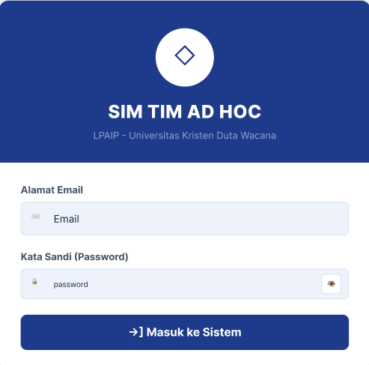
Gambar 4.1 Rancangan Antarmuka Halaman Login
Rancangan halaman login terdiri atas input email, input password, dan tombol untuk masuk ke dalam sistem. Informasi autentikasi digunakan untuk mengidentifikasi pengguna sebelum sistem memberikan akses menuju halaman utama sesuai dengan peran pengguna.
            - Dashboard
Dashboard merupakan halaman utama setelah pengguna berhasil melakukan login. Halaman ini menyediakan akses menuju fungsi sistem sesuai dengan hak akses pengguna.
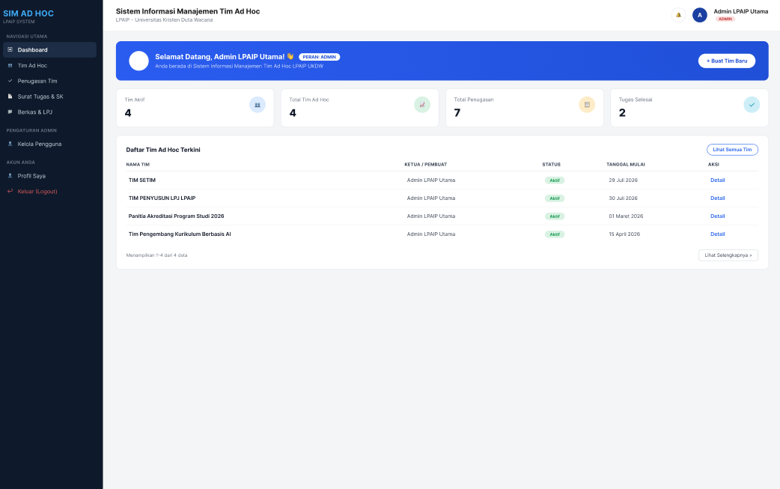
Gambar 4.2 Rancangan Antarmuka Dashboard
Rancangan dashboard menampilkan ringkasan informasi yang berkaitan dengan pengelolaan Tim Ad Hoc dan penugasan. Selain informasi ringkas, halaman ini menyediakan menu navigasi yang digunakan pengguna untuk mengakses fitur sistem sesuai dengan hak akses yang dimiliki.
            - Halaman Tim Ad Hoc
Halaman Tim Ad Hoc digunakan untuk menampilkan dan mengelola informasi Tim Ad Hoc sesuai dengan hak akses pengguna.
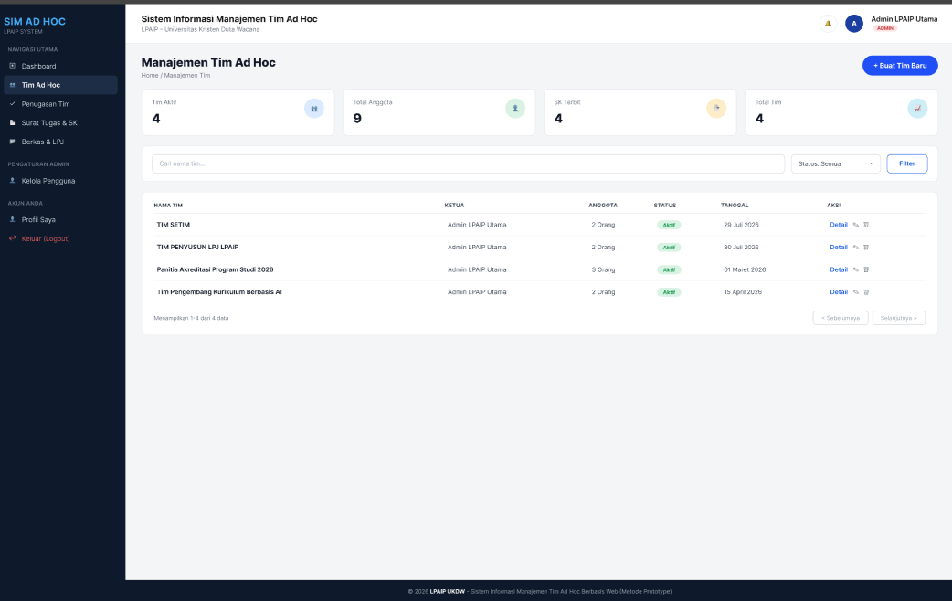
Gambar 4.3 Rancangan Antarmuka Halaman Tim Ad Hoc
Rancangan halaman Tim Ad Hoc menampilkan informasi seperti nomor SK, nama tim, tanggal SK, dan status tim. Halaman ini juga menyediakan fungsi untuk menambahkan data Tim Ad Hoc serta mengakses informasi lebih lanjut mengenai anggota yang tergabung dalam tim.
            - Halaman Penugasan
Halaman Penugasan digunakan untuk mengelola tugas yang diberikan kepada anggota Tim Ad Hoc. Halaman ini menampilkan informasi tugas, PIC, prioritas, deadline, dan status pengerjaan sesuai dengan hak akses pengguna.
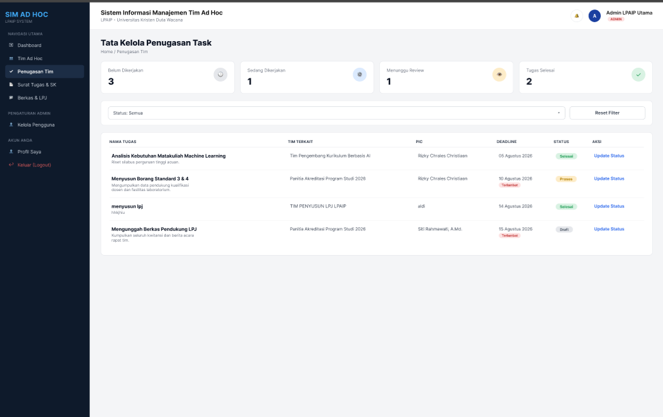
Gambar 4.4Penugasan
Rancangan halaman Penugasan menampilkan daftar tugas beserta informasi mengenai nama tugas, Tim Ad Hoc, PIC, prioritas, deadline, dan status pengerjaan. Halaman ini juga menyediakan fungsi untuk menambahkan dan mengelola data penugasan sesuai dengan hak akses pengguna.
            - Halaman Dokumen/LPJ
Halaman Dokumen/LPJ digunakan untuk mengelola dan menyimpan dokumen yang berkaitan dengan pelaksanaan tugas dan kegiatan Tim Ad Hoc. Halaman ini menyediakan fungsi untuk mengunggah, melihat, dan mengunduh dokumen sesuai dengan hak akses pengguna.
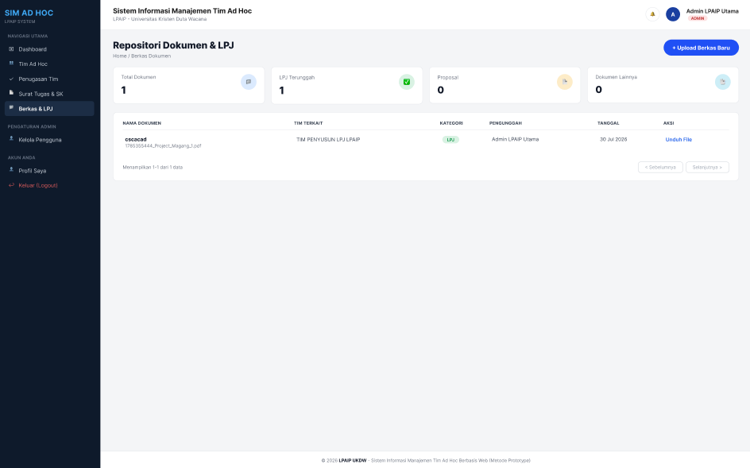
Gambar 4.5Dokumen dan LPJ
Rancangan halaman Dokumen/LPJ menampilkan daftar dokumen yang telah tersimpan beserta informasi terkait dokumen tersebut. Halaman ini menyediakan fungsi untuk mengunggah dokumen serta melihat dan mengunduh dokumen yang tersedia sesuai dengan hak akses pengguna.
            - Halaman Surat Tugas
Halaman Surat Tugas digunakan untuk mengelola informasi surat tugas yang berkaitan dengan Tim Ad Hoc. Halaman ini menampilkan data surat tugas dan menyediakan fungsi untuk melihat serta mencetak surat tugas sesuai dengan hak akses pengguna.
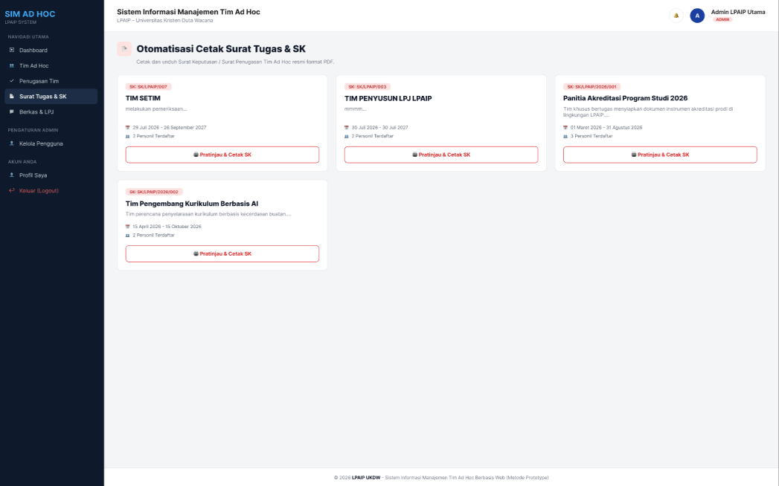
Gambar 4.6Surat Tugas
Rancangan halaman Surat Tugas menampilkan informasi seperti nomor surat, Tim Ad Hoc, tanggal surat, masa berlaku, dan anggota yang tercantum dalam surat tugas. Halaman ini juga menyediakan fungsi untuk melihat dan mencetak surat tugas sebagai dokumen resmi yang digunakan dalam pelaksanaan kegiatan Tim Ad Hoc.

Hasil Implementasi Sistem
Hasil implementasi merupakan penerapan rancangan antarmuka dan kebutuhan sistem ke dalam Sistem Manajemen Tim Ad Hoc LPAIP UKDW berbasis web. Implementasi dilakukan dengan menyesuaikan fungsi sistem dengan hak akses masing-masing pengguna. Halaman yang diimplementasikan meliputi halaman login, dashboard, Tim Ad Hoc, detail dan plotting anggota, penugasan, dokumen/LPJ, notifikasi, dan surat tugas.
- Implementasi Halam Login
Halaman Login merupakan halaman awal yang digunakan pengguna untuk melakukan autentikasi sebelum mengakses sistem. Pengguna memasukkan email dan password yang telah terdaftar. Sistem melakukan validasi terhadap data login dan menentukan hak akses pengguna berdasarkan role.
Gmbar
Gambar di atas menunjukkan implementasi halaman Login pada Sistem Manajemen Tim Ad Hoc LPAIP. Pengguna memasukkan email dan password untuk melakukan autentikasi. Apabila data yang dimasukkan valid, pengguna diarahkan ke halaman sesuai dengan hak aksesnya. Apabila data tidak valid, sistem menampilkan pesan kesalahan dan pengguna tetap berada pada halaman Login.
- Implementasi Dashboard
Dashboard merupakan halaman utama yang ditampilkan setelah pengguna berhasil melakukan autentikasi. Informasi yang ditampilkan pada Dashboard disesuaikan dengan role dan hak akses pengguna, yaitu Admin LPAIP, Ketua Tim, dan Anggota Tim.
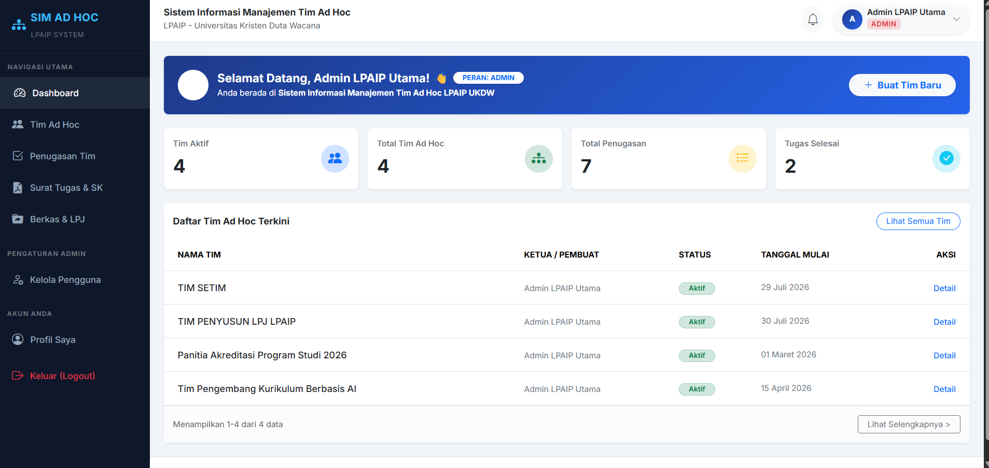
Gambar 4.7 Implementasi Dashboard Admin
Dashboard Admin LPAIP menampilkan informasi ringkasan mengenai pengelolaan Tim Ad Hoc. Informasi yang ditampilkan meliputi jumlah Tim Aktif, Total Tim Ad Hoc, Total Penugasan, dan jumlah Tugas Selesai.
Selain informasi ringkasan, Dashboard Admin menampilkan daftar Tim Ad Hoc terkini yang terdiri atas nama tim, Ketua/Pembuat, status, tanggal mulai, dan aksi. Admin juga dapat menggunakan tombol Buat Tim Baru untuk memulai proses pembentukan Tim Ad Hoc.
Dashboard Admin dirancang untuk memberikan gambaran umum mengenai kondisi pengelolaan Tim Ad Hoc sehingga Admin dapat mengakses fungsi pengelolaan sistem melalui menu yang tersedia.
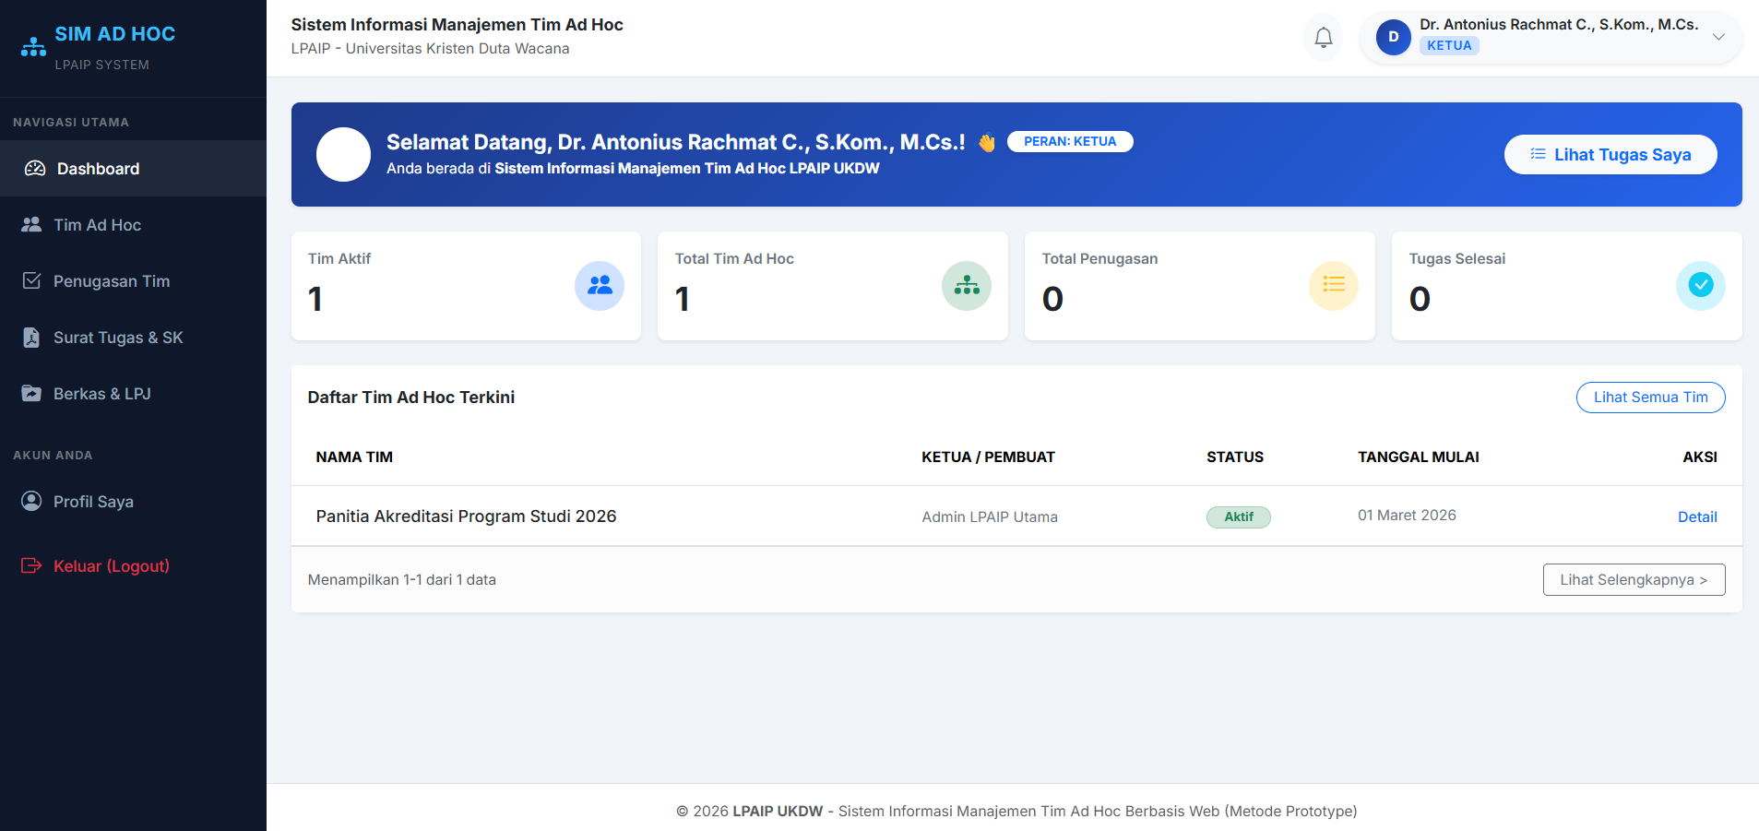
Gambar 4.8 Implementasi Dashboard Ketua Tim
Dashboard Ketua Tim menampilkan informasi yang berkaitan dengan Tim Ad Hoc yang dikelola atau diikuti oleh Ketua Tim. Informasi ringkasan meliputi Tim Aktif, Total Tim Ad Hoc, Total Penugasan, dan Tugas Selesai.
Pada bagian daftar Tim Ad Hoc terkini, sistem menampilkan tim yang berkaitan dengan pengguna tersebut beserta nama tim, Ketua/Pembuat, status, tanggal mulai, dan akses detail. Dashboard juga menyediakan tombol Lihat Tugas Saya untuk memudahkan Ketua Tim mengakses informasi penugasan.
Dengan tampilan tersebut, Ketua Tim dapat memperoleh informasi mengenai tim dan penugasan yang menjadi tanggung jawabnya.
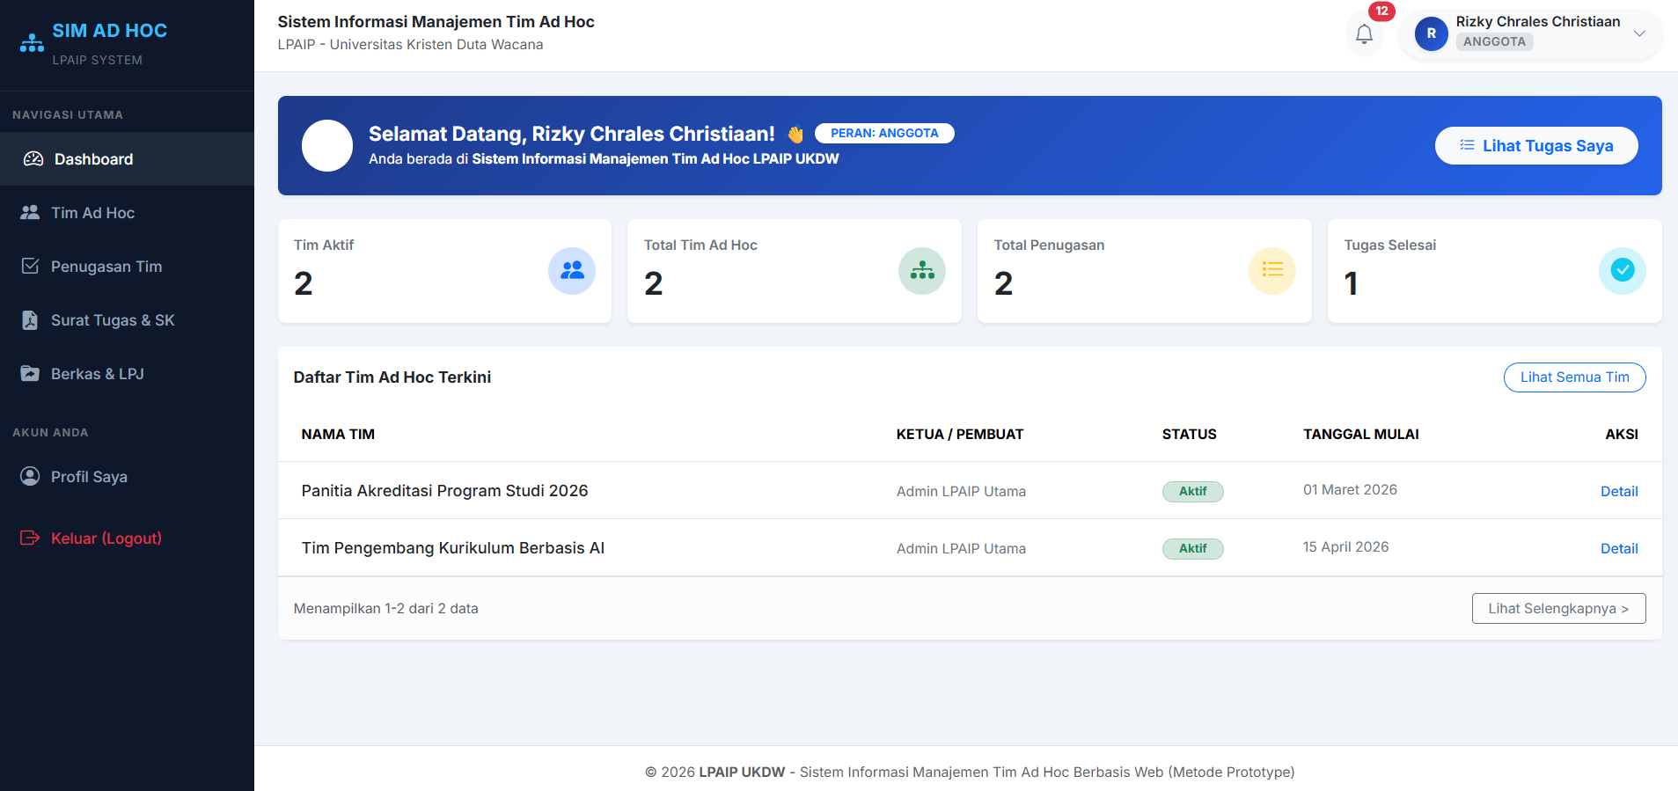
Gambar 4.9 Implementasi Dashboard Anggota Tim
Dashboard Anggota Tim menampilkan informasi yang berkaitan dengan Tim Ad Hoc yang diikuti dan tugas yang diberikan kepada anggota. Informasi ringkasan meliputi jumlah Tim Aktif, Total Tim Ad Hoc, Total Penugasan, dan Tugas Selesai.
Daftar Tim Ad Hoc menampilkan tim yang diikuti oleh Anggota Tim beserta nama tim, Ketua/Pembuat, status, tanggal mulai, dan akses detail. Sistem juga menyediakan tombol Lihat Tugas Saya untuk memudahkan Anggota Tim melihat tugas yang diberikan kepadanya.
Perbedaan informasi pada Dashboard berdasarkan role menunjukkan bahwa sistem menerapkan pengaturan hak akses dan penyajian informasi sesuai dengan kebutuhan masing-masing pengguna.
- Implementasi Pengelolaan Data Pengguna
Fitur Pengelolaan Data Pengguna digunakan oleh Admin LPAIP untuk mengelola data pengguna yang memiliki akses terhadap Sistem Manajemen Tim Ad Hoc. Halaman ini dapat diakses melalui menu Kelola Pengguna pada navigasi sistem.
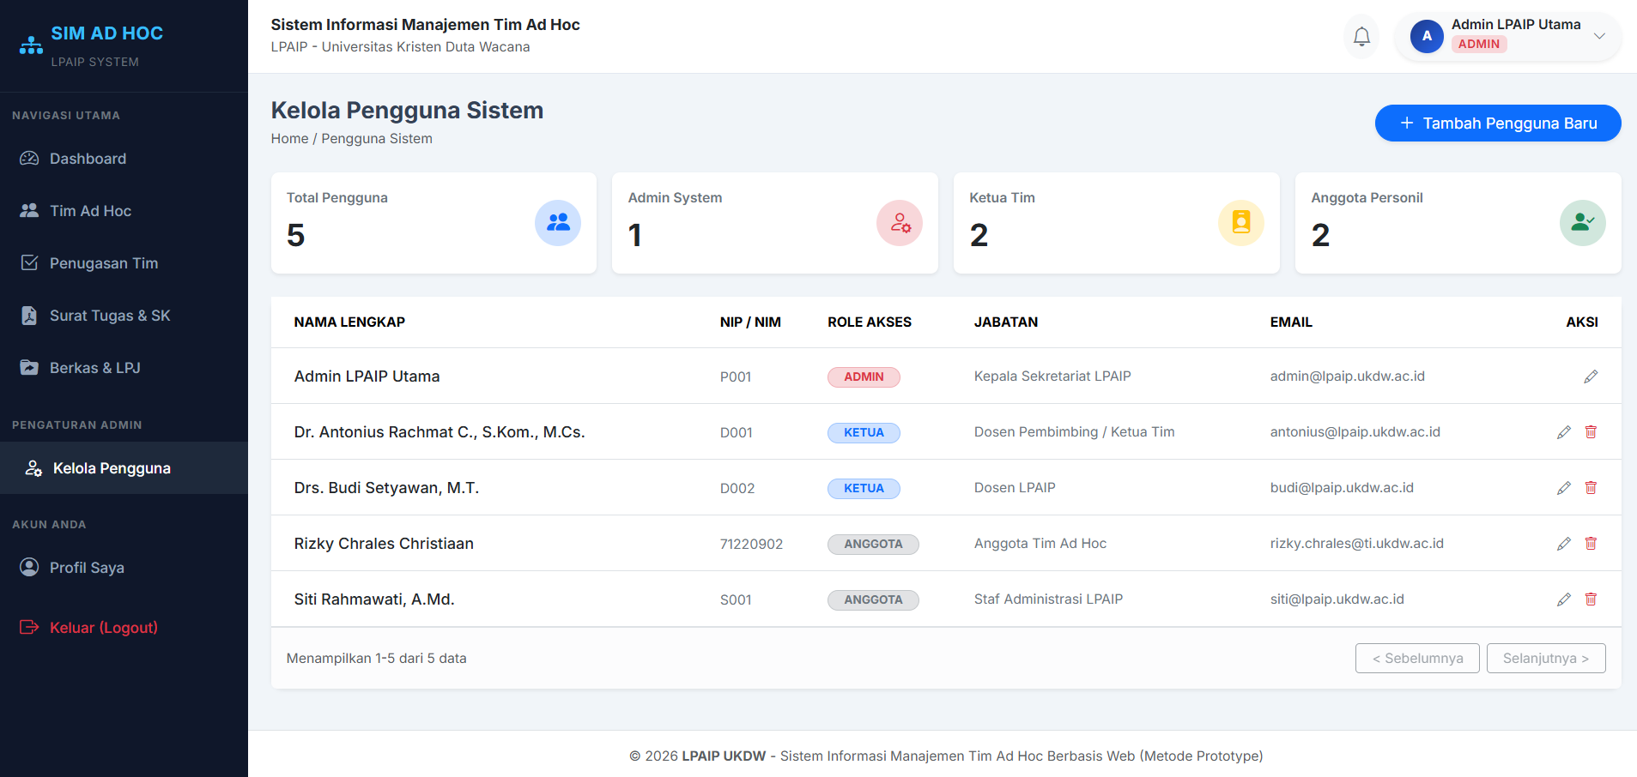
Gambar 4.10 Implementasi Pengelolaan Data Pengguna
Halaman Kelola Pengguna menampilkan ringkasan jumlah pengguna berdasarkan role, yaitu Total Pengguna, Admin System, Ketua Tim, dan Anggota Personil. Selain itu, sistem menampilkan data pengguna dalam bentuk tabel yang terdiri atas nama lengkap, NIP/NIM, role akses, jabatan, email, dan aksi.
Admin dapat menambahkan pengguna baru melalui tombol Tambah Pengguna Baru. Pada setiap data pengguna juga tersedia fungsi untuk mengubah dan menghapus data pengguna. Pengelolaan tersebut digunakan untuk memastikan data pengguna yang dapat mengakses sistem tetap sesuai dengan kebutuhan pengelolaan Tim Ad Hoc.
Role akses pengguna terdiri atas Admin, Ketua Tim, dan Anggota, yang digunakan sistem untuk menentukan hak akses terhadap fungsi-fungsi yang tersedia. Dengan demikian, pengelolaan data pengguna menjadi dasar dalam penerapan hak akses pengguna pada Sistem Manajemen Tim Ad Hoc.
- Implementasi Tim Ad Hoc dan Plotting Anggota
Fitur Tim Ad Hoc dan Plotting Anggota digunakan oleh Admin LPAIP untuk membentuk Tim Ad Hoc, mengelola informasi tim, serta menentukan personel yang menjadi anggota tim. Implementasi fitur ini terdiri atas halaman Manajemen Tim Ad Hoc dan halaman Detail Tim.
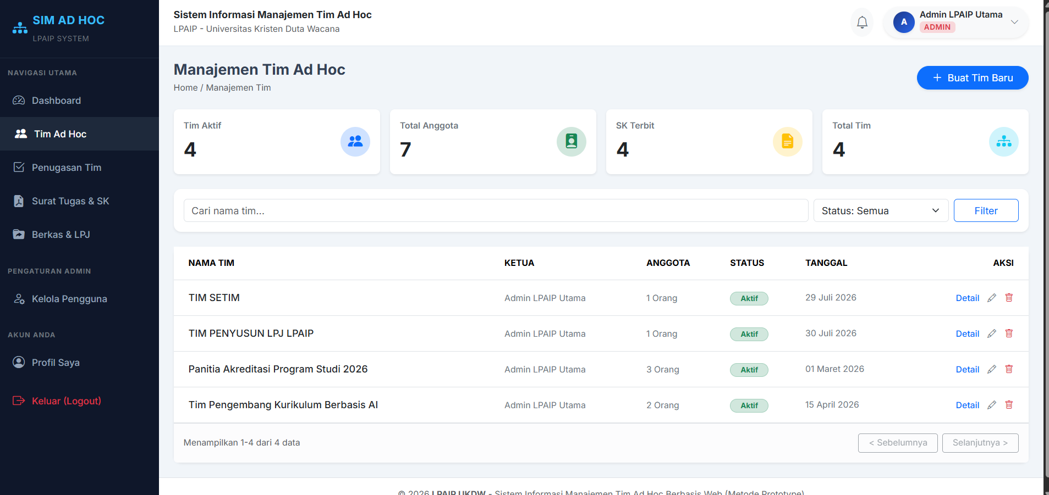
Gambar 4.11 Implementasi Halaman Tim Ad Hoc
Halaman Manajemen Tim Ad Hoc menampilkan informasi ringkasan berupa jumlah Tim Aktif, Total Anggota, SK Terbit, dan Total Tim. Sistem juga menyediakan fasilitas pencarian berdasarkan nama tim dan penyaringan berdasarkan status. Admin dapat membuat Tim Ad Hoc baru melalui tombol Buat Tim Baru.
Daftar tim menampilkan informasi berupa nama tim, ketua, jumlah anggota, status, tanggal, dan aksi. Admin dapat memilih fungsi Detail untuk melihat informasi lebih lanjut mengenai tim yang dipilih.
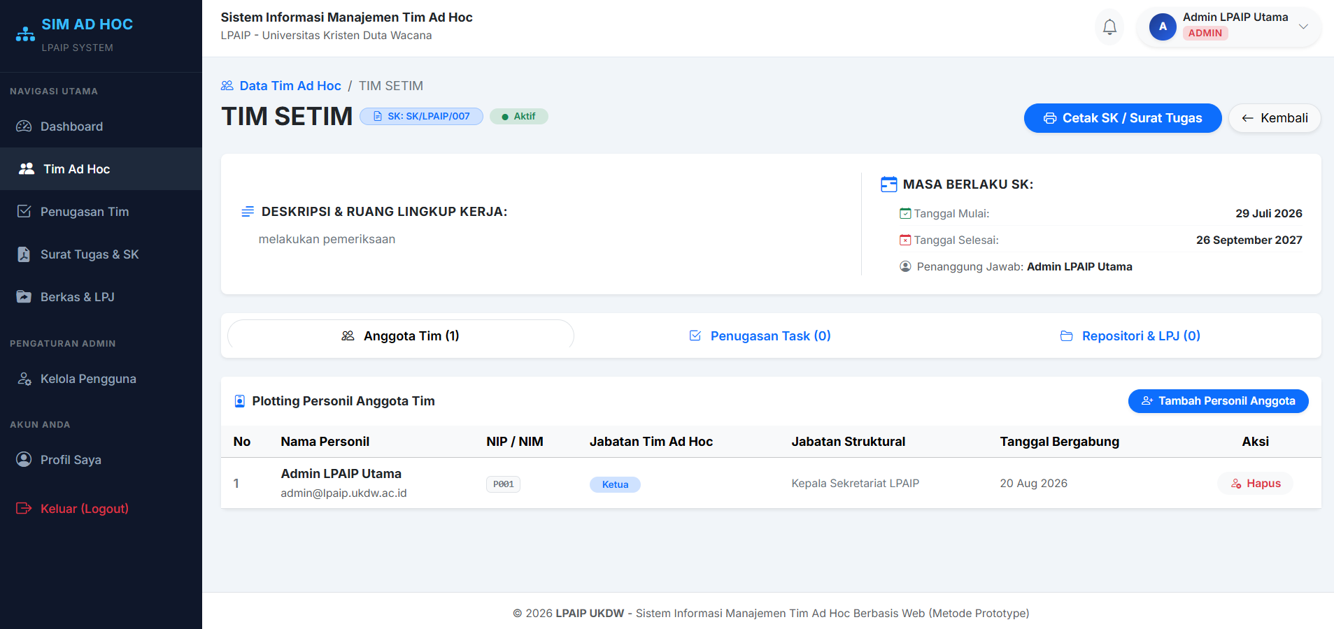
Gambar 4.12 Implementasi Detail Tim dan Plotting Anggota
Halaman Detail Tim menampilkan informasi mengenai Tim Ad Hoc, yang meliputi nama tim, nomor SK, status, deskripsi dan ruang lingkup kerja, masa berlaku SK, tanggal mulai, tanggal selesai, serta penanggung jawab.
Pada halaman tersebut terdapat beberapa bagian pengelolaan, yaitu Anggota Tim, Penugasan Task, dan Repositori LPJ. Pada bagian Anggota Tim, sistem menampilkan daftar personel yang telah ditetapkan dalam tim.
Proses plotting dilakukan melalui tombol Tambah Personil Anggota. Admin dapat menambahkan pengguna yang telah terdaftar ke dalam Tim Ad Hoc. Informasi personel yang ditampilkan meliputi nama personil, NIP/NIM, jabatan dalam Tim Ad Hoc, jabatan struktural, dan tanggal bergabung. Admin juga dapat menghapus personel dari tim melalui fungsi Hapus yang tersedia pada daftar anggota.
Dengan adanya fitur ini, proses pembentukan Tim Ad Hoc dan penentuan personel dapat dilakukan secara terintegrasi. Data anggota yang telah ditetapkan selanjutnya dapat digunakan dalam proses penugasan, pengelolaan dokumen, serta pembuatan Surat Tugas/SK.
- Implementasi Penugasaan Task
Fitur Penugasan Task digunakan untuk mengelola pembagian tugas kepada personel yang telah ditetapkan dalam Tim Ad Hoc. Penugasan dilakukan berdasarkan tim yang telah dibentuk sehingga setiap tugas dapat dikaitkan dengan pengguna yang menjadi penerima tugas.
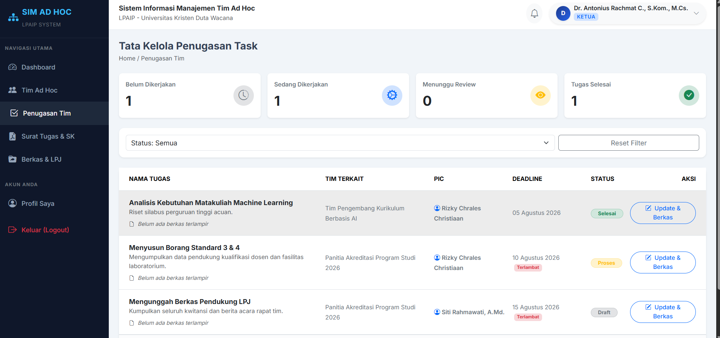
Gambar 4.13 Implementasi Halaman Penugasan Task
Halaman Penugasan menampilkan daftar tugas yang telah dibuat beserta informasi mengenai tugas, personel penerima tugas, prioritas, deadline, dan status pengerjaan. Informasi tersebut digunakan untuk membantu pengguna dalam mengetahui tugas yang harus dikerjakan serta perkembangan penyelesaiannya.
Admin LPAIP dan Ketua Tim dapat membuat serta mengelola penugasan sesuai dengan hak akses masing-masing. Dalam proses pembuatan tugas, pengguna menentukan tugas, PIC atau penerima tugas, prioritas, dan deadline. Data penugasan kemudian disimpan dalam sistem dan dikaitkan dengan Tim Ad Hoc serta personel yang bersangkutan.
Anggota Tim dapat melihat tugas yang diberikan kepadanya dan memperbarui status pengerjaan sesuai dengan perkembangan tugas. Dengan demikian, informasi penugasan dapat digunakan sebagai dasar dalam pemantauan pekerjaan Tim Ad Hoc.
- Implementasi Unggah Berkas Pekerjaan Task
Fitur unggah berkas pengerjaan task digunakan oleh Anggota Tim untuk mengunggah berkas yang berkaitan dengan tugas yang diberikan. Fitur ini menjadi bagian dari proses pelaksanaan tugas setelah anggota menerima penugasan dari Tim Ad Hoc.
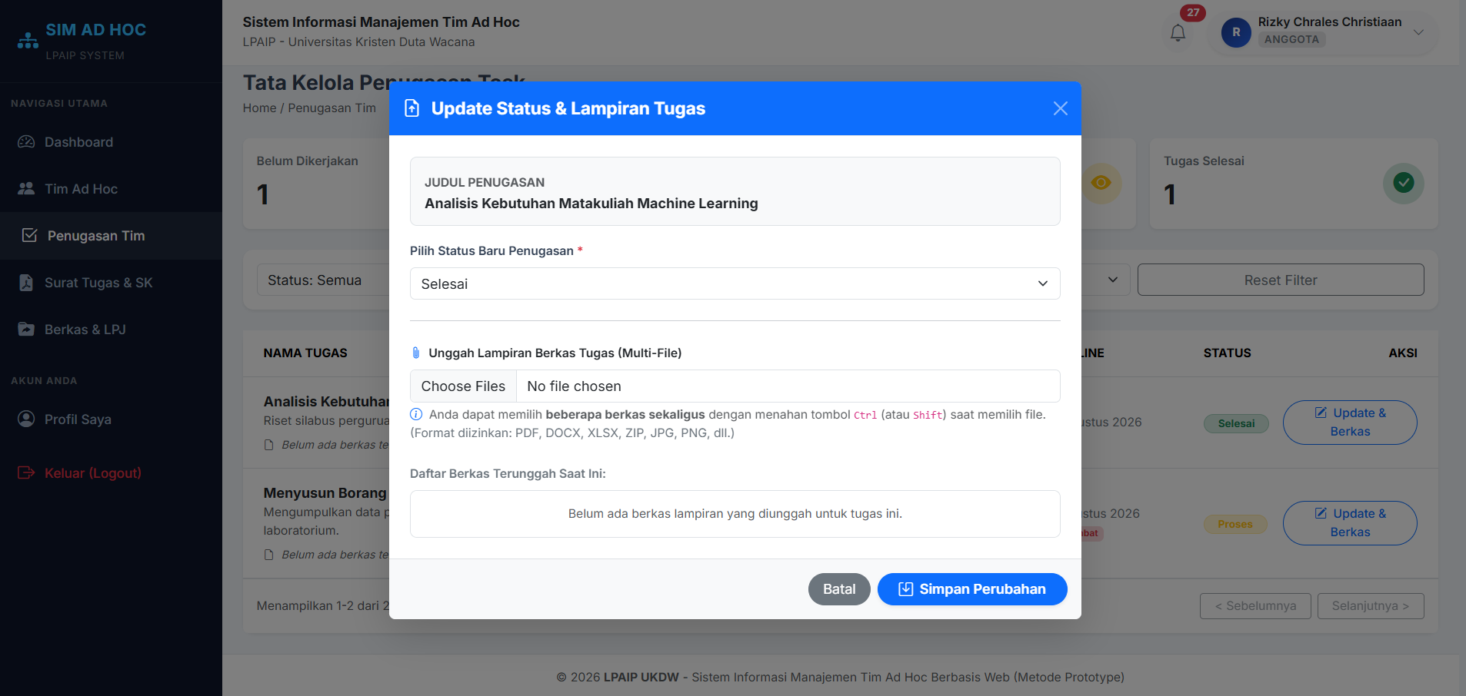
Gambar 4.14 Implementasi Halaman Unggah Berkas Pengerjaan Task
Pada halaman pengerjaan task, sistem menampilkan informasi tugas yang diberikan kepada Anggota Tim, termasuk tugas, deadline, prioritas, dan status pengerjaan. Anggota Tim dapat mengunggah berkas hasil pengerjaan melalui fasilitas unggah yang tersedia pada halaman tersebut.
Berkas yang berhasil diunggah disimpan dan dikaitkan dengan tugas yang bersangkutan. Dengan demikian, berkas pengerjaan dapat digunakan sebagai dokumentasi pelaksanaan tugas dan dapat menjadi bahan bagi Ketua Tim dalam melakukan pemantauan terhadap pekerjaan anggota.
Fitur ini juga memungkinkan proses pengumpulan berkas pengerjaan dilakukan secara terintegrasi dalam sistem sehingga tidak bergantung pada media penyimpanan atau komunikasi di luar sistem.
- Implementasi Repository Dokumen dan LPJ
Fitur Repositori Dokumen dan LPJ digunakan untuk mengelola serta menyimpan dokumen yang berkaitan dengan pelaksanaan Tim Ad Hoc. Fitur ini menyediakan tempat penyimpanan dokumen secara terpusat sehingga dokumen yang berkaitan dengan suatu tim dapat dikelola dan diakses melalui sistem.
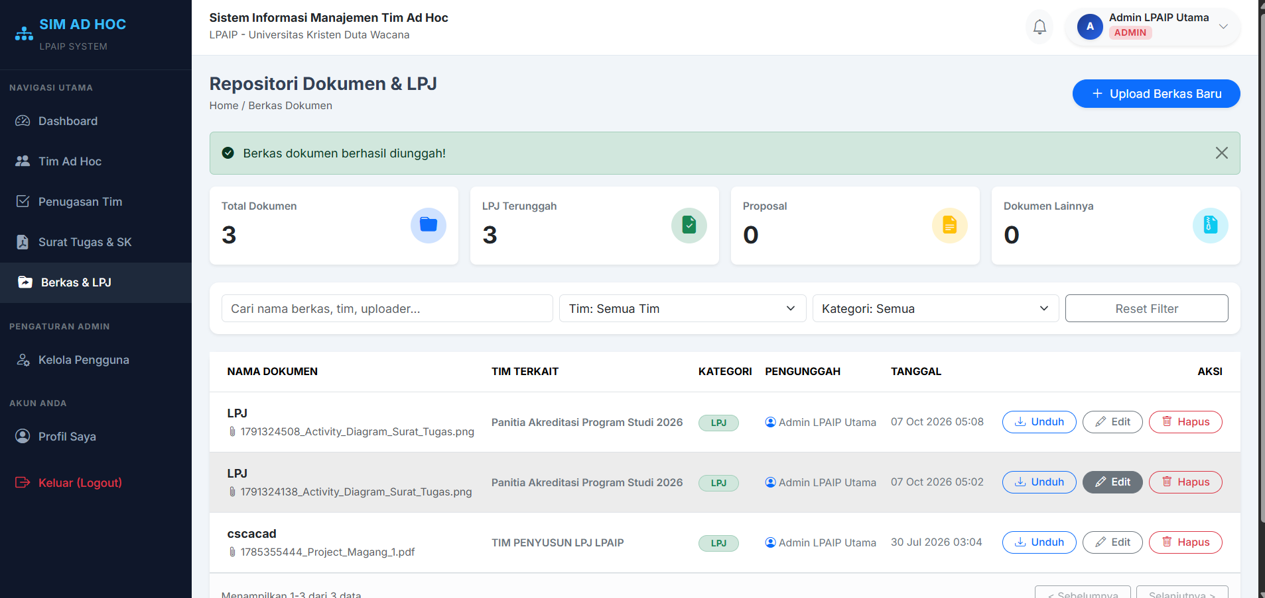
Gambar 4.15 Implementasi Halaman Repositori Dokumen dan LPJ
Halaman Repositori Dokumen dan LPJ menampilkan jumlah dokumen berdasarkan kategori, yaitu Total Dokumen, LPJ Terunggah, Proposal, dan Dokumen Lainnya. Sistem juga menyediakan fasilitas pencarian berdasarkan nama berkas, tim, atau pengunggah serta filter berdasarkan tim dan kategori dokumen.
Daftar dokumen menampilkan informasi berupa nama dokumen, tim terkait, kategori, pengunggah, tanggal pengunggahan, dan aksi. Admin LPAIP memiliki hak akses untuk menambahkan, mengubah, menghapus, dan mengunduh dokumen melalui fungsi yang tersedia pada halaman repositori.
Penambahan dokumen dilakukan melalui tombol Upload Berkas Baru. Dokumen yang diunggah kemudian dikaitkan dengan Tim Ad Hoc dan kategori dokumen yang sesuai. Setelah berhasil diunggah, sistem menampilkan pemberitahuan bahwa berkas telah berhasil disimpan.
Sementara itu, pengguna lainnya dapat mengakses dokumen sesuai dengan hak akses yang diberikan oleh sistem. Dengan adanya repositori ini, dokumen dan LPJ dapat disimpan secara terpusat dan terstruktur sehingga memudahkan proses pencarian, pengelolaan, dan penggunaan kembali dokumen yang berkaitan dengan Tim Ad Hoc.
- Implementasi Notifikasi Deadline
Fitur Notifikasi Deadline digunakan untuk memberikan informasi kepada pengguna mengenai tugas yang telah melewati batas waktu penyelesaian. Fitur ini dapat diakses melalui ikon notifikasi pada bagian atas halaman sistem.
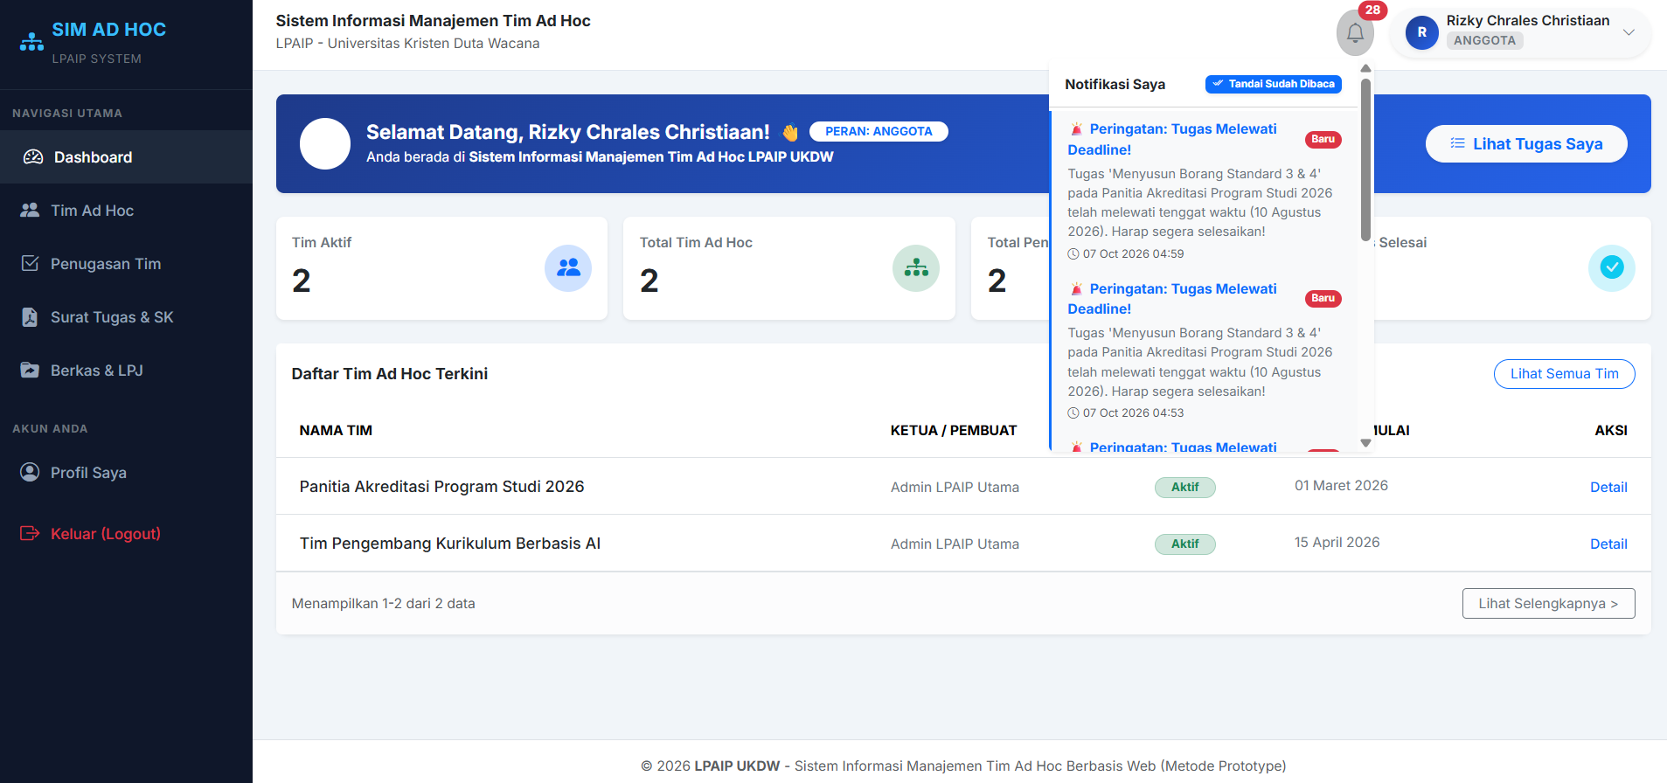
Gambar 4.16 Implementasi Notifikasi Deadline
Pada fitur Notifikasi, sistem menampilkan jumlah notifikasi yang belum dibaca melalui penanda angka pada ikon notifikasi. Berdasarkan implementasi pada gambar, pengguna dapat melihat daftar notifikasi yang berkaitan dengan tugas yang telah melewati deadline.
Setiap notifikasi menampilkan informasi berupa judul peringatan, nama tugas, Tim Ad Hoc yang terkait, informasi bahwa tugas telah melewati tenggat waktu, tanggal deadline, serta waktu notifikasi diterima. Notifikasi yang belum dibaca ditandai dengan label “Baru” sehingga pengguna dapat membedakan notifikasi yang belum diperiksa.
Sistem juga menyediakan tombol “Tandai Sudah Dibaca” yang digunakan untuk menandai notifikasi sebagai telah dibaca. Dengan adanya fitur ini, pengguna dapat mengetahui tugas yang telah melewati batas waktu dan segera melakukan tindak lanjut terhadap tugas tersebut.
- Implementasi Surat Tugas
Fitur Surat Tugas dan SK digunakan untuk menampilkan dan menghasilkan dokumen resmi yang berkaitan dengan penetapan Tim Ad Hoc. Halaman ini dapat diakses melalui menu Surat Tugas & SK pada navigasi sistem.
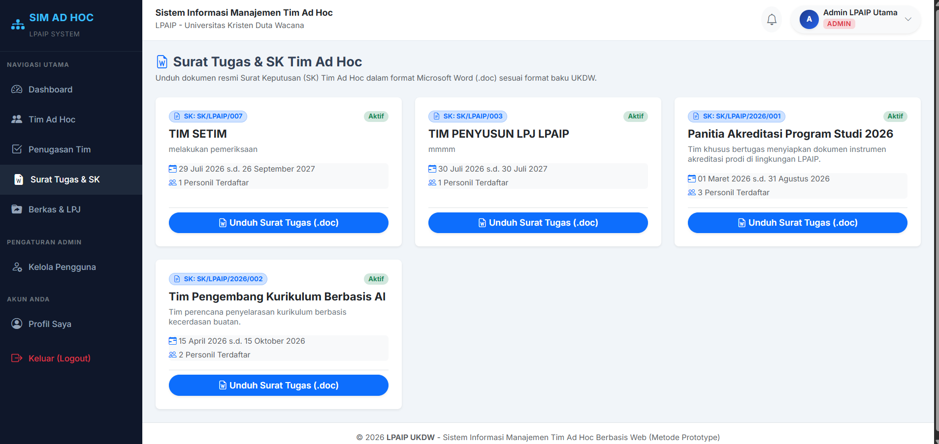
Gambar 4.17 Implementasi Halaman Surat Tugas
Halaman Surat Tugas dan SK menampilkan daftar Tim Ad Hoc beserta informasi nomor SK, nama tim, deskripsi tim, masa berlaku penugasan, dan jumlah personel yang terdaftar. Setiap data tim menyediakan tombol Pratinjau & Cetak SK untuk melihat dokumen Surat Tugas sebelum dicetak.
Pengguna dapat memilih Tim Ad Hoc yang akan dibuat dokumen Surat Tugasnya. Setelah memilih tombol Pratinjau & Cetak SK, sistem menampilkan halaman pratinjau dokumen resmi yang memuat informasi Tim Ad Hoc dan susunan keanggotaan tim.
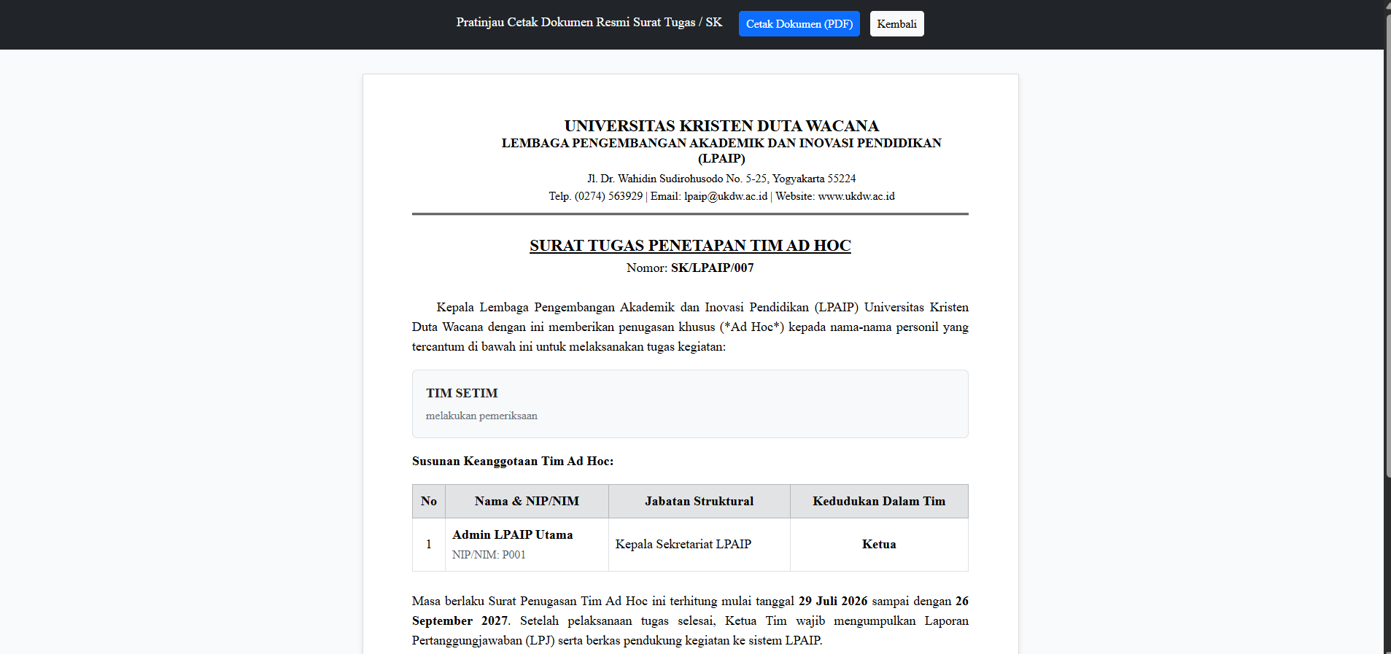
Gambar 4.18 Hasil Cetak Surat Tugas
Pada halaman pratinjau, sistem menampilkan dokumen Surat Tugas Penetapan Tim Ad Hoc dalam format yang telah ditentukan. Informasi yang ditampilkan meliputi identitas LPAIP, nomor Surat Tugas, nama Tim Ad Hoc, susunan keanggotaan yang terdiri atas nama, NIP/NIM, jabatan struktural, dan kedudukan dalam tim, serta masa berlaku Surat Tugas.
Sistem juga menyediakan tombol Cetak Dokumen (PDF) untuk menghasilkan dokumen Surat Tugas dalam format PDF. Data yang digunakan dalam dokumen berasal dari data Tim Ad Hoc dan anggota yang telah tersimpan dalam sistem sehingga informasi pada Surat Tugas dapat terintegrasi dengan data sistem.
Dengan adanya fitur ini, proses pembuatan Surat Tugas dapat dilakukan secara terintegrasi berdasarkan data Tim Ad Hoc yang telah tersedia. Hal tersebut membantu mengurangi kebutuhan pengisian data secara berulang dan memudahkan penyediaan dokumen resmi Tim Ad Hoc.

Hasil Evaluasi dan Penyempurnaan Prototype

Hasil Pengujian Sistem

Pembahasan

KESIMPULAN DAN SARAN

Kesimpulan

Saran

DAFTAR PUSTAKA
Akmal Faris Taqiyuddin, M., Gita Anugrah, I., & Puspa Permata Witra, W. (2025). Implementasi Sistem Penjaminan Mutu Eksternal Berbasis Website Menggunakan Pendekatan Evolutionary Prototype. ILKOMNIKA: Journal of Computer Science and Applied Informatics E, 7(3), 520–532. https://doi.org/10.28926/ilkomnika.v7i3.834
Bina, U., Lubuklinggau, I., Irnawati, O., & Darwati, I. (2021). EVOLUTIONARY PROTOTYPE DALAM PERANCANGAN SISTEM INFORMASI GUNA MENINGKATKAN PENJUALAN. In Jurnal Sistem Informasi Musirawas) Oky Irnawati, Ida Darwati (Vol. 6, Number 1).
Cooper, A., Reimann, R., Cronin, D., Noessel, C., Csizmadi, J., & Lemoine, D. (n.d.). About Face The Essentials of Interaction Design Fourth Edition.
Danu, D., Praktikto, B., & Setiaji, H. (n.d.). PENERAPAN METODE EVOLUTIONARY PROTOTYPING DALAM PEMBUATAN DESAIN UI/UX WEBSITE SNAPWORK.
Dooley, J. F. (2017). Software Development, Design and Coding (2nd ed.). Apress. https://doi.org/10.1007/978-1-4842-3153-1
Juli, D., Hikmah, A. B., Faqih, H., Hudin, J. M., Ramdhani, L. S., Mulyani, Y. S., Bina, U., & Informatika, S. (2022). Sistem Informasi Penjadwalan Maintenance Peralatan Menggunakan Model Waterfall. JURNAL SWABUMI, 10(2), 141–145.
Muslim, B. (2018). ANALISIS SISTEM INFORMASI (SI) TERINTEGRASI DI PERGURUAN TINGGI (PT) (Studi Kasus: STT Pagar Alam). https://doi.org/10.32767/jti.v10i2.375
Nuryana, M. L., Ibrahim, T., & Arifudin, O. (2024). IMPLEMENTASI DAN TRANSFORMASI SISTEM INFORMASI MANAJEMEN DI ERA DIGITAL. In Jurnal Tahsinia (Vol. 5, Number 9).
Palad, E. B. B., Capangpangan, K. G., Correos, M. J. S., & Tabigue, M. M. (2017). Palad. The Mindanao Forum, XXX, 49–76.
Pressman, R. S. ; M. B. R. (2015). Software Engineering.
Schumacher, R. M., & Lowry, S. Z. (2010). NIST guide to the processes approach for improving the usability of electronic health records. https://doi.org/10.6028/NIST.IR.7741
Septa Munthe, S., Noor, N., Sari, K., & Lestari, A. (n.d.). Implementasi Modul Website Kepelangganan Manager Support Pada Sistem Informasi Penyedia Layanan Internet Rumah Menggunakan Third Party API. In JOINTECOMS (Journal of Information Technology and Computer Science (Vol. 2, Number 4).
Setyawan1, R. D., & Warih, A. (n.d.). Rancang Bangun Early Warning System Untuk Pengendalian Persediaan Obat pada Divisi Farmasi Puskesmas Peneleh Surabaya. JEISBI, 02, 2021.
Sosial Humaniora Terapan Jurnal Sosial Humaniora Terapan, J., & PELANGGAN KEPUASAN PELANGGAN Ngurah Rangga Wiwesa, K. (2021). USER INTERFACE DAN USER EXPERIENCE UNTUK MENGELOLA KEPUASAN PELANGGAN. In Jurnal Sosial Humaniora Terapan (Vol. 3, Number 2).
Zukhruf, A. M., Setiawan, S., Nugroho, P., & Khoirun Nisa’, F. (2025). Penerapan Metode Agile Scrum Dalam Pengembangan Sistem Informasi Rekam Medis Elektronik under a Creative Commons Attribution-NonCommercial ShareAlike 4.0 International (CC BY-NC-SA 4.0). 10(1). https://journal.uin-alauddin.ac.id/index.php/instek

Akmal Faris Taqiyuddin, M., Gita Anugrah, I., & Puspa Permata Witra, W. (2025). Implementasi Sistem Penjaminan Mutu Eksternal Berbasis Website Menggunakan Pendekatan Evolutionary Prototype. ILKOMNIKA: Journal of Computer Science and Applied Informatics E, 7(3), 520–532. https://doi.org/10.28926/ilkomnika.v7i3.834
Bina, U., Lubuklinggau, I., Irnawati, O., & Darwati, I. (2021). EVOLUTIONARY PROTOTYPE DALAM PERANCANGAN SISTEM INFORMASI GUNA MENINGKATKAN PENJUALAN. In Jurnal Sistem Informasi Musirawas) Oky Irnawati, Ida Darwati (Vol. 6, Number 1).
Cooper, A., Reimann, R., Cronin, D., Noessel, C., Csizmadi, J., & Lemoine, D. (n.d.). About Face The Essentials of Interaction Design Fourth Edition.
Danu, D., Praktikto, B., & Setiaji, H. (n.d.). PENERAPAN METODE EVOLUTIONARY PROTOTYPING DALAM PEMBUATAN DESAIN UI/UX WEBSITE SNAPWORK.
Dooley, J. F. (2017). Software Development, Design and Coding (2nd ed.). Apress. https://doi.org/10.1007/978-1-4842-3153-1
Juli, D., Hikmah, A. B., Faqih, H., Hudin, J. M., Ramdhani, L. S., Mulyani, Y. S., Bina, U., & Informatika, S. (2022). Sistem Informasi Penjadwalan Maintenance Peralatan Menggunakan Model Waterfall. JURNAL SWABUMI, 10(2), 141–145.
Muslim, B. (2018). ANALISIS SISTEM INFORMASI (SI) TERINTEGRASI DI PERGURUAN TINGGI (PT) (Studi Kasus: STT Pagar Alam). https://doi.org/10.32767/jti.v10i2.375
Nuryana, M. L., Ibrahim, T., & Arifudin, O. (2024). IMPLEMENTASI DAN TRANSFORMASI SISTEM INFORMASI MANAJEMEN DI ERA DIGITAL. In Jurnal Tahsinia (Vol. 5, Number 9).
Palad, E. B. B., Capangpangan, K. G., Correos, M. J. S., & Tabigue, M. M. (2017). Palad. The Mindanao Forum, XXX, 49–76.
Pressman, R. S. ; M. B. R. (2015). Software Engineering.
Schumacher, R. M., & Lowry, S. Z. (2010). NIST guide to the processes approach for improving the usability of electronic health records. https://doi.org/10.6028/NIST.IR.7741
Septa Munthe, S., Noor, N., Sari, K., & Lestari, A. (n.d.). Implementasi Modul Website Kepelangganan Manager Support Pada Sistem Informasi Penyedia Layanan Internet Rumah Menggunakan Third Party API. In JOINTECOMS (Journal of Information Technology and Computer Science (Vol. 2, Number 4).
Setyawan1, R. D., & Warih, A. (n.d.). Rancang Bangun Early Warning System Untuk Pengendalian Persediaan Obat pada Divisi Farmasi Puskesmas Peneleh Surabaya. JEISBI, 02, 2021.
Sosial Humaniora Terapan Jurnal Sosial Humaniora Terapan, J., & PELANGGAN KEPUASAN PELANGGAN Ngurah Rangga Wiwesa, K. (2021). USER INTERFACE DAN USER EXPERIENCE UNTUK MENGELOLA KEPUASAN PELANGGAN. In Jurnal Sosial Humaniora Terapan (Vol. 3, Number 2).
Zukhruf, A. M., Setiawan, S., Nugroho, P., & Khoirun Nisa’, F. (2025). Penerapan Metode Agile Scrum Dalam Pengembangan Sistem Informasi Rekam Medis Elektronik under a Creative Commons Attribution-NonCommercial ShareAlike 4.0 International (CC BY-NC-SA 4.0). 10(1). https://journal.uin-alauddin.ac.id/index.php/instek

